01-15

ЗАТВЕРДЖЕНО
рішення педагогічної ради Комунального закладу «Харківська спеціальна школа № 5» Харківської обласної ради
протокол від 30.08.2023 № 1
Голова педагогічної ради
____________ О.МІРОШНИК

ПЛАН РОБОТИ
Комунального закладу «Харківська спеціальна школа-інтернат № 5» Харківської обласної ради
на 2023/2024 навчальний рік

ЗМІСТ
1. АНАЛІЗ РОБОТИ КОМУНАЛЬНОГО ЗАКЛАДУ «ХАРКІВСЬКА СПЕЦІАЛЬНА ШКОЛА №5» ХАРКІВСЬКОЇ ОБЛАСНОЇ РАДИ ЗА 2022/2023 НАВЧАЛЬНИЙ РІК ТА ПРІОРИТЕТНІ НАПРЯМКИ РОБОТИ У 2023/2024 НАВЧАЛЬНОМУ РОЦІ 5
1.1. Аналіз стану навчальної роботи та моніторингове дослідження навчальних досягнень учнів 8
1.2. Моніторинг діяльності педагогічного колективу 22
1.3 Моніторингове дослідження стану методичної роботи 25
1.4. Моніторингове дослідження стану виховної та позашкільної роботи 31
1.5. Аналіз організації щодо соціального захисту здобувачів освіти, відпочинку та оздоровлення дітей 37
1.6. Аналіз роботи з питань безпеки життєдіяльності та охорони праці 38
1.7. Медичне обслуговування учнів (вихованців) та формування здорового способу життя 39
1.8. Аналіз фінансової діяльності та стану матеріально-технічної бази 44
1.9. Стратегічні вектори перспективного розвитку закладу освіти в 2023/2024 навчальному році 45
2. УПРАВЛІНСЬКІ ПРОЦЕСИ. ОРГАНІЗАЦІЙНА ТА КОНТРОЛЬНО-АНАЛІТИЧНА ДІЯЛЬНІСТЬ АДМІНІСТРАЦІЇ ЗАКЛАДУ 49
2.1. Організація роботи Комунального закладу «Харківська спеціальна школа № 5» Харківської обласної ради 49
2.2. Графік прийому відвідувачів 49
2.3. Циклограма діяльності адміністрації 50
2.4. Організаційно-розпорядча діяльність. Забезпечення освітнього процесу, належних умов функціонування Комунальному закладі «Харківська спеціальна школа № 5» Харківської обласної ради 51
2.5. Управлінська діяльність. Тематика нарад при директорові. 57
2.6. Засідання педагогічної ради 61
2.7. Циклограма наказів 62
2.8. Перспективний план внутрішнього забезпечення якості освіти на 2023-2028 роки 73
2.9 Вивчення стану організації життєдіяльності дітей дошкільного віку 75
2.10. Робота щодо звернень громадян 76
3. ОРГАНІЗАЦІЯ РОБОТИ З ПЕДАГОГІЧНИМИ ПРАЦІВНИКАМИ 76
3.1. Формування складу педагогічних працівників та робота з ними 77
3.2. Організація роботи з атестації педагогічних працівників 78
3.3. Тематика засідань атестаційної комісії 79
3.4. Перспективний план-графік курсової перепідготовки та атестації педагогічних працівників 81
Комунального закладу «Харківська спеціальна школа №5» Харківської обласної ради 81
3.5. Робота з молодими фахівцями 87
IV. ОСВІТНЄ СЕРЕДОВИЩЕ КОМУНАЛЬНОГО ЗАКЛАДУ «ХАРКІВСЬКА СПЕЦІАЛЬНА ШКОЛА № 5» ХАРКІВСЬКОЇ ОБЛАСНОЇ РАДИ 88
4.1. Забезпечення комфортних і безпечних умов навчання і праці 88
4.2. Корекційно-відновлювальна та розвивальна робота (психолого – педагогічний консиліум) 88
4.3. Фінансова та господарська діяльність, зміцнення матеріально-технічної бази школи 89
4.3.1. Фінансова діяльність 89
4.3.2. Бухгалтерський облік та використання бюджетних коштів 90
4.3.3. Господарська діяльність 98
4.4. Організація роботи з охорони праці безпеки життєдіяльності, пожежної безпеки. 99
4.4.1. Охорона праці у закладі освіти 99
4.4.2. Безпека життєдіяльності, охорона та зміцнення здоров’я здобувачів освіти. Заходи щодо запобігання всім видам дитячого травматизму. 104
4.5. Заходи щодо організації літнього оздоровлення та відпочинку здобувачів освіти. 106
4.6. Заходи щодо організації медичного обслуговування здобувачів освіти. 107
4.7. Заходи щодо організації харчування здобувачів освіти. 110
4.8. Заходи щодо створення умов для формування безпечної поведінки в Інтернеті та використання мережі Інтернет. 111
4.9. Пожежна безпека в закладі освіти. 113
4.10. Цивільний захист. 113
4.11. Створення освітнього середовища, вільного від будь-яких форм насильства та дискримінації. 113
4.11.1. Заходи щодо запобігання будь-яких проявів дискримінації, булінгу в закладі. 116
4.11.2. Заходи щодо формування позитивної мотивації у поведінці учасників освітнього процесу та реалізації підходу, заснованого на правах людини. 117
4.11.3. Заходи щодо забезпечення відвідування занять здобувачами освіти. 118
4.12. Психологічна служба закладу освіти. 119
4.12.1. Психодіагностична робота Корекційно-відновлювальна та розвивальна робота Консультаційна робота Психологічна просвіта. 119
4.12.2. Соціальний захист здобувачів освіти. Забезпечення соціально-психологічного супроводу освітнього процесу. 120
4.13. Робота з організації працевлаштування випускників 133
4.14. Заходи щодо формування навичок здорового способу життя. Спортивно-оздоровча робота. 134
Загальношкільна руханка до Всесвітнього дня руху заради здоров'я 135
4.15. Організація роботи шкільної бібліотеки як простору інформаційної взаємодії та соціально-культурної комунікації учасників освітнього процесу. 135
V. ОСВІТНЯ ДІЯЛЬНІСТЬ ЗАКЛАДУ ОСВІТИ 135
5.1. НАУКОВО-МЕТОДИЧНЕ ЗАБЕЗПЕЧЕННЯ РОБОТИ 135
5.1.1. Творча лабораторія корекційних педагогів 135
5.1.2. Методична рада закладу освіти 136
Методичне об’єднання педагогів дошкільних груп 138
Методичне об’єднання вчителів початкових класів та вчителів фізичної культури 141
Методичне об’єднання вчителів мови та літератури, індивідуальної слухової роботи 143
Методичне об’єднання вчителів суспільно-природничих та математичних дисциплін 146
Методичне об’єднання вчителів трудового навчання та керівників гуртків 148
Методичне об’єднання вихователів 150
5.1.4. Навчання здобувачів освіти за індивідуальною формою 152
5.1.5. Організація роботи з обдарованими і здібними здобувачами освіти 153
5.2. ВИХОВНА, ПОЗАКЛАСНА ТА ПОЗАШКІЛЬНА РОБОТА ІЗ ЗДОБУВАЧАМИ ОСВІТИ 154
5.2.1. Становлення й розвиток виховної системи 156
5.2.2. Робота учнівського самоврядування 169
5.2.3. Реалізація Стратегії національно-патріотичного виховання 172
5.2.4. Профілактика правопорушень 177
5.2.5. Робота з органами батьківського самоврядування 179
5.2.6. План проведення світ, розваг дошкільних груп 180
VI. СИСТЕМА ОЦІНЮВАННЯ ЗДОБУВАЧІВ ОСВІТИ 184
6.1. План-графік проведення контрольних робіт за завданнями адміністрації школи 184
6.2. Наявність відкритої, прозорої і зрозумілої для здобувачів освіти системи оцінювання їх навчальних досягнень. 184
6.3. Застосування внутрішньої системи оцінювання роботи закладу освіти. 184
6.4. Спрямованість системи оцінювання на формування в здобувачів освіти відповідальності за результати свого навчання, здатності до самооцінювання. 184
VIІ. ОРГАНІЗАЦІЯ ПЕДАГОГІЧНОЇ ДІЯЛЬНОСТІ ТА НАВЧАННЯ ЗДОБУВАЧІВ ОСВІТИ НА ЗАСАДАХ АКАДЕМІЧНОЇ ДОБРОЧЕСНОСТІ. 185

АНАЛІЗ РОБОТИ КОМУНАЛЬНОГО ЗАКЛАДУ «ХАРКІВСЬКА СПЕЦІАЛЬНА ШКОЛА №5» ХАРКІВСЬКОЇ ОБЛАСНОЇ РАДИ ЗА 2022/2023 НАВЧАЛЬНИЙ РІК ТА ПРІОРИТЕТНІ НАПРЯМКИ РОБОТИ У 2023/2024 НАВЧАЛЬНОМУ РОЦІ
У 2022/2023 навчальному році діяльність Комунального закладу «Харківська спеціальна школа № 5» Харківської обласної ради (далі – КЗ «ХСШ № 5» ХОР) була спрямована на реалізацію положень Конституції України, Законів України «Про освіту», «Про дошкільну освіту», «Про повну загальну середню освіту», «Про позашкільну освіту», «Про охорону дитинства», «Про внесення змін до законодавчих актів з питань загальної середньої та дошкільної освіти щодо організації навчально-виховного процесу», Державної цільової програми «Про затвердження Національного плану дій з реалізації Конвенції про права осіб з інвалідністю на період до 2025 року», затвердженої постановою Кабінету Міністрів України від 07 квітня 2021 р. № 285-р, Плану заходів на 2017-2029 роки із запровадження Концепції реалізації державної політики у сфері реформування загальної середньої освіти «Нова українська школа», затвердженого розпорядженням Кабінету Міністрів України від 13 грудня 2017 року № 903-р, законодавчих та нормативно-інструктивних документів Верховної Ради України, Кабінету Міністрів України, Міністерства освіти і науки України, Харківської обласної ради та Департаменту науки і освіти Харківської обласної державної адміністрації, створення умов для забезпечення доступу громадян до якісної освіти, вдосконалення культурних і національних освітніх прав і запитів усіх громадян, утвердження високого статусу педагогічних працівників у суспільстві в галузі освіти області.
У закладі освіти протягом 2022/2023 навчального року були створені належні умови для компенсаторно-корекційного, лікувально-реабілітаційного та освітнього процесу в дистанційному форматі.
У закладі освіти створено інтегровану вертикаль взаємодії від дошкільних груп через початкову, середню та старшу школу до закладів вищої освіти.
Виходячи із мети та специфіки діяльності закладу здійснювалися наступні функції:
- управлінські (публічне управління закладом освіти, якістю освітніх та медичних послуг на основі педагогічного менеджменту й нових інформаційних технологій, розробка структурно-функціональних моделей діяльності кожної підсистеми, впровадження власної системи діагностики й оцінювання діяльності кожного підрозділу);
- освітні (особистісно-діяльнісний розвиток здобувачів освіти на засадах індивідуального проектування, критичного мислення та командної роботи, залучення більшої кількості здобувачів освіти до проектно-експериментальної діяльності);
- виховні (виховання патріотів України, відданих демократичним цінностям, формування особистої громадянської позиції, лідерських якостей, забезпечення самореалізації особистості в різних видах діяльності);
- здоров’я формуючі (удосконалення фізичного, психічного та духовного розвитку особистості, формування відповідального ставлення до власного життя і здоров’я, здоров’я оточуючих, мотивації до здорового способу життя та оволодіння навичками з його дотримання, створення оздоровчого освітнього середовища; формування валеологічної свідомості та екологічного мислення);
- методично-кадрові (формування творчого педагога з високим рівнем інтелектуального розвитку, креативних можливостей, здатного до саморозвитку та самоосвіти, до створення та засвоєння інновацій, готового до постійного оновлення знань і творчого пошуку).
На виконання ст. 53 Конституції України, ст. 35 Закону України «Про освіту» в частині здобуття молоддю повної загальної середньої освіти та працевлаштування випускників 10-х та 12-го класів, з метою контролю за охопленням повною загальною середньою освітою дітей і підлітків шкільного віку в закладі була запланована спільна робота із закладами вищої освіти, закладами професійної (професійно-технічної) освіти, центром зайнятості населення. Проведено роботу задля свідомого вибору майбутньої професії, побудови професійної кар’єри, вибору форм та напрямів професійного навчання. Така робота проводилася як з учнями так і з батьками з використанням засобів дистанційного навчання:
- школа забезпечена законодавчими та нормативними документами, які передбачають обов’язкову повну загальну середню освіту;
- під час освітнього процесу та в позаурочний час проводилася профорієнтаційна робота з учнями;
- удосконалено співпрацю з центром зайнятості населення (створено банк даних випускників 10, 12 класів за минулі навчальні роки);
- працювали з випускниками з метою залучення до навчання у закладах вищої освіти та подальшим працевлаштуванням;
- на виховних годинах педагогічні працівники вчили дітей вірно обирати та здобувати професію, вміло знаходити роботу за професією, розкривали певні правила та прийоми пошуку роботи, допомагали уникати помилок, оволодівати навичками правильно:
  - використовувати джерела що містять інформацію про заклади освіти та наявність вакансій;
  - складати резюме і листи до роботодавців, оголошення про пошук роботи;
  - спілкуватися з роботодавцем,
  - оформляти анкети та інші документи для вступу до закладів вищої освіти та прийому на роботу;
  - підготуватися до співбесіди з роботодавцем, щоб успішно її пройти тощо.
- здійснено психодіагностичне обстеження дітей щодо вибору професій за необхідністю;
- робітники психологічної служби, вихователі та класні керівники обговорювали з учасниками освітнього процесу на класних зборах нюанси роботи з дітьми щодо вибору професій, закладу освіти.
Протягом 2022/2023 навчального року учні 10-х – 12-х класів за допомогою педагогів закладу відвідали Дні відкритих дверей у закладах професійної освіти та у закладах вищої освіти Харківщини, які проводилися в онлайн форматі.
У закладі робота спрямована на всебічне охоплення випускників повною загальною середньою освітою, здійснювався контроль за навчанням, в наявності документи, що підтверджують подальше навчання та працевлаштування випускників

Працевлаштування випускників 10 класів
 | Кількість випускників | Продовжують отримувати освіту |  |  |  | Не навча-ються | З них
 |  | ЗВО | ЗПО | 11 кл. ЗЗСО | 11 кл. вечірньої школи |  | Працевлаштовано | Не працюють, не навчаються | Хворі та виїхали за межі області | Інші (виїхали за межі України)
2018/2019 | 10 | - | 3 | 5 | 2 | - | - | - | - | -
2019/2020 | 13 | 2 | 5 | 4 | 2 | - | - | - | - | -
2020/2021 | 9 | 1 | 2 | 6 | - | - | - | - | - | -
2021/2022 | 5 | - | - | 5 | - | - | - | - | - | -
2022/2023 | 5 | - | - | 5 | - | - | - | - | - | -
Працевлаштування випускників 12 класів
 | Кількість випускників | Продовжують отримувати освіту |  |  |  | Не навчаються | З них
 |  | ЗВО ІІІ-ІV р.акр. | ЗВО І-ІІ р.акр. | ЗПО | Інші |  | Працевлаштовано | Не працюють, не навчаються | Хворі та виїхали за межі області | Інші (виїхали за межі країни)
2018/2019 | 6 | 1 | - | 4 | - | - | - | - | - | 1
2019/2020 | - | - | - | - | - | - | - | - | - | -
2020/2021 | 6 | 2
2021/2022 | - | - | - | - | - | - | - | - | - | -
2022/2023 | 6 | - | - | 1 | - | - | - | - | - | 5

1.1. Аналіз стану навчальної роботи та моніторингове дослідження навчальних досягнень учнів
Освітній процес зорієнтовано на 4 роки дошкільного виховання і 12 років навчання з наступним отриманням повної середньої освіти. Педагогічним колективом закладу освіти проведено певну роботу щодо збереження і розвитку шкільної мережі. На початок 2022/2023 навчального року у КЗ «ХСШ № 5» ХОР навчалися та виховувалися 139 здобувача освіти у 13 класах (102 учні) та у 5 дошкільних групах (37 вихованців). Середня наповнюваність учнів у класах складала – 8 осіб. Упродовж року із школи вибуло 3 учні та прибув 1 вихованець до дошкільної групи. Кількість учнів на кінець навчального року 99 осіб, кількість вихованців дошкільних груп - 38, з них: 18 вихованців з порушеннями слуху, 20 вихованців з важкими порушеннями мовлення. У школі: у 1-у класі – 6 осіб; у 2-4-х класах – 23 особи, у 5-12 класах – 70 осіб. До наступного класу переведено 93 особи (5 осіб 10-го класу отримали свідоцтво про базову середню освіту та мають продовжити навчання в закладі). Атестовано – 70 здобувачів освіти 5-12-х класів.
У дошкільних групах КЗ «ХСШ № 5» ХОР сформовано цілісний освітній простір. Педагоги працювали над виявленням творчого та інтелектуального потенціалу дітей, розвитком їх розумових, конструктивних та творчих здібностей з метою соціальної адаптації до умов життя та особистісного зростання дитини, формування вміння вести себе в суспільному середовищі, розширення уявлень дітей про навколишній світ та з метою забезпечення наступності та неперервності у змісті організації освітнього процесу. Дошкільні групи КЗ «ХСШ № 5» ХОР беруть участь у міжнародному проєкті «Сприяння освіті», який спрямований на зміну підходів педагогів у дошкіллі та переорієнтацію освітнього процесу на ігрові та діяльнісні методи взаємодії з дитиною, спрямовані на всебічний розвиток, що є передумовою вибудови наступності з новою українською початковою школою.
Впродовж 2022/2023 н.р. педагоги дошкільних груп у рамках підготовки до Всеукраїнського фестивалю Play Fest продовжували розпочату в 2021/2022 н.р. роботу над реалізацією власних проєктів, об’єднаних темою «Україна надзвичайна». Для фестивалю було визначено підтему для створення проєкту «Народні промисли - писанкарство Слобожанщини». Фестиваль Play Fest відбувся 02.06.2023 в онлайн-форматі де педагоги закладу освіти стали переможцями у номінаціії «Україна - країна майстрів» та отримали диплом.
Дошкільні групи виконують вимоги Базового компонента дошкільної освіти. Рівень засвоєння дітьми дошкільних груп вимог програми визначається на основі критеріїв результативності освітньої роботи.
Моніторинг рівня розвитку сформованості компетентностей дітей дошкільного віку за освітніми лініями Базового компоненту дошкільної освіти ( нова редакція) (Діаграми 1-6)
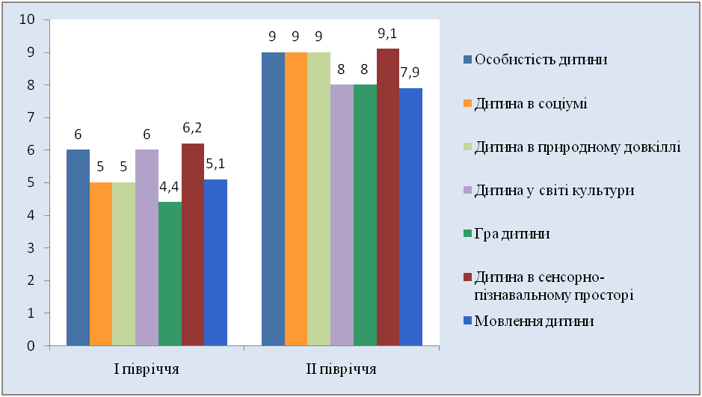  Діаграма 1 Група середнього віку | 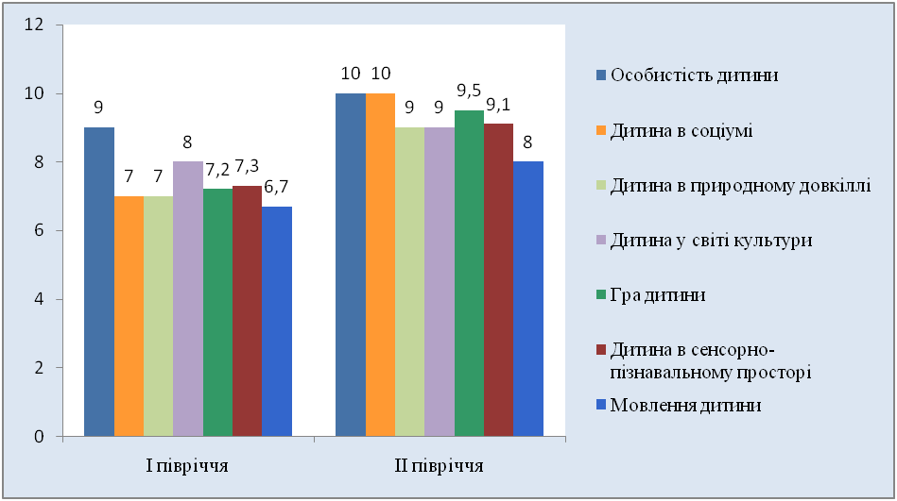  Діаграма 2 Група старшого віку №1
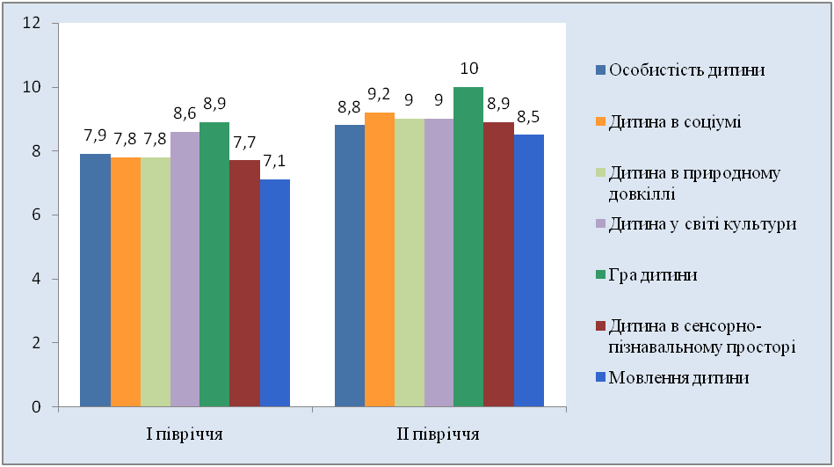  Діаграма 3 Група старшого віку №2 | 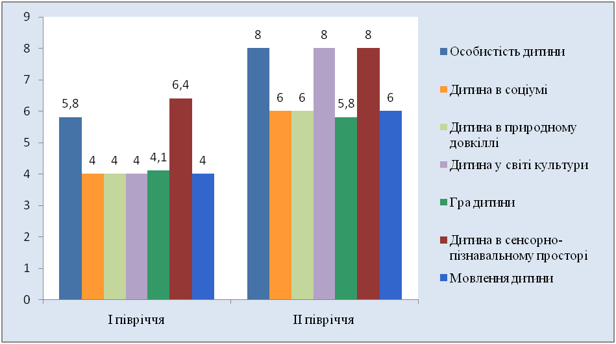  Діаграма 4 Логопедична різновікова група (4-5 рік життя)
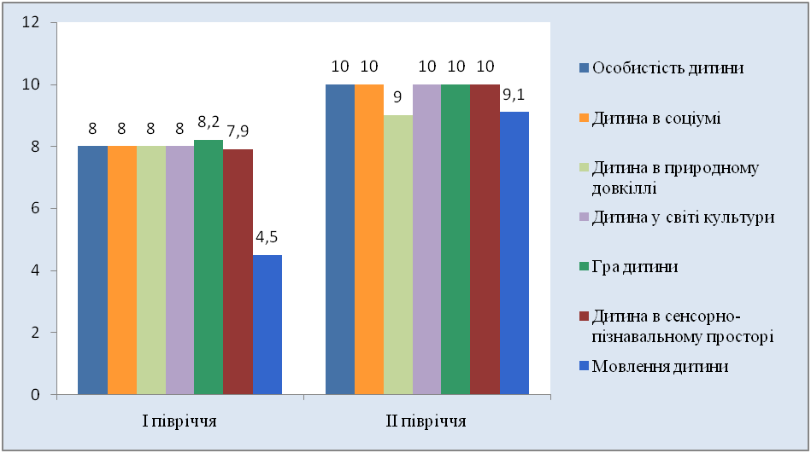
Діаграма 5 Логопедична старша група
Аналіз результатів сформованості компетентностей дітей дошкільного віку за всіма освітніми лініями в усіх вікових групах показав, що рівень знань, умінь і навичок на кінець року знаходяться на достатньому та високому рівнях. В порівнянні з показниками на початок 2022/2023 навчального року відслідковується позитивна динаміка за всіма показниками освітніх ліній Базового компоненту дошкільної освіти. Результати дослідження дають підставу вважати, що організація освітньої роботи в усіх вікових групах здійснювалась вихователями планомірно і систематично. Педагоги сумлінно ставились до підбору і застосування інтерактивних та сучасних форм, методів і прийомів активізації пізнавальної, мовленнєвої активності дошкільнят, відповідально відносились до забезпечення організаційно-педагогічних умов для життєдіяльності дітей, організації розвивального середовища.

Результати рівня розвитку сформованості компетентностей дітей дошкільного віку за освітніми лініями Базового компоненту дошкільної освіти за 2022/2023 навчальний рік
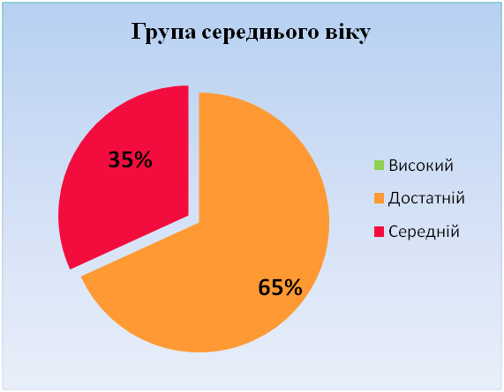 | 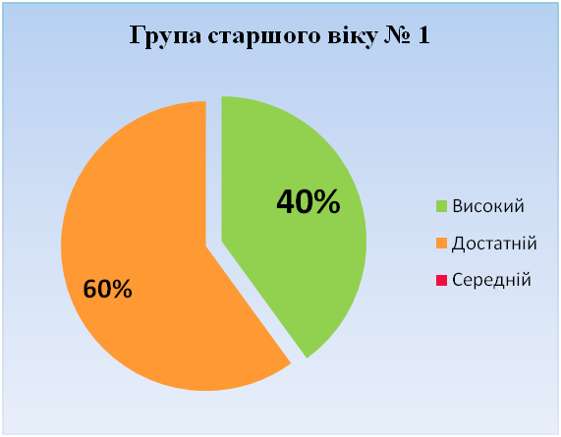 | 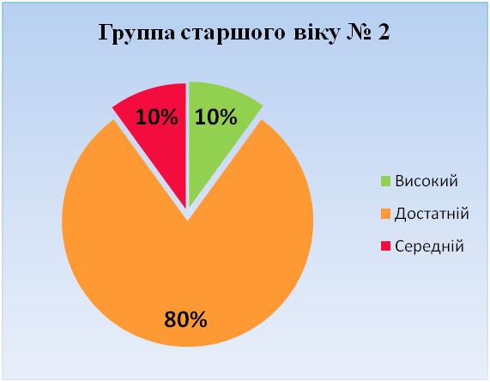
Діаграма 7 | Діаграма 8 | Діаграма 9
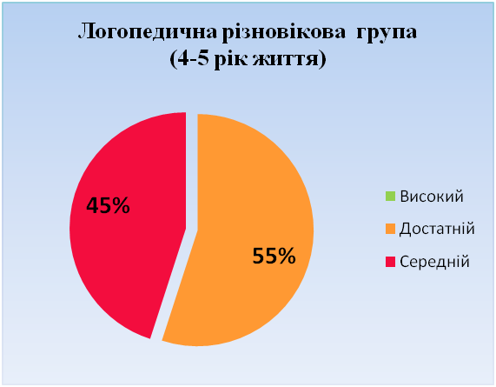 | 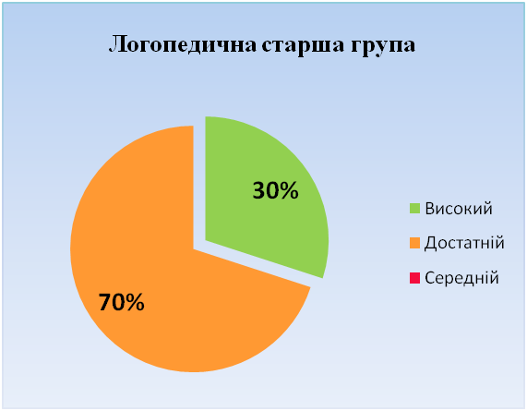
Діаграма 10 | Діаграма 11
За результатами діагностичного обстеження на кінець року було виявлено наступне: у групі середнього віку показники відповідають середньому рівню (35%), достатньому (65%), у групі старшого віку №1 показники відповідають достатньому рівню (60%) та високому рівню (40%), у старшій групі №2 показники відповідають середньому рівню (10%) достатньому рівню (80%) та високому рівню (10%).
У логопедичній різновіковій групі (4-5 рік життя) показники відповідають середньому рівню (45%) та достатньому рівню (55%) та логопедичній старшій групі показники відповідають достатньому рівню (70%) і високому рівню(30%) .
З метою встановлення рівня шкільної зрілості дітей старшого дошкільного віку (6(7)-річок) протягом року було проведено діагностичне обстеження 16 дітей.

Готовність дітей 6(7)-го року життя до навчання у школі згідно Базового компоненту у 2022/2023 навчальному році
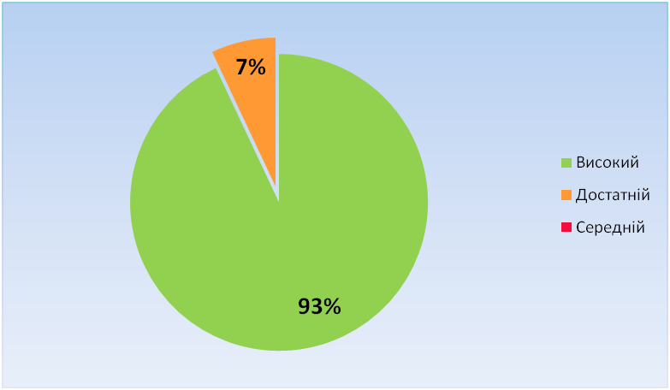
Діаграма 12

За результатами діагностичного обстеження було виявлено наступне: високий рівень готовності до навчання у школі мають 93% (14 дітей), 7 % (2 дитина ) – достатній рівень.
Показники готовності дітей до школи відмічаються тенденцією до збільшення кількості дітей з високим та достатнім рівнем психологічної готовності до школи.

Протягом 2022/2023 навчального року освітній процес здійснювався за дистанційною формою. Педагоги визначали методику проведення заняття з урахуванням того, що обов’язковою передумовою успішного виконання вимог програми є практична діяльність учнів з індивідуальним доступом кожного учня до роботи з персональним комп’ютером або будь-яким гаджетом, доступ до якого дитина мала.
При плануванні та підготовці до уроків учителі діють на основі принципів:
1. Застосування на практиці отриманих знань та навичок, розвиток предметних та ключових компетентностей здобувачів освіти;
2. Спрямованість на реальне життя та інтеграцію з іншими предметами;
3. Активне навчання та творчість;
4. Інновації як в освіті, так і в технологіях;
5. Спільна навчальна діяльність, комунікації онлайн в парах, в групі.
6. Створення нових інформаційних продуктів та пошук нових знань;
7. Вільний вибір програмних засобів та онлайн-сервісів для навчальної та практичної діяльності, зокрема можливість використання вільно поширюваного програмного забезпечення як альтернативи пропрієтарним програмним продуктам;
8. Використання безпечних веб середовищ та дотримання конфіденційності мережевої особистості здобувача освіти;
9. Дотримання авторських прав розробників програм, добропорядне використання контенту.
Важливим чинником розвитку ключових компетентностей було в інтегрованості змісту уроків, що передбачало:
- проблемну орієнтованість пропонованих на уроках завдань, що стимулювало дискусію, обговорення, пошук різноманітних джерел інформації, зіткнення думок і переконань;
- пов’язаність змісту уроку з реальним життям;
- практичну значущість здобутої інформації, що знаходить підтвердження через реальні факти та в змодельованих на уроці ситуаціях;
Ключові компетентності розвивали завдяки відповідним формам роботи, які відображали комунікативно-діяльнісний підхід до навчального процесу. Протягом року широко використовували:
- інтерактивні форми та методи роботи, які забезпечували активну діяльність учнів у процесі опанування навчальним матеріалом;
- проєктні технології, завдяки яким в учнів формувалося проєктне мислення, почуття відповідальності та досвід цілеспрямованої співпраці (здобувачі освіти вчились застосовувати знання на практиці, працювати в команді над конкретним завданням, презентувати свої результати);
- звернення до досвіду учнів, що гарантувало перетворення кожного учня на справжнього учасника освітнього процесу, співтворця й конструктора нових знань;
- відповідні форми оцінювання, а саме: самооцінювання, яке формувало здатність до самоаналізу, спостережливість за собою, вміння бачити та визнавати власні помилки; взаємооцінювання, що виховувало відкритість до критики з боку інших.
Планування та організація навчальної діяльності здійснювались на основі базових цінностей, загальних компетенцій з урахуванням цілей, змісту та очікуваних результатів навчання, які зазначені в навчальних програмах, підтримки інтеграції з усіма предметами та суб’єктами навчальної діяльності, змістовими лініями кожного курсу.
За підсумками навчального року здобувачі освіти школи мають такі рівневі показники:
В 1 – 4-х класах КЗ «ХСШ №5» ХОР оцінювання навчальних досягнень здобувачів освіти здійснювалося на описовому формулюванні, що дозволяє оцінити компетентності та поступ учнів.
Планування й реалізація освітнього процесу відбувалося за Типовою освітньою програмою для 1-2 класів НУШ та Типовою освітньою програмою для 3-4 класів НУШ . Планування освітнього процесу закладу стало більш гнучким, але вимагало більш детального аналізу. Основним методичним підходом до став розвивально-компетентнісний підхід. Основними складовими компетентності учнів стали, по-перше, знання, але не просто інформація, а швидко змінювана, динамічна, різноманітна, яка потрібна для здійснення тієї чи іншої діяльності чи розв’язання певного кола пізнавальних і життєвих задач, виконання завдань, що виникають у процесі життєдіяльності в соціумі. По-друге, здобувачам освіти формувалися вміння застосувати ці знання у конкретній ситуації й розуміння, яким чином це зробити. По-третє, робота була спрямована на формуванні ціннісної орієнтації, потрібної суспільству й уміння адекватного оцінювання себе, світу, свого місця в світі, конкретного знання, необхідності чи непотрібності його для своєї діяльності, а також методу його здобування чи використання. Нова українська школа зорієнтована на формування тих умінь і компетентностей, які будуть необхідними дитині для успішної самореалізації у житті.
Формувальне оцінювання ґрунтувалося не на кількісних (скільки помилок), а на якісних показниках. Здійснювалось постійне спостереження за роботою кожного учня: як працював учень, чи співпрацював з іншими, чи докладав зусилля, чи ставився до навчання з цікавістю.
За результатами формувального оцінювання вчителі корегували освітній процес, свою роботу, а також вибудували індивідуальні освітні траєкторії кожного учня.
Клас | Кількість дітей | Високий | Достатній | Середній | Початковий |  | Клас | Кількість дітей | Високий | Достатній | Середній | Початковий |  | Клас | Кількість дітей | Високий | Достатній | Середній | Початковий
1 | 6 | - | 1 | 3 | 2 |  | 5-А | 9 | 2 | 4 | 3 | - |  | 10 | 5 | 2 | 3 | - | -
2 | 7 | 2 | 3 | 1 | 1 |  | 5-Б | 8 | 2 | 4 | 2 |  |  | 11 | 5 | - | 4 | 1 | -
3 | 9 | 1 | 5 | 2 | 1 |  | 6 | 11 | 1 | 10 | - | - |  | 12 | 6 | - | 1 | 2 | 1
4 | 7 | 2 | 3 | 1 | 1 |  | 7 | 6 | 2 | 2 | 2 | -
 |  |  |  |  |  |  | 8 | 8 | 1 | 5 | 1
 |  |  |  |  |  |  | 9 | 12 | 1 | 8 | 4 | -
Здійснювалась підтримка навчального поступу учнів; формування в кожній дитині впевненості у собі, здійснювався наголос саме на сильних сторонах, а не на помилках; проводилось діагностування досягнень на кожному з етапів навчання; вчасно виявлялися проблеми й було здійснено корегування освітнього процесу з метою запобігання їх нашаруванню; здійснювалась постійна підтримка бажання навчатися та прагнення максимально можливих результатів. Було створено для дітей умови, які запобігають побоюванням помилитися.
На кінець навчального року загальна кількість рівневих показників становить (загальна чисельність – 99 здобувачів освіти 1-12 класів): високий рівень навчальних досягнень – 16 здобувачів освіти (15,8 %), достатній рівень – 57 здобувачів освіти (56,4%); середній рівень – 21 здобувачів освіти (20,8 %); початковий рівень – 5 здобувачів освіти (5 %).
Середній бал по класах становить:
5-А клас -8 б | 6 клас - 7,3 б | 9 клас – 8 б | 11 клас – 8,5 б
5-Б клас – 7 б | 7 клас – 7,7 б | 10 клас – 8,8 б | 12 клас – 8,6 б
 | 8 клас – 7,8 б
Згідно з проведеним аналізом найкращих результатів досягли здобувачі освіти 10-го, 12 та 11-го, класів.
Порівняно з попереднім навчальним роком відмічається більш відповідальне ставлення до навчання здобувачами освіти, що залишились в країні. Діти, що перебувають за кордоном здобували освіту в двух школах (в країні перебування офлайн та в закладі освіти онлайн). - це є причиною зниження в деяких випадках рівня навчальних досягнень. Великою проблемою стало недостатнє забезпечення гаджетами дітей для онлайн занять, відсутність стійкого Інтернету не тільки в Харкові, а й європейських країнах, де перебувають здобувачі освіти.
Питання виправлення ситуації стосовно навчальних досягнень здобувачів освіти середньої ланки постійно розглядається на засіданнях методичних об’єднань та педагогічних радах закладу.
Результати навчальних досягнень здобувачів освіти 4 класу за 2022/2023 навчальний рік зображені на діаграмах 14 – 18

Мовно-літературна освітня галузь | Математична освітня галузь | Природнича освітня галузь
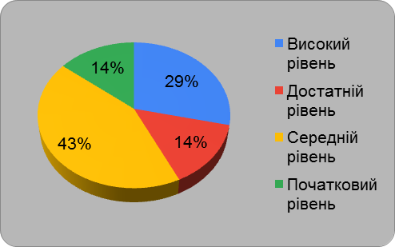 | 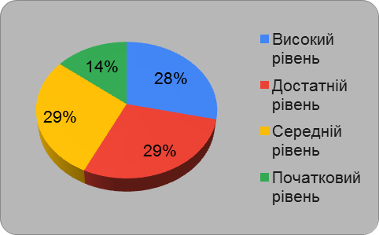 | 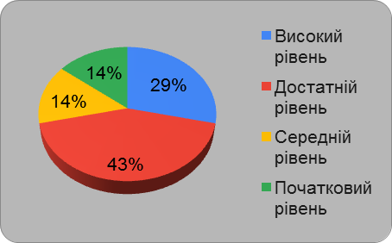
Діаграма 14 | Діаграма 15 | Діаграма 16

Технологічна освітня галузь | Інформаційна освітня галузь
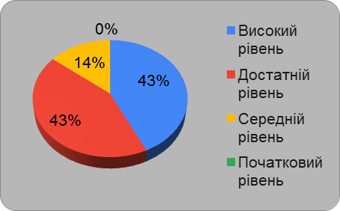 | 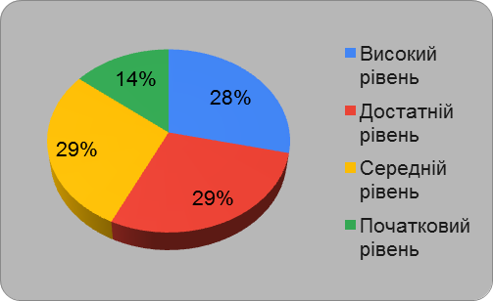
Діаграма 17 | Діаграма 18

Рівень навчальних досягнень здобувачів освіти 10 класу (5 осіб) на кінець 2022/2023 навчального року
Середній бал по класу становить 8,8 б. Середній бал по предметах зазначені на діаграмі 19

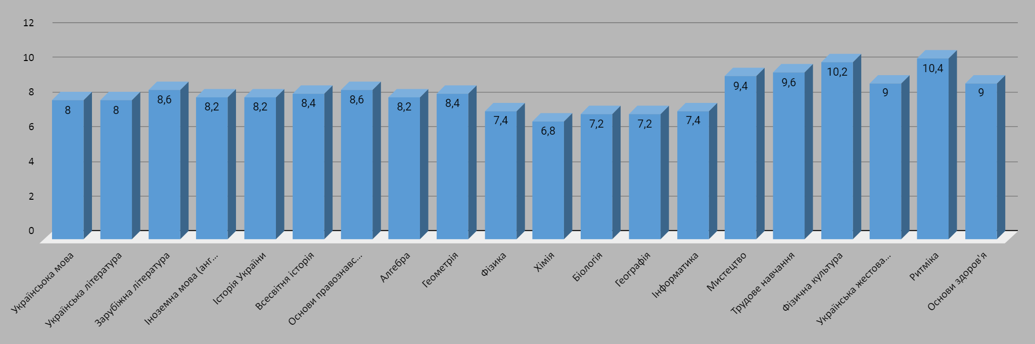
Діаграма 19

Контрольні та тестові роботи на кінець навчального року були проведені в повному обсягу та показали, що здобувачі освіти опанували програмний матеріал базової школи.

Результати навчальних досягнень здобувачів освіти 10 класу (5 осіб)
на кінець 2022/2023 навчального року в діаграмах 20 - 28
Мовно-літературна галузь | Історично-правознавча освітня галузь | Географічна освітня галузь
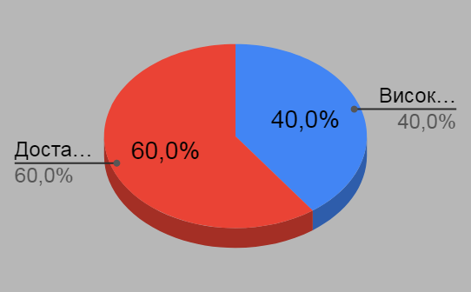 | 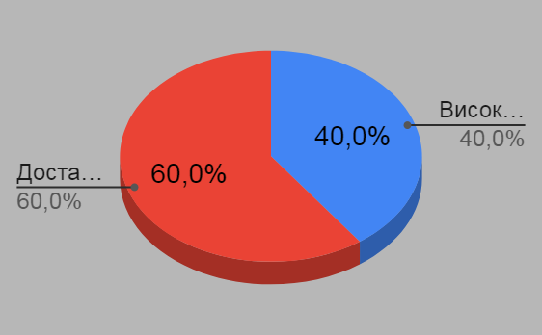 | 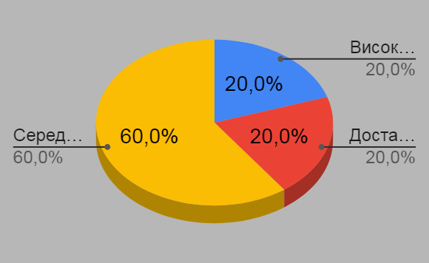
Діаграма 20 | Діаграма 21 | Діаграма 22
Фізико-астрономічна освітня галузь | Математична освітня галузь | Хіміко-біологічна освітня галузь
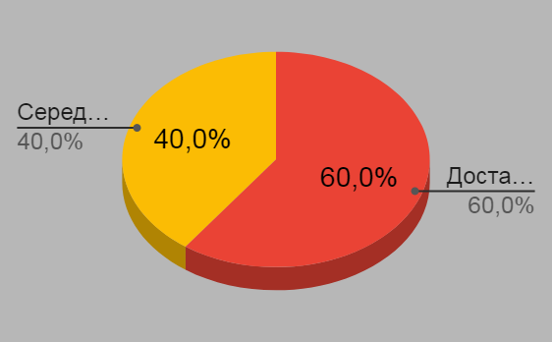 | 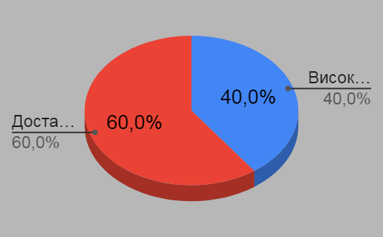 | 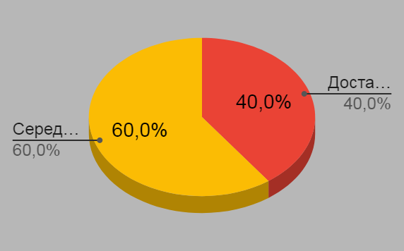
Діаграма 23 | Діаграма 24 | Діаграма 25
Інформаційна освітня галузь | Фізична культура та ритміка | Мистецтво та трудове навчання
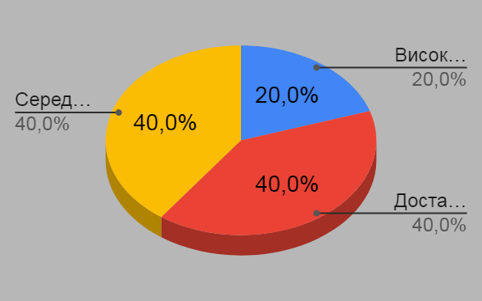 | 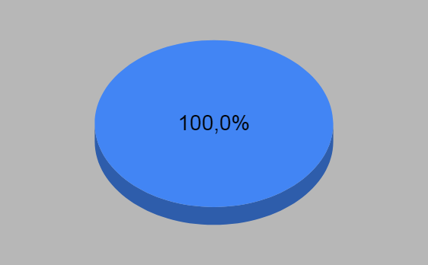 | 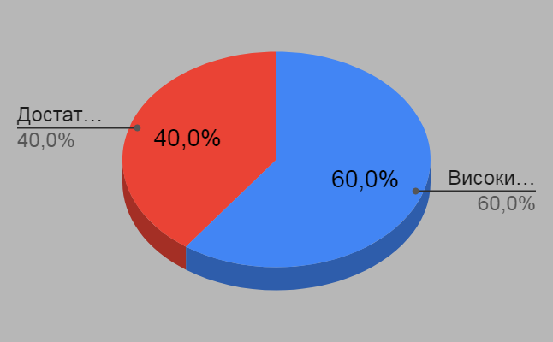
Діаграма 26 | Діаграма 27 | Діаграма 28

Рівень навчальних досягнень здобувачів освіти 12 класу (6 осіб) на кінець 2022/2023 навчального року
Середній бал по класу становить 8,6 б. Середній бал по предметах зазначені на діаграмі 29

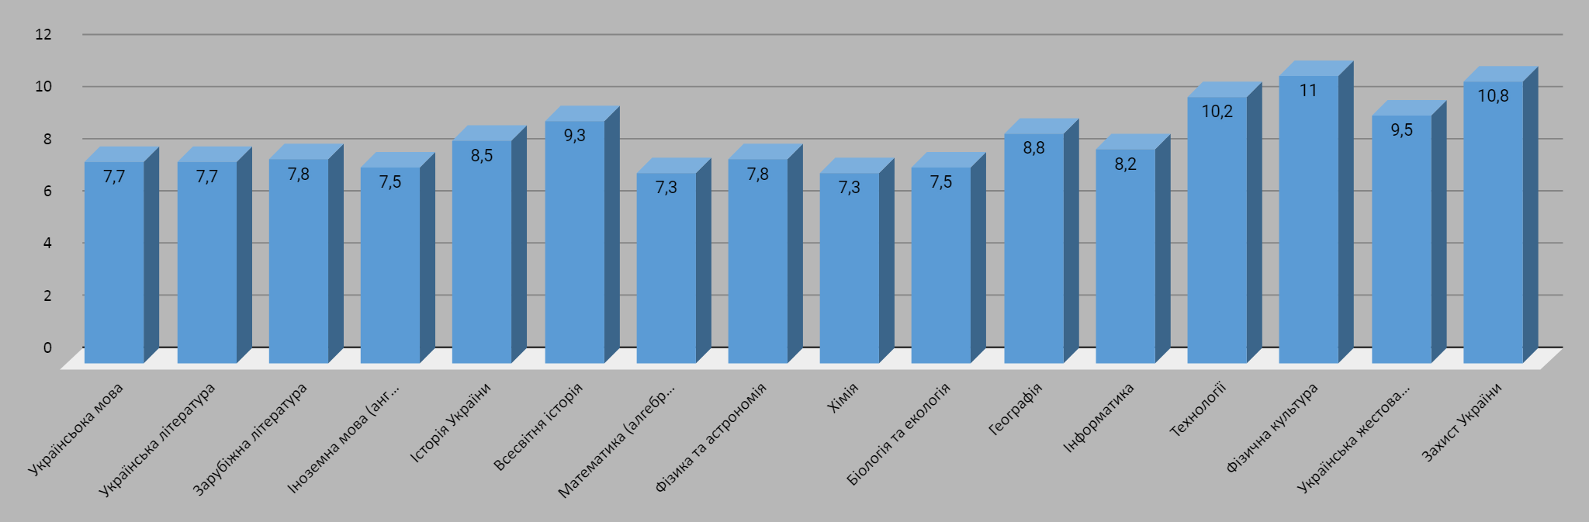
Діаграма 29

Результати навчальних досягнень здобувачів освіти 12 класу (6 осіб)
на кінець 2022/2023 навчального року в діаграмах 30-38

Мовно-літературна галузь | Історично-правознавча освітня галузь | Географічна освітня галузь
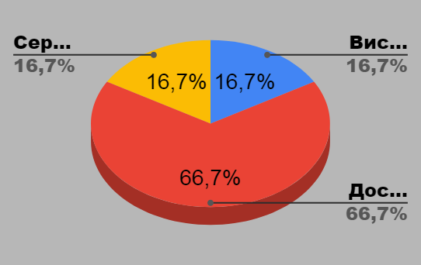 | 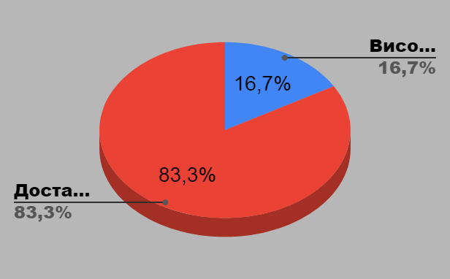 | 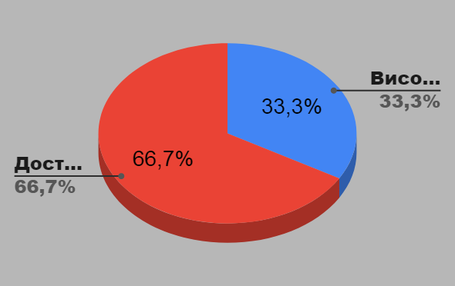
Діаграма 30 | Діаграма 31 | Діаграма 32
Фізико-астрономічна освітня галузь | Математична освітня галузь | Хімічно- біологічна освітня галузь
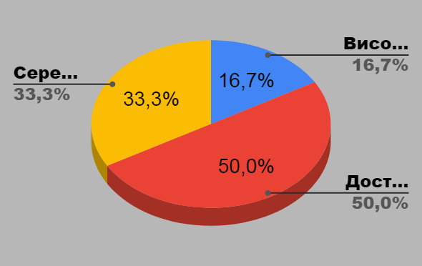 | 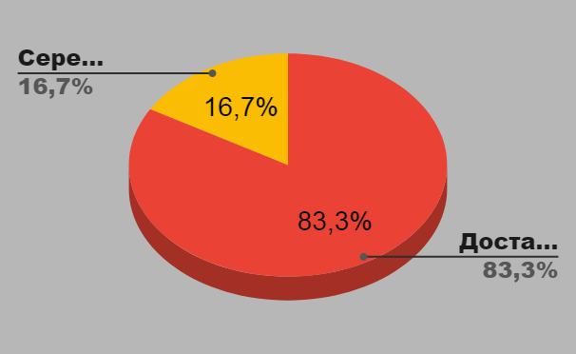 | 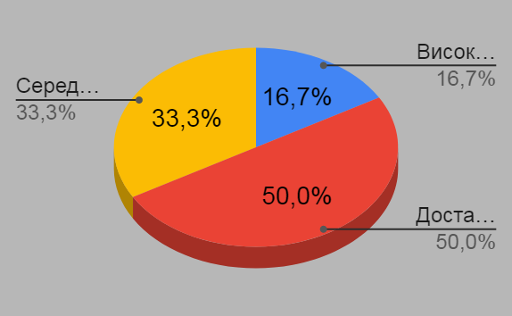
Діаграма 33 | Діаграма 34 | Діаграма 35
Технологічна освітня галузь | Інформатична освітня галузь | Фізично-патріотична галузь
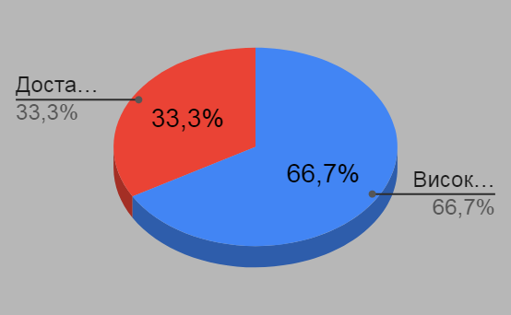 | 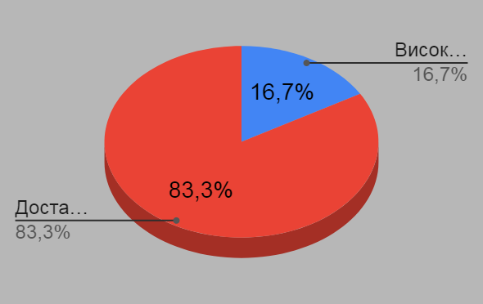 | 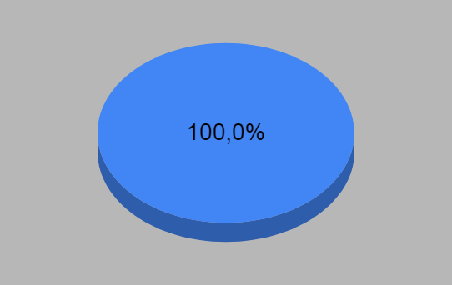
Діаграма 36 | Діаграма 37 | Діаграма 38

Моніторинг рівня освітніх досягнень здобувачів освіти за освітніми галузями
З метою дослідження якості освіти було проведено контрольні роботи та тестування; результати свідчать, що здобувачі освіти 4-го та 5-11-го класів опанували програмний матеріал.
Моніторинг рівня навчальних досягнень здобувачів освіти 5-11 класів за освітніми галузями відображено на діаграмах 39 - 44.

Мовно-літературна освітня галузь | Математична освітня галузь | Природнича освітня галузь
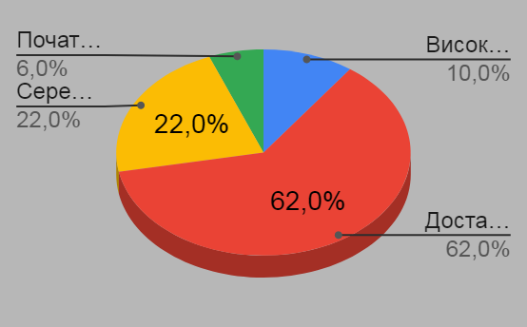 | 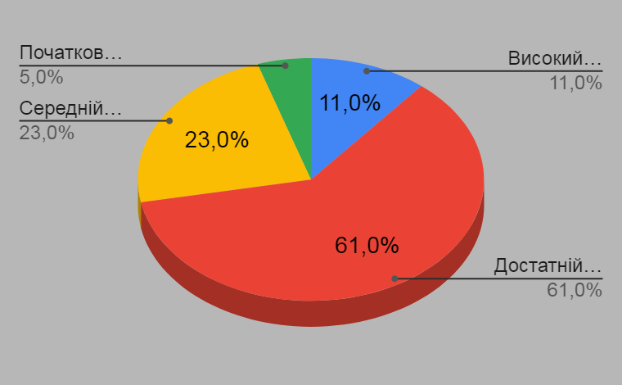 | 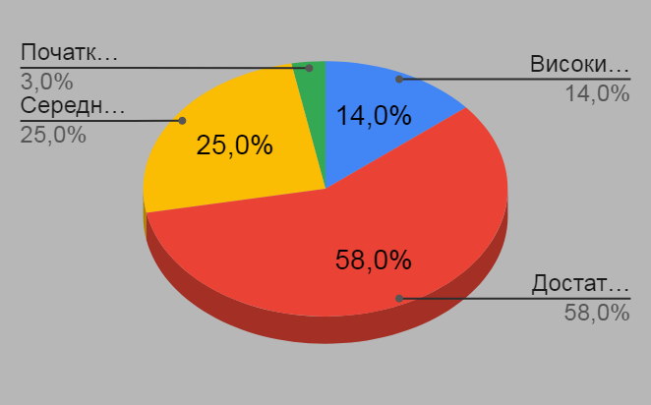
Діаграма 39 | Діаграма 40 | Діаграма 41
Історично-правознавча освітня галузь | Інформаційно-технологічна освітня галузь | Художнє-мистецька освітня галузь
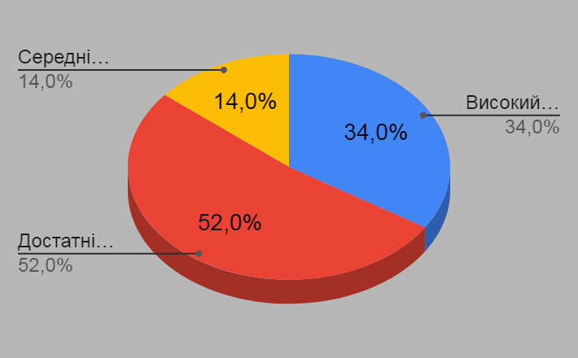 | 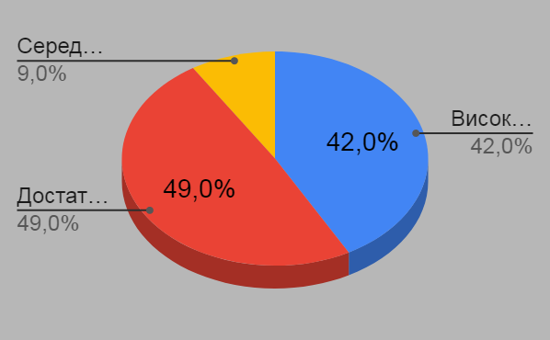 | 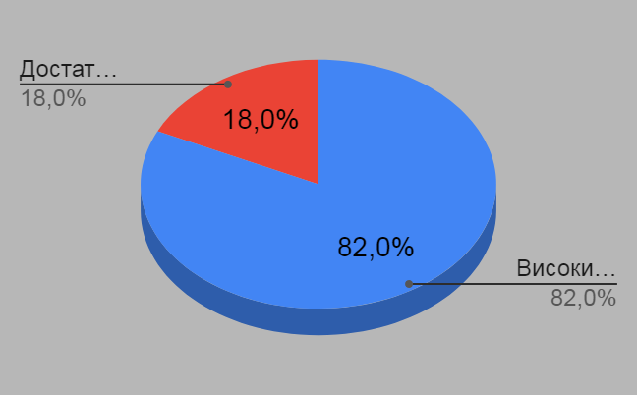
Діаграма 42 | Діаграма 43 | Діаграма 44

1.2. Моніторинг діяльності педагогічного колективу
Основною метою педагогічного колективу КЗ «ХСШ № 5» ХОР є методична робота – повсякденна праця кожного вчителя над підвищенням майстерності, ознайомлення з педагогічними інноваціями, підвищення культури мови, зростання мотиву до самовизначення та самореалізації.
У школі постійно проводилась системна робота з забезпечення освітнього процесу кваліфікованими кадрами, робота з соціального захисту педагогів. У наступному навчальному році слід посилити роботу з питань:
- 100%-го забезпечення школи педагогічними кадрами відповідно до фаху;
- працювати в напрямку омолодження педагогічного колективу;
- працювати в напрямку забезпечення соціального захисту педагогів.
Динаміка якості кадрового складу педагогічних працівників закладу відображено на діаграмах 45-46.
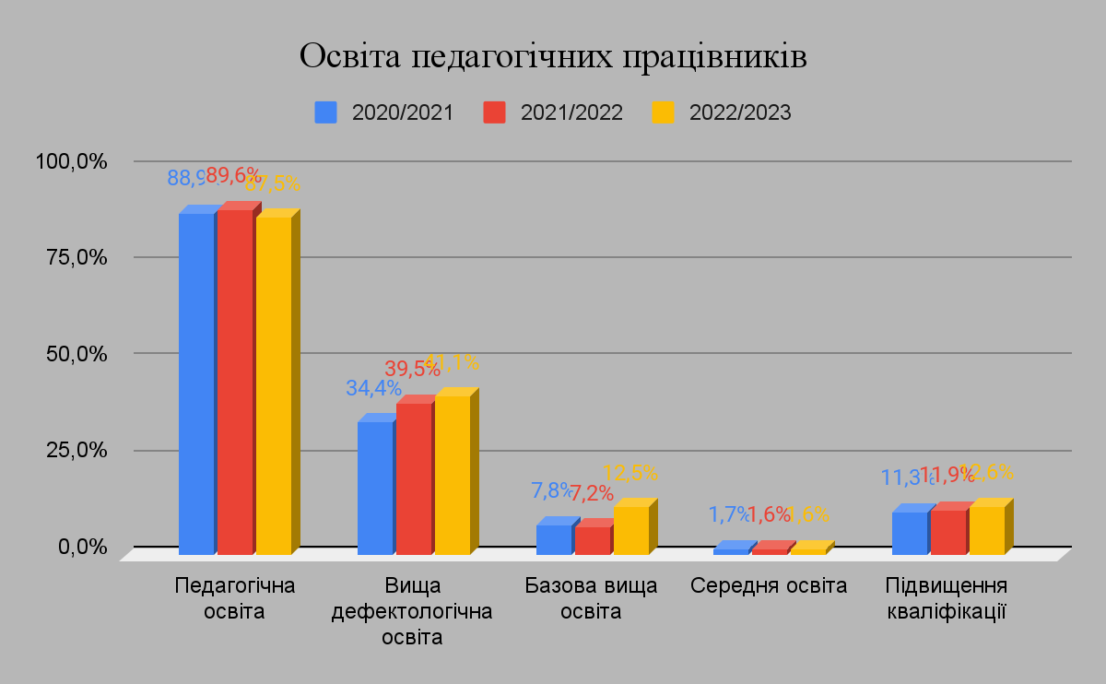 | 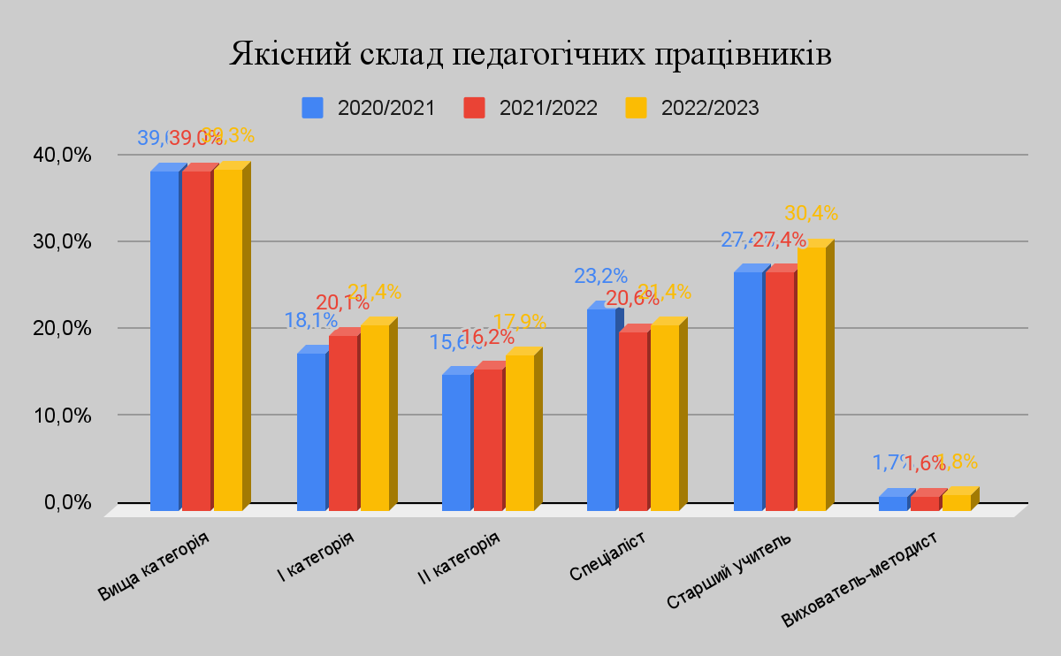
Діаграма 45. Освіта педагогічних працівників | Діаграма 46. Якісний склад педагогічних працівників
На кінець 2022/2023 навчального року в закладі освіти працює 56 педагогічних працівників.
З них:
з вищою педагогічною освітою – 49 | - 87,5 % від загальної чисельності;
у т.ч. з дефектологічною освітою – 23 | – 41,1 % від загальної чисельності;
вищою освітою з кваліфікаційним рівнем бакалавр – 7  практичний психолог - 1;  соціальний педагог - 1; | – 12,5 % від загальної чисельності;
старших вчителів – 17; | – 30,4% від загальної чисельності;
вихователь-методист – 1; | – 1,8 % від загальної чисельності;
мають вищу категорію – 22 | – 39,3 % від загальної чисельності;
мають «спеціаліст першої категорії» – 12 | – 21,4 % від загальної чисельності;
мають «спеціаліст другої категорії» – 10 | – 17,9 % від загальної чисельності;
мають категорію «спеціаліст» – 12 | – 21,4 % від загальної чисельності;

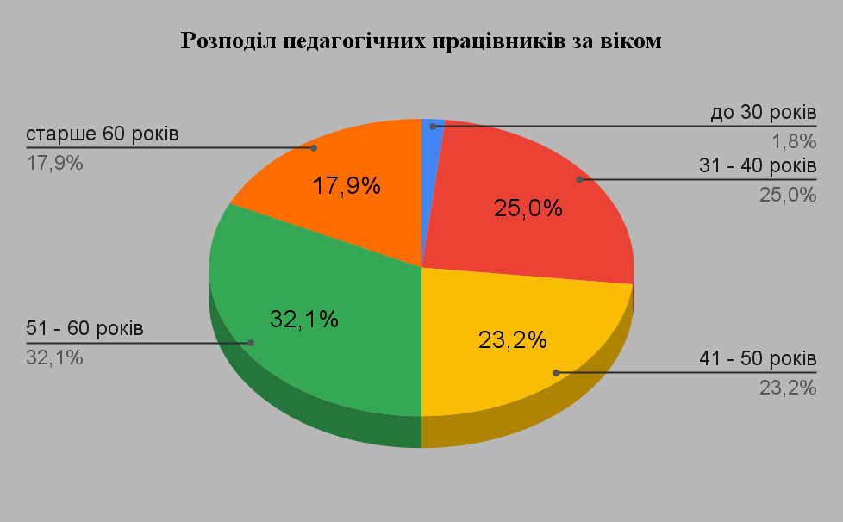  Діаграма 50 | 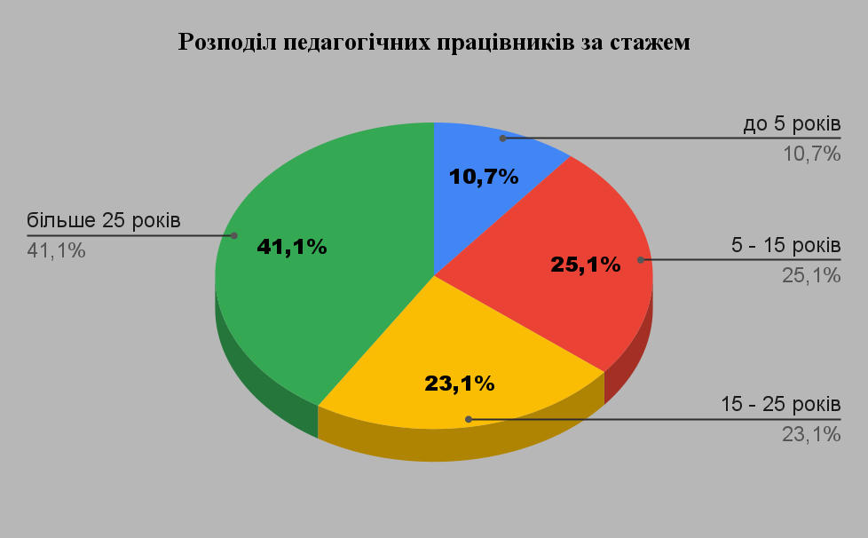  Діаграма 51

Предмет викладання | Кількість вчителів | Вища категорія | І категорія | ІІ категорія | спеціаліст | З них мають звання | Прим.
Початкові класи | 5 | 4 | - | - | 1 | 4
Українська мова та література | 2 | 1 | - | 1 | - | 1
Зарубіжна література | 1 | - | 1 | - | - | -
Іноземна мова (англійська) | 1 | 1 | - | - | - | -
Історія | 1 | - | 1 | - | - | -
Математика | 1 | 1 | - | - | - | 1
Інформатика | 1 | 1 | - | - | - | 1
Географія | 1 | 1 | - | - | - | 1
Фізика | 1 | - | - | 1 | - | -
Біологія | 1 | - | - | 1 | - | -
Хімія | 1 | - | - | 1 | - | -
Трудове навчання | 1 | - | - | - | 1 | -
Образотворче мистецтво | 1 | 1 | - | - | - | 1
Основи здоров’я | 1 | - | - | 1 | - | -
Фізична культура | 1 | - | - | 1 | - | -

1.3 Моніторингове дослідження стану методичної роботи
Методична робота педагогічного колективу протягом 2022/2023 здійснювалась в дистанційній формі у зв’язку з воєнним станом, була спрямована на створення оптимальних умов для підвищення професійної майстерності вчителів, було передбачено систематичну колективну та індивідуальну діяльність, яка сприяла підвищенню рівня методичної та фахової компетентності педагогічних працівників школи, впровадження в практику досягнень педагогічної науки, інноваційних освітніх технологій, передового досвіду, а саме:
- створення умов для розвитку інноваційної діяльності, педагогічної ініціативи вчителів для забезпечення рівного доступу кожної дитини до якісної освіти та отримання повної загальної середньої освіти на рівні Державних стандартів;
- оновлення освітнього процесу шляхом активного впровадження інноваційних технологій та поглиблення науково-теоретичної роботи;
- підвищення професійної компетентності вчителів;
- інформаційне забезпечення педагогічних працівників з питань педагогіки, психології, фахових дисциплін, опановування технологіями пошуку та опрацювання необхідної інформації в Інтернеті та залучення учителів до використання інформаційних ресурсів;
- сприяння виробленню в учителів умінь і навичок самостійної методичної роботи з метою безперервного підвищення кваліфікації та вдосконалення педагогічної майстерності.
Пріоритетні напрямки діяльності школи реалізовувались шляхом впровадження сучасних інноваційних технологій, методики активного й інтерактивного навчання і виховання учнів, компетентнісного підходу до навчання школярів. Значна увага приділялась підвищенню якості навчання і виховання учнів, підвищення професійної майстерності педагогічних працівників школи, організації роботи з обдарованими та здібними учнями, здійснення моніторингу якості освіти у закладі.
Протягом 2022/2023 навчального року в закладі освіти працювали Печа-куча корекційних педагогів, шкільний психолого–педагогічний консиліум, школа молодого вчителя, шість методичних об’єднань педагогів, а саме: методичне об’єднання педагогів дошкільних груп, методичне об’єднання вчителів початкових класів та індивідуальної слухової роботи, методичне об’єднання вчителів мови та літератури, методичне об’єднання вчителів суспільно–природничих та математичних дисциплін, методичне об’єднання вчителів трудового навчання та керівників гуртків, методичне об’єднання вихователів і вчителів фізичної культури, на засіданнях яких було розглянуто питання відповідно до плану роботи закладу освіти. Всі напрями освітнього процесу координувала методична рада закладу.
Колективом закладу здійснювалась методична та корекційна робота в онлайн режимі, а саме: засідання педагогічних рад, методичних об’єднань, проблемні семінари, оперативні наради, наради при директорові, самоосвіта педагогічних працівників, робота гуртків, психолого-педагогічні читання, години психолога. На педагогічних радах розглядались усі питання згідно з планом роботи закладу освіти на 2022/2023 навчальний рік.
На засіданнях методичного об'єднання педагоги дошкільних груп протягом року розглядали такі питання: «Організація освіти дітей дошкільного віку в умовах військового стану», «Організація індивідуальної корекційної роботи з дітьми дошкільного віку в умовах дистанційного навчання під час військового стану », «Роль батьків вихованців дошкільних груп в організації освітнього процесу з використанням дистанційних форм навчання», «Форми та види корекційної робити з дітьми з порушеннями слухової функції при дистанційному освітньому процесі», зробили огляд новинок методичної літератури (електронні джерела).
Педагоги дошкільних груп активно поширювали власний педагогічний досвід. Єпіфанова-Кожевнікова Т.В. опублікувала статтю “Діагностичне дослідження та шляхи формування ігрової діяльності дошкільників з порушеннями інтелектуального розвитку” у збірнику наукових праць: Актуальні питання спеціальної педагогіки/збірник наукових праць. Х.: ХНПУ імені Г. С. Сковороди, 2022, 198 с. Матвієнко Н.М. опублікувала тези на тему: «Інноваційні технології в роботі з дітьми з розвитку та корекції мовлення в системі спеціальної освіти» (збірник наукових праць ХНПУ ім.Г.С. Сковороди, 2023 рік). Деренько Т.В. опублікувала тези «Інноваційні технології розвитку дітей з особливими освітніми потребами в системі спеціальної освіти». Збірник наукових праць ХНПУ ім.Г.С. Сковороди, 2023 рік. Доценко В.О. публікувала тези в Науковому часописі УДУ імені Михайла Драгоманова. Серія 19. Корекційна педагогіка та психологія номер 44 (2023) "Здоров'язбережувальна діяльність у спеціальних закладах для дітей з особливими освітніми потребами". Котелевська Н.В. опублікувала тези: "Основи професійної рефлексії у процесі загальнопедагогічної підготовки майбутніх вчителів" до V Всеукраїнської науково-практичної інтернет-конференції "Реалізація в дошкільній та початковій освіті принципів демократії: ЗВАЖЕНІСТЬ, ОБІЗНАНІСТЬ, ДОСВІД" 15 вересня 2022 року. Протягом року педагоги і вихованці закладу брали участь у Всеукраїнському проекті Play Fest 2022/2023 «Україна надзвичайна».
З метою підвищення педагогічної майстерності вчителів та вихователів, спрямовуючи освітній процес на виконання головних завдань, були заплановані та проведені протягом року різні форми методичної роботи.
Засідання педагогічних рад було відзначено актуальністю, науковістю та доцільністю тематики, інноваційним підходом до їх проведення з використанням інтерактивних форм і методів. Тематика відповідала ключовим завданням на навчальний рік. На засіданні кожної педагогічної ради розглядалось перше питання на виконання рішень попередньої педради. Ефективною формою методичної роботи стало проведення колективних переглядів різних видів діяльності дітей.
Протягом 2022/2023 навчального року педагоги системно працювали над темами з самоосвіти, над створенням дидактичного матеріалу, розробляли конспекти занять та ігор. Постійно здійснюється методична робота, а саме: консультації, семінари, ділові ігри, онлайн відвідування занять та заходів, що сприяло розвитку творчості, ініціативності, спрямовані на підвищення якості освітнього процесу. Найбільш дієвими виявилися такі інтерактивні форми методичної роботи: дискусії, (не)конференції, ділові івенти, майстер-класи, інтерактивні ділові ігри тощо.
З метою підвищення теоретичного рівня та фахової підготовки педагогів були придбані новинки методичної літератури, наочні матеріали, розвивальні та дидактичні ігри, підписані періодичні видання.
Протягом 2022/2023 навчального року проводились онлайн засідання корекційних педагогів (Печа–куча), які було спрямовано на підвищення методичного рівня молодих фахівців та педагогів з питань корекційної роботи з учнями та вихованцями. З цією метою здійснювався огляд новинок методичної літератури з сурдопедагогіки, патопсихології, відбувалося знайомство з досвідом роботи досвідчених педагогів, планувались, проводились та обговорювались практичні заняття, ділові ігри для педагогів.
В умовах дистанційного навчання удосконалювалися традиційні та впроваджувалися інноваційні форми роботи, проводились педагогічні дослідження, спостереження, тестування, діагностування. Педагоги здійснювали самооцінку, виявляли й аналізували труднощі у своїй роботі, творчо підходили до вирішення психолого-педагогічних завдань у процесі навчання і виховання, широко застосовували інформаційно-комунікаційні технології, які відповідають сучасним дидактичним вимогам і навчальним можливостям учнів (інтелектуальним, віковим, психологічним).
Впродовж 2022/2023 навчального року змінився вектор методичної роботи. Творчо налаштовані педагоги підвищували рівень власної кваліфікації за допомогою участі у проєктах та онлайн курсах, відвідували педагогічні та психологічні вебінари та заняття на сучасних платформах «Всеосвіта», «На урок», «Prometeus», «Ed-Era», що підтверджено сертифікатами, навчались «хмарним технологіям» із залученням спеціалістів у цій галузі.
Вчитель математики А.Когтєв був спікером на VIII Міжнародному конгресі зі спеціальної педагогіки та психології «Освіта осіб з особливими потребами: виклики воєнного часу» (НАПН України, Інститут спеціальної педагогіки і психології ім. М. Ярмаченка). Педагоги закладу брали участь в Міжнародній науково-практичній конференції «Міжнародний та український досвід використання людино-тваринної взаємодії для допомоги людям у різних життєвих ситуаціях»; у міжнародній виставці «Освіта та кар’єра – 2023» «Упровадження педагогічних інновацій в освітній процес» (НАПН України, ДНУ «Інститут модернізації змісту освіти» МОН України); в інформаційно-методичному вебінарі «Допоміжні можливості для навчання дітей з порушеннями слуху (технічний та методичний аспекти)» (Інститут спеціальної педагогіки і психології ім. М. Ярмаченка). Вчителі закладу є безстроковими постійними учасниками освітнього проєкту «Розширення можливостей освітнього середовища України» (680 опублікованих матеріалів, педагог А.Когтєв) (Центр нової освіти Івана Іванова «Уміти»); безстроковими учасниками у просвітницькій та проєктній діяльності асоціації перекладачів жестової мови з метою розвитку та популяризації української жестової мови та створення інклюзивного середовища для осіб з порушеннями слуху (Всеукраїнська асоціація перекладачів жестової мови та людей з інвалідністю, ГО «Безбар’єрність», ГО «Перекладачів жестової мови та людей з інвалідністю «Міст», проєкт «Почути»).
Навчальний рік 2022/2023 було розпочато з загальношкільного патріотичного заходу “Ми українці: честь і слава незламним!” Під гаслом “Нація незламних” протягом року було створено серію відео-роликів.
Упродовж навчального року педагоги закладу у своїй роботі активно застосовували не тільки традиційні методи: складання пам'яток (інформаційних блок-схем, таблиць), а й інтерактивні методи: тренінги; презентації творчих робіт; створення проблемних ситуацій; складання та розгадування кросвордів, тест-ігри онлайн.
Було продовжено залучення здобувачів освіти до проєктної діяльності. Проєкти «Мій родовід», «Графіки в житті людини», об’єднала дітей та педагогів у пошуковій діяльності щодо здобуття цікавої інформації, її опрацюванні та презентації широкій аудиторії. Участь в освітньому конкурсі «Олімпіс 2023 - Весняна сесія», в конкурсі "З УКРАЇНОЮ В СЕРЦІ!" дало можливість перевірити рівень засвоєння знань з різних освітніх галузей, продемонструвати любов до своєї країни, перевірити знання з історії країни, міста. За результатами конкурсу сертифікати І ступеня: з української мови та літератури отримали 5 здобувачів освіти; з математики - 2 здобувача освіти, з біології та природознавства - 4 здобувача освіти; сертифікати ІІ ступеня: з української мови та літератури отримало 2 здобувача освіти; з математики - 3 здобувача освіти; з біології та природознавства - 4 здобувача освіти; сертифікат ІІІ ступеня: з математики - 2 здобувача освіти; з біології та природознавства - 1 здобувач освіти.
Активізувалась робота з обдарованими дітьми. З цією метою вчителі забезпечували сприятливу емоційну атмосферу, використовували дослідницький метод, метод самостійного набуття знань, співпрацювали з батьками з розвитку здібностей кожного вихованця.
На початку навчального року було здійснено аналіз якісного складу педагогічного колективу та визначені напрями роботи кожного щодо підвищення педагогічної майстерності та фахового рівня педагогів.
За цей навчальний рік повністю реалізований план проходження педагогами курсів підвищення кваліфікації.
Реалізований план проходження педагогічними працівниками атестації. Результати атестації продемонстрували обізнаність вчителів в питаннях чинного законодавства в галузі освіти, навчально-методичного забезпечення предмета, який викладається, ведення шкільної документації, психолого-педагогічної та методичної літератури, нових освітніх технологіях та методиках щодо організації освітнього процесу. Матеріали атестації узагальнені у вигляді портфоліо досягнень педагогічних працівників (в електронному вигляді). Атестаційна комісія підготувала узагальнений висновок про педагогічну та методичну діяльність кожного вчителя, що атестувався, склала протоколи оцінювання системи та досвіду роботи. Підсумки атестації педагогічних працівників школи у 2022/2023 навчальному році відображено у наказах від 09.03.2023 № 7-к «Про підсумки засідання атестаційної комісії І рівня КЗ «ХСШ № 5» ХОР», від 24.03.2023 № 19-к «Про наслідки атестації педагогічних працівників» та від 13.04.2023 № 29-к «Про наслідки атестації педагогічних працівників».
В умовах дистанційного навчання, пов’язаного з воєнним станом, педагоги опанували й успішно застосовували засоби дистанційного навчання (месенджери Viber, Telegram, онлайн-платформи Google Classroom, Human.ua, «На урок», «Всеосвіта», Learningapps тощо). Це дало можливість успішно виконати всі навчальні програми у повному обсязі.

Адміністрація закладу освіти, педагогічний колектив постійно працюють над більш досконалим володінням інформаційно-комунікаційними технологіями, широко використовують у своїй роботі можливості всесвітньої мережі ІНТЕРНЕТ. КЗ «ХСШ № 5» ХОР має свій сайт, де висвітлюються досягнення педагогічного та учнівського колективу та проблеми розвитку освіти в закладі.
Головна мета КЗ «ХСШ № 5» ХОР в питанні впровадження сучасних інформаційних технологій - надання нового підходу до інформатизації системи освіти, що передбачає виконання наступних складових:
- створення умов для опановування учнями та вчителями сучасними інформаційними і комунікаційними технологіями;
- підвищення якості навчання завдяки використанню інформаційних ресурсів Internet;
- інтенсифікація освітнього процесу й активізація навчально-пізнавальної діяльності учнів;
- створення умов для широкого впровадження нових інформаційних технологій в освітній процес (особливо під час карантинних обмежень);
- підвищення ефективності управління закладом загальної освіти;
- створення умов для активації школи у електронному ресурсі «ІСУО», «АІКОМ» та «ЄДЕБО».
Упродовж 2022/2023 навчального року здійснено наступні заходи щодо інформатизації та комп’ютеризації школи:
- продовжено роботу щодо створення і постійного оновлення веб-сайту школи;
- продовжено роботу щодо забезпечення педагогів закладу та здобувачів освіти засобами для дистанційного навчання в онлайн режимі;
- встановлено і використовувалося ліцензійне програмне забезпечення;
- забезпечено ноутбуками (хромбуками) усі педагогічні працівники закладу;
У КЗ «ХСШ № 5» ХОР проводилась системна робота з впровадження ІКТ. Але серед значних недоліків слід назвати: володіння ІКТ повною мірою не всіма педагогічними працівниками.
Тому у 2023/2024 навчальному році слід продовжити:
- навчання педагогічних працівників щодо опановування ІКТ, особливо інструментами дистанційного навчання;
- забезпечення надшироким колом електронних навчальних посібників для використання в освітньому процесі;
- забезпечення ефективної роботи учасників освітнього процесу в електронних ресурсах «ІСОУ», «ЄДЕБО» та «КУРС. ШКОЛА».
Аналіз стану методичної роботи у 2022/2023 навчальному році дає підставу вважати, що процес реалізації педагогічним колективом загальношкільної методичної проблеми здійснювався на належному науково-теоретичному та методичному рівні. Проте є ще важливі питання, на розв’язання яких мають бути спрямовані зусилля педагогічного колективу в наступному навчальному році.
В наступному 2023/2024 навчальному році слід:
- Освітній процес спрямувати на підвищення рівня знань, умінь та навичок учнів шляхом посилення індивідуалізації та диференціації освітньої діяльності, свідомого вмотивованого ставлення до навчання кожного учня, роботу з обдарованими дітьми (в тому числі дистанційно);
- Працювати в напрямку забезпечення наступності між дошкільною, початковою, основною та старшою школою, враховуючи психологічні особливості та рівень пізнавальної діяльності учнів різних вікових груп, враховуючи вимоги Державних стандартів початкової і базової та повної загальної середньої освіти;
- Працювати в напрямку підвищення рівня професійної майстерності та мобільності педагогічних працівників в умовах неперервної освіти, продовжити вивчення та узагальнення ефективного досвіду роботи вчителів, організувати роботу педагогів в рамках методичних студій;
- Працювати в напрямку дотримання академічної доброчинності кожним учасником освітнього процесу;
- Сприяти втіленню в практику роботи педколективу новітніх освітніх технологій, оволодівати інструментами дистанційного навчання;
- Продовжити роботу з моніторингу якості освіти, що сприяє результативності роботи педколективу.

1.4. Моніторингове дослідження стану виховної та позашкільної роботи
Заклад освіти XXI століття – це відкрита освітня система, спрямована на розвиток, навчання і виховання дитини як успішного суб’єкта особистісного життя, відповідального патріота, громадянина і компетентного професіонала.
Сучасна стратегія спонукає педагогічний колектив закладу освіти до активного пошуку концепцій, програм, модулів, технологій, які б могли оптимально задовольнити потреби і вимоги суспільства щодо виконання закладом основної місії – забезпечення благополуччя дитини через створення безпечного середовища для її фізичного, духовного, морального здоров’я.
КЗ «ХСШ № 5» ХОР – це:
- дитиноцентричний заклад освіти, де кожен здобувач освіти розвивається і натхненно навчається для життя;
- сучасний простір, що об’єднує однодумців (здобувачів освіти, батьків, вчителів, вихователів) та надихає вдосконалювати себе і світ;
- місце, де зростають успішні здобувачі освіти – майбутні лідери, архітектори позитивних змін з великим українським серцем;
- територія довіри та можливостей для постійного розвитку здобувачів освіти, батьків, вчителів, вихователів;
- ефективні педагоги-новатори, що володіють сучасними методами виховання та втілюють прогресивні ідеї сьогодення.
У 2022/2023 навчальному році в жорстоких реаліях воєнного стану в Україні виховна робота в закладі освіти була спрямована на реалізацію Закону України «Про освіту», «Про повну загальну середню освіту», «Про позашкільну освіту», Концепції Нової української школи, в якій вказано що виховна робота є невід’ємною складовою освітнього процесу, наскрізним процесом, який охоплює усі сфери шкільного життя і має ґрунтуватися на цінностях, програми «Основні орієнтири виховання учнів 1-11 класів загальноосвітніх навчальних закладів України», Концепції національно-патріотичного виховання дітей та молоді та листа МОН щодо організації виховного процесу в закладах освіти у 2022/2023 н.р. від 10.08.2022 № 9105-22, Конвенції ООН про права дитини.
Реалізація завдань виховної системи закладу освіти відбувався за рахунок ефективної співпраці педагогічного колективу, злагодженої роботи батьків здобувачів освіти, класних керівників та вихователів. Оскільки основна потреба дитини в убезпеченні і захищеності, то архіважливо, щоб усе життя закладу освіти було організовано за моделлю поваги до прав зростаючої людини.
Виховну діяльність педагогічного колектива КЗ “ХСШ № 5” ХОР було направлено на вирішення таких основних завдань: надання здобувачам освіти базових знань з основ безпеки та формування поведінки правильних безпекових дій в умовах воєнного стану, зокрема навчити правилам збереження здоров’я, життя свого, оточуючих в разі бойових дій; формування рис і якостей «українця-переможця» у війні російської федерації проти України: моральна стійкість, витримка, сила волі і твердість духу, зокрема протидія ворожій пропаганді, віра в перемогу, підтримання власного емоційного ресурсу; надання психологічної підтримки, забезпечення психолого-педагогічного супроводу емоційно вразливих категорій осіб, сприяння адаптації та емоційно-психологічної підтримки тимчасово внутрішньо переміщеним особам; протидія булінгу, запобігання домашньому насильству, запобігання та протидія торгівлі людьми; профілактика шкідливих звичок та девіантної поведінки.
Вихователі КЗ “ХСШ №5” ХОР працювали за індивідуальними планами, змістовна наповнюваність яких відповідала віковим особливостям здобувачів освіти і спрямована на виховання у них ціннісного ставлення до себе, родини, людей, до праці, до природи, до культури і мистецтва, та насамперед шановне ставлення до держави. Плани виховної роботи вихователів складено відповідно до основних напрямків вказаних в методичних рекомендацій щодо планування виховної роботи в закладах освіти.
Виховна системи мала наступні завдання:
• Виховувати дитину як громадянина країни, національно свідомого, життєво і соціально компетентного, здатного здійснювати самостійний вибір і приймати відповідні рішення у життєвих ситуаціях.
• Сприяти зростанню творчого духовного потенціалу особистості, розкриттю здібностей на кожному з виховних етапів.
• Розвивати дитяче самоврядування як осередок самореалізації громадянського виховання.
• Стимулювати саморозвиток, самовиховання, самоосвіту учнів та розвиток їх життєтворчої компетентності через участь у реалізації проєктів соціального та благодійного напрямків.
• Створювати умови для розвитку життєтворчої компетентності учнів.
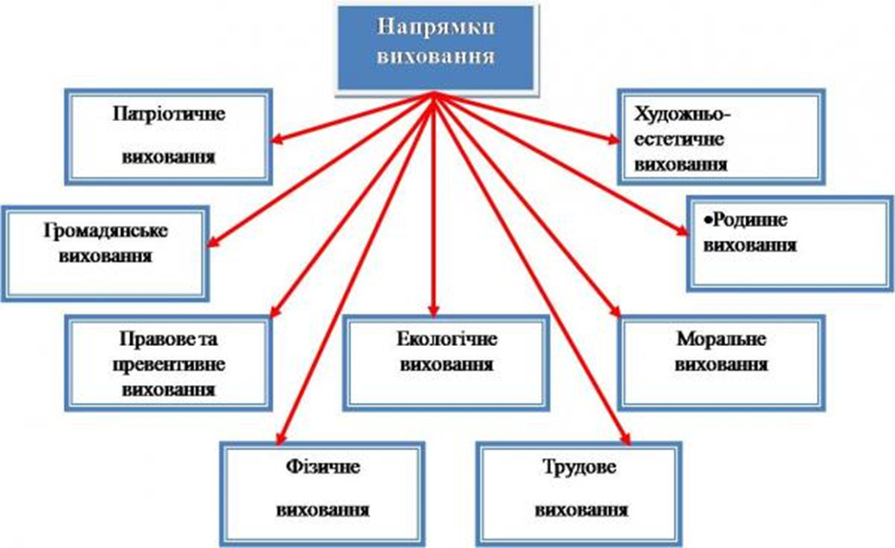
• Впроваджувати оптимальні методи, форми, засоби, що сприяють формуванню в учнівської молоді основ життєтворчості; розширення можливостей компетентного вибору особистістю свого життєвого шляху.
• Забезпечення комфортних і безпечних умов навчання та праці.
• Створення освітнього середовища, вільного від будь-яких форм насильства та дискримінації.
Система виховної роботи охоплювала всі напрямки виховання: патріотичне, правове, моральне, художньо-естетичне, трудове, фізичне, екологічне, превентивне та охоплювати календарні, традиційні шкільні свята, заходи, конкурси, заходи щодо втілення національної програми «Діти України», «Комплексної програми профілактики злочинності і бездоглядності», «Програми профілактики ВІЛ-інфекції», заходи щодо зміцнення моральності та утвердження здорового способу життя та ін.
Виховна система школи базується на принципах, що визначають основні вимоги до процесу виховання особистості учня, до його змісту, організацій, форм, методів та прийомів.
Упродовж 2022/2023 навчального року класні керівники, вихователі та керівники гуртків постійно заохочували здобувачів освіти до участі в організації і проведенні, у форматі онлайн, масових і групових форм роботи: бесід, челенджів, флешмобів, уроків Пам’яті, тематичних виховних годин, вікторин, конкурсів, майстер- класів тощо. Форми і методи роботи творчо доповнювались і наповнювались змістом, актуальним до потреб вікового і морально-духовного розвитку дитини, з урахуванням її індивідуальних особливостей. Велику увагу приділяли патріотичному вихованню, збереженню пам’яті роду, формуванню ціннісного ставлення особистості до українського народу, Батьківщини та надання здобувачам освіти знань з основ безпеки, ознайомлення їх з важливими для збереження здоров’я та життя правилами дій в певних ситуаціях в умовах дії воєнного стану.
У зв’язку з дистанційним навчанням усі класні керівники та вихователі протягом навчального року працювали відповідно до своїх планів організації виховної роботи, застосовуючи різні мобільні застосунки та платформи: Viber, Facebook, Instagram, WhatsApp, ZOOM тощо.
Згідно з планом роботи закладу освіти вихователями проведені бесіди, години спілкування, диспути, квести, вікторини, конкурси. У віртуальній бібліотеці оформлені тематичні виставки літератури, новинки періодичної преси на відповідні теми, постійно надається важлива та цікава інформація, посилання на світові та українські віртуальні виставки, літературні новинки.
З метою підвищення рівня правової освіти й політичної культури майбутніх виборців, продовжено роботу в дистанційній формі щодо підвищення інтересу до інституту виборів у школярів; сприяння виховання у підлітків активної життєвої позиції протягом року було проведено серія тренінгів-ігор “Я майбутній виборець”.
Протягом 2022/2023 навчального року 99 учнів охоплені позашкільною освітою у 9 гуртках, які організовані дистанційно на базі КЗ «ХСШ № 5» ХОР. Учні (вихованці) закладу брали участь та посіли призові місця, стали дипломантами та лауреатами:
- у Обласному дитячому конкурсі «Оберіг для енергетика»;
- у Обласному етапі Всеукраїнського конкурсу «Знай і люби свій край»;
- у Міжнародному конкурсі малюнка та декоративно-прикладної творчості «Веселка фарб»;
- у Обласному етапі Всеукраїнського конкурсу «Новорічна композиція»;
- у Обласній виставці-конкурсі «Різдвяна писанка»;
- у Обласному етапі Всеукраїнського конкурсу робіт юних фотоаматорів “Моя країна – Україна!”;
- у Всеукраїнському творчому конкурсі до «Дня Святого Миколая»;
- у Міжнародному конкурсі малюнка та декоративно-прикладної творчості «Зимові візерунки»;
- у Обласному етапі Всеукраїнського конкурсу «Український сувенір»;
- у Всеукраїнському дитячо-юнацькому фестивалі-конкурсі естрадної пісні «Різдвяна зіронька» (онлайн формат) (Номінація «Декоративно-ужиткове та прикладне мистецтво»);
- у Обласному флешмобі «За Соборну Україну»;
- у IV Всеукраїнському онлайн-конкурсі дитячого малюнка серед школярів з порушеннями слуху «Діти проти війни»;
- у Обласній виставці-конкурсі писанкарства «Українська великодня писанка»;
- у XVII Обласному конкурсі Великодний (Польща, м. Рацібуж)
- у Обласному етапі Всеукраїнської виставки-конкурсу науково-технічної творчості учнівської молоді «Наш пошук і творчість - тобі, Україно!»;
- у Обласному відкритому фестивалі дитячої художньої творчості «Таланти третього тисячоліття»;
- у обласній акції «Молодь за здоровий спосіб життя» до Всесвітнього дня здоров’я;
- у Обласному етапі Всеукраїнської виставки-конкурсу декоративно-ужиткового й образотворчого мистецтва «Знай і люби свій край»;
- у Конкурсі дитячого малюнка «Світ, у якому я хочу жити»;
- у VII Всеукраїнському національно-патріотичному конкурсі «Ми – патріоти України!»;
- у Обласному флешмобі «Вишиванка – генетичний код нації» до Всесвітнього дня вишиванки;
- у Обласному святі дитячої творчості «Жива вода – Дельта»;
- у Всеукраїнському етнофольку фестиваль «Барвиста Україна»;
- у Всеукраїнському конкурсі театрального мистецтва «Зірки Мельпомени».
З 26.05.2023 року по 04.06.2023 року на запрошення Президента міжнародної асоціації Миротворців ООН «Солдати миру» AISP-SPIA Лорана Аттар-Байру, за сприяння Директорату міжнародних молодіжних програм AISP-SPIA та при координації керівництва Громадського Об'єднання миротворців ООН, відбулася робоча поїздка делегації учасників Громадського руху миротворців ООН та юних миротворців Харкова до Женеви, з метою участі в урочистих та пам'ятних заходах на території Палацу Націй, у Штаб-квартирі ООН, з нагоди 21-ї річниці відзначення Міжнародного Дня миротворців ООН та 75-ї річниці початку миротворчих операцій ООН. У складі делегації були представниці закладу: учениця 9 класу Черкашина Софія та педагог закладу Олена Север'янова.
У КЗ ХСШ № 5» ХОР виховний процес є невід’ємною складовою освітнього процесу закладу і зорієнтований на виховання загальнолюдських цінностей.
Результатом виховної діяльності закладу є виховання і соціалізація особистості, яка усвідомлює себе громадянином України, здатна до життя в суспільстві та цивілізованої взаємодії з природою, має прагнення до самовдосконалення і навчання впродовж життя, готова до свідомого життєвого вибору та самореалізації, трудової діяльності та громадянської активності.
Педагогічним колективом у 2022/2023 навчальному році проводилась планомірна робота з підготовки дітей до навчання у школі, та щодо вдосконалення змісту, форм і методів роботи з дітьми 6(7)-го року життя за Програмою виховання і навчання дітей від двох до семи років «Дитина», відповідно до вимог Базового компонента дошкільної освіти (нова редакція).
Протягом 2022/2023 навчального року продовжувалась співпраця педагогів дошкільного підрозділу та вчителів початкових класі. Було організовано спільне засідання педради, день відкритих дверей, дискусії, взаємне ознайомлення з навчальними програмами, консультування.
Спільно з вчителями-дефектологами, вихователями старших дошкільних груп та батьками були проведені онлайн батьківські збори в лютому 2023 року, де розглядалось питання підготовки дітей до навчання в школі (онлайн) та адаптації першокласників до освітнього процесу. Використовуючи сучасні ІКТ, доступно відповіли на запитання батьків та розповіли про спільну роботу вихователів та вчителя. Організоване постійне інформування батьків щодо успішної підготовки дітей до школи. Проведені консультації для батьків з теми: «Готуємо дитину до школи», «Що потрібно знати першокласнику» тощо.
Національно-патріотичний напрямок виховної роботи був спрямований на формування сучасної моделі вихованця, яка передбачає: цілісну особистість, всебічно розвинену, патріота з активною громадянською позицією і морально-етичними принципами, таких як гідність, чесність, справедливість, турбота, повага до життя, повага до себе та інших людей.
Цей напрямок знайшов відображення у проведенні заходів із вшанування пам’яті людей, які віддали життя за незалежність і територіальну цілісність України, проявили героїзм у бойових діях при проведенні антитерористичних операцій на Сході України. Педагогами проведено уроки мужності, години спілкування.
За вказаний період проведено онлайн (в режимі відео конференції) всі заплановані загальношкільні заходи, серед яких: День знань (вересень), заходи до Дня українського козацтва (жовтень), Осінній ярмарок (жовтень), День Святого Миколая, Новорічні та різдвяні свята (грудень). Було створено презентації та відеоролики, на яких діти демонстрували свої здібності та творчі таланти.
Протягом року проведено традиційні тематичні дні: Всесвітній День прав людини, День захисника України, День української писемності та мови, День пам’яті жертв голодомору, День гідності та свободи, 78-та річниця Перемоги над нацизмом у Другій світовій війні, 37-ї річниці аварії на Чорнобильській АЕС, Всесвітній день Землі, Вшанування героїв Небесної сотні.
Всі заходи проведено онлайн у вигляді відео конференції.
Протягом навчального року було проведено тематичні тижні: Всеукраїнський тиждень права; Тиждень протидії булінгу; Тиждень безпеки дорожнього руху. Проведені загальношкільні заходи: “Вибухова небезпека”, “Сигнал небезпеки. Правила, які сберігають твоє життя”, “Тримай емоції - бережі життя”, Еко-квест «Земля хвилює всіх», «Народні традиції та звичаї святкування Великодня», «Правила дорожнього руху велосипедиста», «Калейдоскоп професій», «Маю право», «Абетка ввічливості». Проведено тиждень «За здоровий спосіб життя» (супер-квест «Твоє життя в твоїх руках», спортивний челендж «Спорт – запорука здоров’я», виставка малюнків «Ми - за здоровий спосіб життя») – всі заходи пройшли онлайн в рамках пропаганди цінності здоров’я і боротьби з поширенням різних хвороб.
Згідно з планом роботи закладу освіти вихователями проведені бесіди, години спілкування, диспути, квести, вікторини, конкурси. У віртуальній бібліотеці оформлені тематичні виставки літератури, новинки періодичної преси на відповідні теми, постійно надається важлива та цікава інформація, посилання на світові та українські віртуальні виставки, літературні новинки.
Структура виховної роботи навчального закладу містила й взаємодію школи з найближчим до неї середовищем на рівні сімей учнів: з батьками й особами, що їх замінюють, було звернута увага на питаннях соціалізації дітей і молоді в тому чи іншому аспекті.
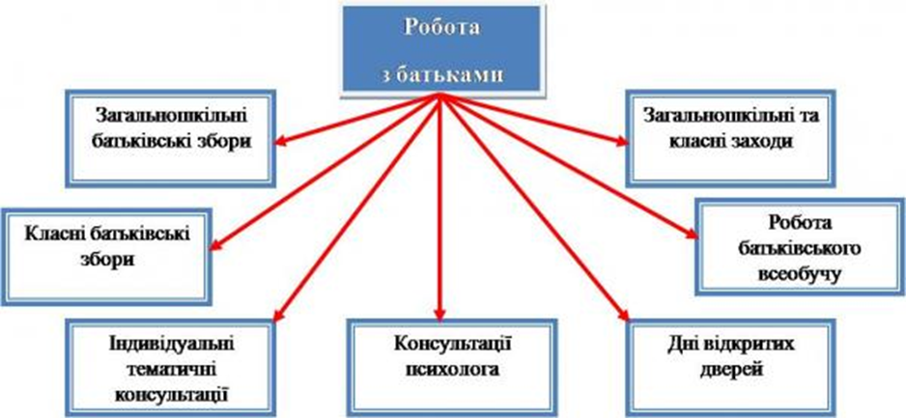
Робота з батьками у 2022/2023 навчальному році спрямовувалася на формування ціннісного ставлення до сім’ї, родини шляхом організації спільної діяльності єдиного колективу педагогів, здобувачів освіти та батьків. Проведено відповідно до плану роботи: всебічне вивчення становища, статусу родини та моделі взаємодії для здійснення диференційованого підходу до кожної дитини, залучення батьків до співпраці щодо поліпшення умов життєдіяльності й розвитку дітей. Були організовані тематичні зустрічі батьків за «круглим столом»: з лікарем-педіатром, практичним психологом, педагогами. Педагоги, лікарі та практичний психолог закладу освіти надавали батькам індивідуальні консультації з різних проблем виховання, стану фізичного здоров’я й розвитку дітей.
Виховний процес у закладі освіти передбачав тісний взаємозв’язок класних керівників, вихователів з батьками здобувачів освіти. В умовах воєнного стану робота з батьками проводилась за допомогою дистанційних технологій через різні інтернет-ресурси WhatsApp, Viber, ZOOМ, Skype, Classroom та сайт закладу. Педагоги закладу освіти проводили онлайн заняття, консультації для батьків. Робота з дітьми та участь здобувачів освіти в фестивалях, конкурсах та змаганнях різного рівня широко висвітлювалась відео роликами медіагрупи YouthMediaLab, які було розміщено на платформі Facebook (стрічка новин закладу) та на каналі YouTube. Протягом року для батьків здобувачів освіти проводилися загальні та групові батьківські збори, оформлено інформаційні стенди, дошки оголошень, виставки дитячих малюнків; а наприкінці навчального року було проведено інструктажі з техніки безпеки та батьківські збори.
Такий підхід забезпечив поєднання сімейного і суспільного виховання в одну суцільну ланку, спрямовану на реалізацію єдиної мети – різнобічний, гармонійний розвиток особистості. Позитивні результати у вихованні здобувачів освіти були досягнуті за умови вмілого підбору різних форм співпраці, за активного залучення в цю роботу всіх членів колективу і членів сімей.

1.5. Аналіз організації щодо соціального захисту здобувачів освіти, відпочинку та оздоровлення дітей
Із загальної кількості здобувачів освіти КЗ «ХСШ № 5» ХОР протягом 2022/2023 навчального року в закладі навчалися 135 дитини з інвалідністю, 1 дитина, позбавлена батьківського піклування, 13 дітей які виховуються у багатодітних сім’ях з 9 сімей, 1 дитина з малозабезпеченої сім’ї, 19 осіб з 16 сімей виховуються в неповних сімей, 3 дітей мають статус «внутрішньо переміщених осіб». Забезпечувався доступ до якісної освіти дітей, що потребують особливої педагогічної, медичної уваги, корекції фізичного розвитку.
Протягом 2022/2023 навчального року практичним психологом здійснювався соціально-психологічний супровід дітей пільгових категорій. Налагоджена взаємодія КЗ «ХСШ № 5» ХОР, сім’ї, управління у справах дітей по Шевченківському району Департаменту служб у справах дітей Харківської міської ради, відділом ювенальної превенції Харківського районного управління поліції № 3 ГУНП України в Харківській області, Центром соціальних служб для сім’ї, дітей та молоді Шевченківського району м. Харкова, Національним університетом цивільного захисту України, міським центром зайнятості. Упорядковано та систематизовано матеріали стосовно дотримання житлових та майнових прав дитини, позбавленої батьківського піклування, яка перебуває у закладі освіти.
Робота з профілактики правопорушень серед підлітків проводилась відповідно до планів спільних дій з відділом ювенальної превенції Харківського районного управління поліції № 3 ГУНП України в Харківській області. Також заклад освіти тісно співпрацював з представниками поліції у межах проекту «Шкільний офіцер поліції». Було проведено багато сумісних превентивних та просвітницьких заходів для здобувачів освіти щодо вживання небезпечних для здоров’я людини речовин, щодо безпечного поводження в Internet, як не потрапити в халепу, мандруючи у соціальних мережах, як захистити себе від шахраїв та кібербулінгу; щодо відповідальності вчинення проти порушень та їх недопущення у майбутньому. Результатом роботи є те, що жоден учень закладу освіти не знаходиться на профілактичному шкільному обліку та на обліку у відділі ювенальної превенції Харківського районного управління поліції № 3 ГУНП України в Харківській області. Відсутні діти девіантної поведінки серед вихованців закладу. За участю представників поліції та медіа групи закладу освіти було створено відеоролик для батьків з жестовим перекладом щодо відповідальності батьків за виховання та навчання власних дітей. Відео ролик викладено на YouTube-каналі закладу освіти.
Протягом січня-березня 2023 року велась систематична робота з батьками щодо вирішення питання оздоровлення й відпочинку здобувачів освіти (вихованців) влітку 2023 року.
На виконання законів України «Про охорону дитинства», «Про оздоровлення та відпочинок дітей» (із змінами), наказу Міністерства освіти і науки України від 28.04.2017 № 662 «Про забезпечення права дітей на оздоровлення та відпочинок в дитячих закладах оздоровлення та відпочинку, підпорядкованих органам управління освітою», з метою створення сприятливих умов для забезпечення проведення оздоровлення та відпочинку дітей влітку 2023 року, відповідно до Державних санітарних правил і норм «Улаштування, утримання і організація режиму діяльності дитячих оздоровчих закладів» (ДСанПіН 5.5.5.23-99), затверджених Постановою Головного державного санітарного лікаря України від 26.04.1999 № 23, проведено роз’яснювальну роботу з батьками здобувачів освіти (вихованців) щодо організації відпочинку влітку в умовах військового стану.
Класними керівниками та вихователями було проведено додаткові консультації з батьками здобувачів освіти (вихованців) з питань організації (дотримання) безпечного відпочинку дітей в родинному колі. Було надано рекомендації батькам щодо створення умов для перебування дітей на свіжому повітрі, забезпечення загартовування, різноманітних фізкультурно-оздоровчих родинних розваг, ігор. Бесіди та інструктажі з безпеки життєдіяльності під час літнього відпочинку було проведено в телефонному та он-лайн режимах.

1.6. Аналіз роботи з питань безпеки життєдіяльності та охорони праці
У закладі освіти протягом навчального року проводилася систематична робота щодо запобігання дитячого травматизму: на класних та виховних годинах, спільних заходах з представниками Національного університету цивільного захисту України. Проведені заходи були спрямовані на дотримання здобувачами освіти (вихованцями) правил дорожнього руху, пожежної безпеки, дотримання правил на залізниці, правил поводження з незнайомими предметами (вибухонебезпечними) тощо. Протягом навчального року працював «Клуб юних інспекторів дорожнього руху», було проведено тиждень безпеки дорожнього руху, де були закріплені теоретичні знання.
Стан роботи з охорони праці, виробничої санітарії під час освітнього процесу протягом 2022/2023 навчального року знаходився під постійною увагою адміністрації, служби охорони праці, всього колективу КЗ «ХСШ № 5» ХОР.
Протягом року проведено: планові інструктажі учасників освітнього процесу та працівників закладу освіти з безпеки життєдіяльності з реєстрацією в журналах інструктажів та Е-журналах; позапланові тренування з евакуації працівників, посадових осіб у разі загрози виникнення або виникнення надзвичайної ситуації; перевірка знань інструкцій з пожежної та техногенної безпеки у працівників охорони, вахтерів та чергових з питань здійснення контролю за додержанням протипожежного стану, огляду територій і приміщень; очищення службових, складських та господарських приміщень та підвалу.
Здійснено перевірку: протипожежного та технічного стану адміністративних, побутових, складських приміщень (з протокольним оформленням); технічного стану автоматичної сигналізації, пожежогасіння, оповіщення про пожежу находиться на належному рівні; кількість первинних засобів пожежогасіння у наявності (100 %), укомплектовані пожежні щити та пожежні кран-комплекти; наявність інструкцій з пожежної та техногенної безпеки; плани евакуації на випадок пожежі або інших надзвичайних ситуацій з обов’язковим позначенням маршрутів евакуації.
Протягом навчального року випадків травматизму виробничого характеру серед працівників не зафіксовано.

1.7. Медичне обслуговування учнів (вихованців) та формування здорового способу життя
В школі створено оптимальні умови для медичного обслуговування здобувачів освіти. Є добре обладнаний медичний блок, 2 кабінети лікаря, стоматологічний кабінет, 3 кімнати ізолятора, два маніпуляцій ні кабінети. Медичне обслуговування учнів здійснюють висококваліфіковані медичні працівники: лікар-педіатр, лікар-стоматолог, 2 медичні сестри та медична сестра з дієтичного харчування. Протягом 2022/2023 навчального року робота медичних працівників відбувалася у дистанційному форматі, а саме постійно надавалися батькам рекомендації щодо стану здоров'я здобувачів освіти, проведення медичних обстежень на своєчасної вакцінації.
У 2022/2023 навчальному році медичними працівниками КЗ «ХСШ № 5» ХОР було проведено такі заходи:
- плановий медичний огляд працівників – травень 2023 року (100 % працівників, які перебувають у межах держави);
- складено звіт про захворюваність дітей;
- систематичне проведення санітарно-просвітницької роботи;
- придбання необхідної кількості медикаментів, ведення контролю за їх використанням та термінами зберігання.
Постійно здійснювався медико-педагогічний контроль за фізичним вихованням, проводився аналіз результативності роботи в групах ЛФК.
Здійснювався постійний контроль за відсотковим відношенням різних видів захворюваності серед здобувачів освіти.
Було проведено моніторинг рівня захворюваності серед вихованців дошкільних груп та здобувачів освіти 1-11 (12) класів за три роки, з якого видно, що відсоток дітей, які хворіли на ГРВІ та інші простудні захворювання дещо зменшився.
Моніторинг захворюваності вихованців дошкільних груп | Моніторинг рівня захворюваності здобувачів освіти 1-11(12)
Діаграма 52 | Діаграма 53
У дошкільних групах постійно проводиться фізкультурно-оздоровча робота: створенні належні умови для зміцнення фізичного здоров’я дітей, здійснюється систематичний медико-педагогічний контроль за проведенням занять з фізкультури, ведуться листки здоров’я в групах.
Протягом навчального року всі здобувачі освіти 1 – 11 класів мають заняття з лікувальної фізичної культури, продовжують по можливості займатися в спортивних секціях.
Результати медичного огляду здобувачів освіти враховуються при проведенні уроків фізичної культури, трудового навчання, Захисту Вітчизни. На кожний клас складено листи здоров’я. Протягом навчального року проводилась санітарно-профілактична робота.
При організації роботи з медичного обслуговування учнів у 2023/2024 навчальному році необхідно звернути більше уваги на:
- медичний контроль за проведенням уроків фізичної культури в дистанційному форматі, особливо щодо дітей з порушеннями здоров’я;
- виділяти більше коштів на покращення матеріальної бази медичного кабінету та закупівлі ліків і медичних матеріалів.

Таблиця №1 стану здоров’я учнів школи
Навчальний рік | Кількість здобувачів освіти | Групи здоров’я
 |  | Спеціальна група здоров’я | Підготовча група здоров’я | Діти звільнені від уроків
2022/2023 | 99 | 12 (12,1 %) | 86 (86,8 %) | 1 (1 %)

Таблиця № 2 стану здоров’я учнів
№ | Захворювання | Кількість учнів (з порушеннями здоров’я)
1 | Хвороби ендокринної системи | 2
2 | Хвороби нервової системи | 99
3 | Хвороби органів зору | 10
4 | Хвороби ЛОР-органів | 99
5 | Хвороби органів травлення | 3
6 | Хвороби шкіри | 4
7 | Хвороби кістково м’язової системи | 3
8 | Туб. віраж | 2
9 | Психічні розлади | 7

З метою профілактики шкідливих звичок у школі спланована й проводилась робота по забезпеченню цікавого дозвілля, робота гуртків, факультативів в дистанційному форматі. Для учнів організовувались і проводились тижні профілактики шкідливих звичок, заходи «Я обираю здоровий спосіб життя», диспути, вечори запитань та відповідей, психологічні тренінги, бесіди, дні здоров’я. Бібліотекарем організовувалися онлайн виставки літератури на дану тематику.
Педагогічним колективом школи ведеться постійна планомірна робота на виконання закону України «Про заходи з попередження та зменшення вживання тютюнових виробів і їх шкідливого впливу на здоров’я населення», розроблені та затверджені заходи щодо проведення антинікотинової інформаційно-освітньої та профілактичної роботи серед дітей та підлітків. Значний вклад в антинікотинову пропаганду вніс і конкурс малюнків на тему: «Молодь за здоровий спосіб життя», проведений цикл онлайн заходів на відповідну тематику: «Вплив нікотину на здоров’я людини»; «Паління і спорт несумісні»; «Від нікотину до наркотиків – один крок».
Ведеться планомірна робота з питань протидії незаконному обігу наркотичних засобів, психотропних речовин і прекурсорів та поширенню наркоманії.
Практичнимй психологом школи проведено цикл семінарів-тренінгів в онлайн режимі, завдяки яким усі педагоги мали змогу познайомитись з методикою роботи та матеріалами з виховання здорового способу життя та профілактики ВІЛ/СНІДу. Питанню профілактики наркоманії та СНІДу приділяється належна увага і у позакласній роботі школи. Для покращення якості освітнього процесу у закладі освіти у 2023/2024 навчальному році слід звернути увагу на:
1. Пропаганду здорового способу життя, зокрема здорового харчування.
2. Підвищення якості та ефективності спортивно-масових заходів та оздоровчої роботи.
3. Створення сприятливих умов для розвитку творчих здібностей учнів (вихованців).

1.8. Аналіз фінансової діяльності та стану матеріально-технічної бази
Фінансово-господарська діяльність КЗ «ХСШ № 5» ХОР протягом 2022/2023 навчального року була спрямована на виконання чинного законодавства України, що регламентує бюджетні відносини й фінансово-господарську діяльність закладу освіти.
На постійному контролі знаходяться питання ведення бухгалтерського обліку, відображення в документах перевіреної інформації про господарські операції та результати діяльності, яка необхідна для оперативного управління бюджетними призначеннями, фінансовими й матеріальними ресурсами.
Закладом освіти забезпечується дотримання бюджетного законодавства при взятті бюджетних зобов’язань у межах бюджетних асигнувань, встановлених кошторисом, своєчасна їх реєстрація та здійснення платежів. Фінансові й матеріальні ресурси використовувалися відповідно до затверджених нормативів і кошторису. За I півріччя 2023 року освоєно 100 % лімітів на оплату праці, енергоносіїв, господарчих витрат (у тому числі харчування).
Для забезпечення функціонування закладу в тісному контакті постійно КЗ «ХСШ № 5» ХОР співпрацює з АТ «Харківобленерго», ПрАТ «Харківенергозбут», КП «Харківводоканал», «Харківські теплові системи» на основі укладених договорів. Постійно ведеться облік холодної та гарячої води, теплової енергії, електроенергії з метою контролю за економним та раціональним використанням енергетичних ресурсів. Дебіторська заборгованість щодо використання енергоносіїв немає.
Працівники бухгалтерії планово проводять інвентаризацію майна, зауважень щодо забезпечення й оприбуткування немає. Завжди вчасно готується звітна документація, матеріали списуються або оприбутковуються. Адміністрація КЗ «ХСШ № 5» ХОР приділяє достатньо уваги естетичному вигляду закладу освіти.
15 березня 2023 року російською федерацією по території закладу освіти нанесено удар ракетою С-300. В наслідок попадання ракети частково зруйновано будівлю блоку «Е» та блоку «Ж» з усім наявним майном, частково пошкоджено дах цих блоків, 235 вікон 78 дверей, зруйновані перегородки між приміщеннями вказаних блоків, ударною хвилею пошкоджено покрівлю та вікна господарських будівель, розташованих на території закладу.
Частина будівлі блоків «Е» та «Ж» є непридатною для використання за цільовим призначенням, оскільки ступінь пошкоджень несучих конструкцій свідчить про необхідність виконання робіт з демонтажу. Демонтаж зруйнованої аварійної частини і закриття та утеплення фасаду зі сторони зруйнованої частини не проводилася у зв'язку з відсутністю виділених коштів.
Відсутність вікон у приміщеннях закладу та зруйновані плити перекриття унеможливлює, в повному обсязі, збереження будівель від потрапляння сезонних опадів та дії низьких температур та збереження системи опалення та водопостачання в зимовий період від розмерзання. Тому протягом червня-липня було проведено відсікання вказаних блоків від системи опалення та водопостачання, проведено роботи щодо консервування непридатної частини будівлі.
Проведено ремонтні роботи власними силами, а саме обладнано підвісну стелю першого поверху блоку А, замінені обої, проведено ремонт приймальні. Проведено покрасочні роботи в приміщеннях їдальні.
Подвір’я закладу освіти завжди прибране, доглянуте, крім території де після російської агресії в наявності вирва та розташовані вздовж огорожі рви, які з'явилися на території протягом березня - квітня 2022 року. Завдяки благодійній допомозі у закладі освіти усі навчальні кабінети оснащені мультимедійними проекторами з дошками та ноутбуками.
З метою протидії корупції всі процедури по закупівлі товарів, робіт, послуг проводяться відповідно до чинного законодавства через електронний торгівельний майданчик «SmartTender.biz». На виконання Закону України «Про відкритість використання публічних коштів» адміністрація КЗ «ХСШ № 5» ХОР постійно проводить роботу щодо оприлюднення інформації про використання публічних коштів на єдиному веб-порталі е-data.

1.9. Стратегічні вектори перспективного розвитку закладу освіти в 2023/2024 навчальному році
1. Системне підвищення якості дошкільної та загальної середньої освіти шляхом реалізації Концепції нової української школи, сприяння конкурентоспроможності закладу освіти. Проведення системної роботи щодо подолання освітніх втарт.
2. Створення умов для організації освітнього процесу за новим Державним стандартом дошкільної, початкової, базової і повної загальної середньої освіти.
3. Орієнтування змісту освіти на життєво необхідні компетентності, уміння навчатися впродовж життя, критично мислити, ставити цілі та досягати їх, працювати в команді, здобувати інформацію з різноманітних джерел та її узагальнювати, спілкуватися в багатокультурному середовищі.
4. Продовження втілення в освітній процес педагогічної логістики, нових форм та методів навчання: ситуаційних ігор, стартапів, міжпредметних квестів, уроків успіху, воркшопів, форумів тощо.
5. Використання альтернативних шляхів підвищення кваліфікації вчителів, вихователів та медичного персоналу шляхом мотивації їх до особистісного та професійного зростання: курси, семінари, вебінари, онлайн-курси, конференції, самоосвіта (визнання сертифікатів).
6. Продовження роботи з володіння інтернет-технологіями для надання якісної освіти, використовуючи хмарні технології, сучасні засоби, конструювання навчання на підставі аналітичних даних, вміння спільно працювати онлайн у навчальних, соціальних та наукових проєктах тощо. Забезпечення стовідсоткового опанування інформаційно-комунікаційними технологіями усіма педагогами.
7. Продовження втілення нових форматів методичної роботи закладу, а саме: проєктна діяльність, стартапи, ed-camp, тощо. Змінення ролі педагога на агента змін: коуча, фасилітатора, тьютора, модератора індивідуальної освітньої траєкторії дитини.
8. Формування у здобувачів освіти високого рівня емоційного інтелекту та комунікативності, виховання інформаційної культури та медіаграмотності, здатності до аргументації власних думок.
9. Удосконалення роботи в проєкті «Сприяння освіті» у рамках Меморандуму про взаєморозуміння між Міністерством освіти і науки України та благодійним фондом LEGO Foundation (Данія).
10. Поширення й удосконалення системи STEM-освіти з активним використанням LEGO-технологій та навичок командної роботи у рамках Міжнародних проектів FLL в Україні (FIRST League – STEM – програма для школярів), «Шість цеглинок», архітектурного конкурсу «Роботіка».
11. Продовжувати виховний процес, як невід’ємну складову усього освітнього процесу та орієнтація його на формування загальнолюдських цінності, зокрема: морально-етичні (гідність, чесність, справедливість, турбота, повага до життя, повага до себе та інших людей); соціально-політичні (свобода, демократія, культурне різноманіття, повага до рідної мови і культури, патріотизм, шанобливе ставлення до довкілля, повага до закону, солідарність, відповідальність).
12. Формування сучасної моделі випускника, що передбачає: цілісну особистість, усебічно розвинену, патріота з активною громадянською позицією і морально-етичними принципами, інноватора, здатного змінювати, розвивати, конкурувати і вчитися впродовж життя.
13. Виявлення та розвиток талантів, здібності, творчих, фізичних, інтелектуальних обдарувань і можливості кожної дитини на основі принципу педагогіки партнерства між педагогом, учнем і батьками.
14. Посилення співпраці з закладами вищої освіти з питань профорієнтаційної роботи.
15. Забезпечення дотримання санітарно-гігієнічного режиму з метою створення здоров'язбережувального середовища.
16. Посилення державно-громадського управління закладом освіти, їх батьків та співробітників. Забезпечення прозорості фінансування закладу. Підтримання безпечних умов навчання і праці для всіх учасників освітнього процесу.
17. Забезпечення оновлення й зміцнення матеріально-технічної бази закладу освіти. Створення сучасного освітнього, розвивального та практико-орієнтованого середовища для здобувачів освіти.

Завдання КЗ «ХСШ № 5» ХОР на 2023/2024 навчальний рік
Спрямувати зусилля на реалізацію таких навчально-методичних проблем:
Педагогічна проблема: «Реалізація особистісно орієнтованої системи навчання через формування ключових компетентностей учнів в умовах воєнного стану».
Методична проблема: «Формування інноваційного освітнього середовища на основі педагогіки партнерства під час дистанційної форми навчання».
Виховна проблема: «Діяльність педагогічного колективу щодо забезпечення умов для національно-патріотичного та родинного виховання, самореалізації особистості, формування патріота і громадянина, відповідно до її здібностей та інтересів в умовах здійснення освітнього процесу засобами дистанційних технологій».

З цією метою:
- Забезпечити якісну роботу методичної ради, методичних об’єднань та творчих груп школи.
- Сприяти впровадженню в практику роботи школи сучасних освітніх технологій, передового педагогічного досвіду вчителів школи, міста, області, держави.
- Проводити системний, цілеспрямований моніторинг усіх напрямків освітнього процесу школи.
- Підвищити особисту відповідальність кожного члена педагогічного колектива за якість та результативність роботи.
- Продовжити роботу з подальшої інформатизації освітнього процесу, оволодівати інструментами дистанційного навчання. Забезпечити якісне та своєчасне наповнення необхідною інформацією системи управління освітою (ІСУО).
- Забезпечити виконання плану проходження вчителями школи курсів підвищення кваліфікації на 2023/2024 навчальний рік.
- У відповідності з планом атестації педагогічних працівників на 2023/2024 навчальний рік провести атестацію вчителів у відповідності до Положення про атестацію педагогічних працівників, затвердженого наказом МОН України від 09.09.2022 № 805, зареєстрованого в Міністерстві юстиції України 21 грудня 2022 року за № 1649/38985.
- Створити необхідні умови для активної роботи з обдарованими учнями шляхом залучання їх до участі в інтелектуальних конкурсах, предметних олімпіадах різних рівнів, змаганнях, тощо.
- Продовжити роботу по формуванню в учнів навичок здорового способу життя. Створити умови для оздоровлення та відпочинку дітей пільгового контингенту в пришкільному оздоровчому таборі. Забезпечити соціальний захист учнів та працівників школи.
- Підвищити ефективність роботи з попередження дитячого травматизму як під час освітнього процесу так і поза межами школи.
- Спрямовувати виховну роботу на формування в дітей та молоді любові до Батьківщини, загальнолюдських якостей.
- Популяризувати культурне розмаїття, історичну спадщину країни, рідного краю; формувати історичну пам’ять підростаючого покоління; забезпечити духовну єдність поколінь.
- Сприяти формуванню духовно-моральних взаємин між усіма учасниками освітнього процесу, толерантного ставлення до представників інших народів, культур і традицій, до однолітків, батьків, інших людей; вихованню пошани та любові до культурного спадку свого народу та мистецтва, культивуванню кращих рис української ментальності:працелюбності, свободи, справедливості, доброти, чесності, відповідального ставлення до природи.
- Активізувати застосування сучасних форм і методів правової та превентивної освіти, формуванню здорового способу життя, фізичного розвитку і культури, спрямованих на формування сталої відповідальної поведінки, імунітету до негативних впливів соціального оточення.
- Продовжити зміцнювати та вдосконалювати навчально-матеріальну базу школи, залучивши як бюджетні так і позабюджетні кошти.
- Вдосконалювати роботу щодо дебюрократизації школи та розвиток електронного документообігу.

2. УПРАВЛІНСЬКІ ПРОЦЕСИ. ОРГАНІЗАЦІЙНА ТА КОНТРОЛЬНО-АНАЛІТИЧНА ДІЯЛЬНІСТЬ АДМІНІСТРАЦІЇ ЗАКЛАДУ

2.1. Організація роботи Комунального закладу «Харківська спеціальна школа № 5» Харківської обласної ради
Режим роботи Початок роботи 8.30
Перерва на обід 12.30-13.15
Кінець роботи 17.30 (п’ятниця – 16.15)

2.2. Графік прийому відвідувачів
№ з/п | Посада | ПІБ | Години прийому | Місце прийому, контактний телефон
1 | Директор КЗ «ХСШ № 5» ХОР | Мірошник Олена Вячеславівна | П’ятниця з 8-30 до 12-30  Вівторок з 14-00 до 18-30 | Кабінет директора  338-70-60
2 | Заступник директора з навчальної роботи КЗ «ХСШ № 5» ХОР | Корсун Сергій Олександрович | Понеділок з 8-30 до 12-30  Середа з 14-00 до 18-30 | Кабінет заступника директора 338-68-41
3 | Заступник директора з виховної роботи КЗ «ХСШ № 5» ХОР | Лаврикова Юлія Сергіївна | Середа з 8-30 до 12-30  Понеділок з 14-00 до 18-30 | Кабінет заступника директора 338-68-41
4 | Заступник директора з господарської роботи КЗ «ХСШ № 5» ХОР | Ходченко Тамара Іванівна | Вівторок з 8-30 до 12-30  Четвер з 14-00 до 18-30 | Кабінет заступника директора 338-11-95
5 | Головний бухгалтер КЗ «ХСШ № 5» ХОР | Савченко Галина Стефанівна | Понеділок з 14-00 до 17-30  Середа з 09-00 до 13-30 | Кабінет головного бухгалтера 338-38-46
6 | Лікар-педіатр КЗ «ХСШ № 5» ХОР | Пустовойт Олена Кузмівна | Понеділок 08-30 до 16-00  П’ятниця 13-00 до 16-00 | Кабінет лікаря-педіатра
7 | Практичний психолог КЗ «ХСШ № 5» ХОР | Баул Наталія Анатоліївна | Понеділок 08-30 до 10-30  П’ятниця 12-00 до 14-00 | Кабінет практичного психолога
8 | Соціальний педагог | Келеберда Марина Володимирівна | Понеділок 09-00 до 10-00  Четвер 13-00 до 14.00 | Соціальний педагог

2.3. Циклограма діяльності адміністрації
№ з\п | Заходи | Відповідальні особи | Терміни проведення заходів
1. | Засідання педагогічних рад | Мірошник О.В., Корсун С.О., Лаврикова Ю.С., Терехова І.Ю. | Серпень, жовтень, січень, березень, травень, червень
2. | Наради при директорові | Мірошник О.В., Корсун С.О., Лаврикова Ю.С., Ходченко Т.І. | Щомісячно
3. | Оперативна нарада | Мірошник О.В. | Щопонеділка
4. | Засідання органів батьківського самоврядування | Мірошник О.В., Корсун С.О. Лаврикова Ю.С. | Щоквартально
5. | Засідання психолого-педагогічного консиліуму | Лаврикова Ю.С., Пустовойт О.К. | Два рази на рік за окремим графіком
6. | Засідання загальних зборів колективу | Мірошник О.В. | Два рази на рік за окремим графіком
7. | Засідання Профспілкового комітету закладу освіти | Пазенкова С.В. | За окремим планом
8. | Засідання атестаційної комісії КЗ «ХСШ № 5» ХОР | Мірошник О.В., Корсун С.О., члена комісії | Згідно із затвердженим графіком
9. | Засідання методичних об’єднань педагогічних працівників | Керівники методичних об’єднань | Серпень, жовтень, січень, березень, червень
10. | Засідання тарифікаційної комісії закладу освіти | Мірошник О.В., Корсун С.О., Лаврикова Ю.С., Пазенкова С.В. | Серпень-вересень
11. | Робота щодо оновлення офіційного веб-сайту | Лаврикова Ю.С. | Постійно
12. | Робота щодо звернення громадян | Адміністрація закладу | Постійно
13. | Робота щодо захисту персональних даних | Корсун С.О. | Постійно
14. | Робота щодо виконання законодавства про публічну інформацію | Ходченко Т.І. | Постійно

2.4. Організаційно-розпорядча діяльність. Забезпечення освітнього процесу, належних умов функціонування Комунальному закладі «Харківська спеціальна школа № 5» Харківської обласної ради

№ з/п | Зміст роботи | Термін виконання |  |  |  | Відповідальні
СЕРПЕНЬ
1. | Підготовка проекту плану роботи КЗ «ХСШ № 5» ХОР на 2023/2024 навчальний рік |  | * |  |  | Мірошник О.В., Корсун С.О., Лаврикова Ю.С., Ходченко Т.І., Савченко Г.С., Гонтаренко П.В.
2. | Затвердження штатно-посадового розкладу |  |  |  | * | Мірошник О.В.
3. | Підготовка документації на початок навчального року. Складання розкладів уроків, занять, режиму роботи, згідно з методичними та санітарно-гігієнічними вимогами. Погодження відповідних документів щодо початку нового навчального року з Держпродспоживслужбою та Головним управлінням ДСНС у Харківський області |  |  |  | * | Корсун С.О., Лаврикова Ю.С.
4. | Створення комісії для перевірки готовності школи до роботи в новому навчальному році. Перевірка стану готовності навчальних та спеціальних приміщень до нового навчального року. Огляд наявності наочного та роздаткового матеріалу педагогічних працівників на початок навчального року |  |  |  | * | Ходченко Т.І.,  Корсун С.О., Лаврикова Ю.С.
5. | Створення комісії для проведення тарифікації педагогічних працівників. Проведення засідання тарифікаційної комісії щодо перевірки правильності підрахунку педагогічного та загального стажу педагогічних працівників |  |  |  | * | Мірошник О.В., Корсун С.О., Лаврикова Ю.С.,  Пазенкова С.В.
6. | Зарахування здобувачів освіти до закладу освіти |  |  |  | * | Мірошник О.В., Лаврикова Ю.С.
7. | Контроль за кадровим забезпеченням освітнього процесу, за об’ємом навантаження педагогів |  |  | * | * | Мірошник О.В.
8. | Перевірка якості ремонтних робіт і підготовки до нового навчального року кабінетів, рекреацій, спальних кімнат інших приміщень |  |  |  |  | Ходченко Т.І.,  Корсун С.О., Лаврикова Ю.С.
9. | Організація індивідуального навчання здобувачів освіти |  |  |  | * | Корсун С.О.
ВЕРЕСЕНЬ
1. | Затвердження шкільної мережі стосовно кількості класів (груп) та контингенту здобувачів освіти на 2023/2024 навчальний рік | * |  |  |  | Мірошник О.В.  Корсун С.О., Лаврикова Ю.С.
2. | Проведення засідання тарифікаційної комісії щодо педагогічного навантаження педагогів на навчальний рік | * |  |  |  | Корсун С.О., Лаврикова Ю.С.
3. | Підготовка статистичної звітності (ЗНЗ-1, 83-РВК, № 85-К) |  | * |  |  | Корсун С.О., Лаврикова Ю.С.
4. | Контроль за організацією навчання в перші дні занять, за дотриманням правил внутрішнього розпорядку | * |  |  |  | Мірошник О.В.,  Корсун С.О., Лаврикова Ю.С.
5. | Затвердження розкладу уроків, корекційних занять, гуртків на 2023/2024 навчальний рік | * |  |  |  | Мірошник О.В.  Корсун С.О., Лаврикова Ю.С.
6. | Перевірка забезпечення здобувачів освіти підручниками | * |  |  |  | Мірошник О.В., Булатова Н.О.
7. | Комплектація сітки гуртків |  |  |  |  | Лаврикова Ю.С., Лупандіна В.М.
8. | Підготовка документів для попереднього замовлення на виготовлення та отримання персоніфікованих документів про освіту |  |  | * |  | Лаврикова Ю.С.
ЖОВТЕНЬ
1. | Класно-узагальнюючий контроль у 5 класі |  | * |  |  | Корсун С.О.
2. | Моніторингое дослідження стану організації індивідуальної корекційної роботи з дітьми дошкільного віку з використанням дистанційних форм навчання | * |  |  | * | Лаврикова Ю.С.
3. | Організація роботи педагогів та здобувачів освіти закладу в канікулярний період |  |  | * |  | Корсун С.О., Лаврикова Ю.С.
4. | Контроль за відвідуванням навчальних занять здобувачами освіти | * |  |  |  | Корсун С.О., Лаврикова Ю.С.
5. | Адаптацію учнів 1 класу до шкільного режиму. | * |  |  |  | Корсун С.О.
6. | Координація роботи вчителів, класних керівників і вихователів з учнями, які слабко встигають |  | * |  |  | Корсун С.О., Лаврикова Ю.С.
7. | Формування в учнів 2-4 класів навичок усного мовлення на уроках української мови. | * |  |  |  | Корсун С.О.
8. | Рівень володіння рідною жестовою мовою учнями 5-6 класів (НУШ). | * |  |  |  | Корсун С.О.
ЛИСТОПАД
1. | Контроль за створенням системи педагогічної підтримки учнів, які мають низький рівень досягнень | * |  |  |  | Корсун С.О.
2. | Контроль за організацією гурткової роботи, секцій |  | * |  |  | Лаврикова Ю.С.
3. | Контроль і перевірка стану проходження курсової перепідготовки педагогічних працівників школи |  | * |  |  | Корсун С.О.  Лаврикова Ю.С.
4. | Контроль за організацією і станом проведення позакласної роботи |  |  |  | * | Лаврикова Ю.С.
5. | Контроль за станом ведення трудових книжок і особових справ працівників школи |  | * | * | * | Мірошник О.В., Пазенкова С.В.
6. | Проведення моніторингового дослідження сформованості жестової лексики на уроках «української жестової мови» у здобувачів освіти початкової ланки класів. | * |  |  |  | Корсун С.О.
7. | Вивчення стану викладання і рівень знань учнів з іноземної мови (англійська) в 7-10 класах. | * |  |  |  | Корсун С.О.
ГРУДЕНЬ
1. | Перевірка і контроль стану виконання навчальних програм, контрольних робіт, лабораторних і практичних робіт за І семестр 2023/2024 навчального року |  |  |  | * | Мірошник О.В., Корсун С.О.
2. | Формування навичок виконання арифметичних дій з предмету “Математика” у 1-4 класах. | * |  |  | * | Корсун С.О.
3. | Моніторингове дослідження стану організації роботи з емоційної підтримки вихованців дошкільних груп засобами ігрових практик. | * |  |  | * | Лаврикова Ю.С.
4. | Організація роботи педагогів та здобувачів освіти закладу в канікулярний період |  |  |  | * | Корсун С.О., Лаврикова Ю.С.
5. | Складання та затвердження графіка відпусток працівників за поточний навчальний рік та узгодження його с профспілковим комітетом |  | * | * | * | Мірошник О.В., Пазенкова С.В.
6. | Формування навичок розв'язування текстових задач практичного спрямування в учнів 5-6 класів (НУШ). | * |  |  | * | Корсун С.О.
7. | Формування практичних навичок з використання програмного забезпечення в учнів 2-4 класів на уроках інформатики. | * |  |  | * | Корсун С.О.
8. | Попереджувальний контроль стану освітньої діяльності. |  | * | * |  | Корсун С.О.
9. | Контроль за станом роботи щодо захисту персональних даних при їх обробці. |  | * |  |  | Корсун С.О.
10 | Формування навичок самостійного пошуку інформації в галузі права на уроках “Основи правознавства” в учнів 9-10 класів. | * |  |  | *
СІЧЕНЬ
1. | Контроль за станом ведення класних журналів педагогічними працівниками | * |  |  |  | Корсун С.О., Лаврикова Ю.С.
2. | Вивчення стану викладання інтегрованого курсу «Мистецтво» у 1-4 класах. | * |  |  | * | Корсун С.О.
3. | Формування художньо-практичних умінь та навичок учнів на уроках мистецтва у 8-10 класах. | * |  |  | * | Корсун С.О.
4. | Уточнення списків випускників 10 – 12 класів школи для забезпечення отримання документів про освіту |  |  | * |  | Лаврикова Ю.С.
5. | Контроль за проходженням курсової перепідготовки педагогічних працівників школи |  | * |  |  | Корсун С.О.,  Лаврикова Ю.С.
6. | Моніторингове дослідження стану роботи з формування побутової лексики здобувачів освіти |  | * | * |  | Лаврикова Ю.С.
7. | Аналіз стану виховної та позакласної роботи за І семестр 2023/2024 навчального року | * |  |  |  | Лаврикова Ю.С.
ЛЮТИЙ
1. | Контроль за діяльністю учнівських колективів у класах | * |  |  |  | Корсун С.О.
2. | Рівень сформованості слухо-вимовних умінь та навичок у молодших школярів на заняттях з РСС та ФВ. | * |  |  | * | Корсун С.О.
3. | Вивчення стану викладання та рівня навчальних досягнень з предметно-практичного навчання учнів 1-4 класів. | * |  |  | * | Корсун С.О.
4. | Формування навичок саморегуляції та саморозвитку на уроках лікувальної фізичної культури в учнів 5-6 класів (НУШ). | * |  |  | * | Корсун С.О.
5. | Творчі звіти та тижні педагогічної майстерності педагогів, що атестуються | * | * | * | * | Корсун С.О.
6. | Збір повних даних про випускників 10 – 12 класів для заповнення документів про освіту |  |  | * |  | Корсун С.О., Лаврикова Ю.С.
БЕРЕЗЕНЬ
1. | Організація роботи педагогів та здобувачів освіти закладу в канікулярний період |  |  | * |  | Корсун С.О., Лаврикова Ю.С.
2. | Моніторингові дослідження стану організації роботи з національно-патріотичного виховання з дітьми-логопатами. | * |  |  | * | Лаврикова Ю.С.
3. | Проведення моніторингового дослідження щодо формування інформаційно-цифрової компетентності на уроках «Історія України», “Всесвітня історія” в 11-12 класах. | * | * |  |  | Корсун С.О.
4. | Вивчення стану викладання предмета «Фізична культура» в 2-4 класах. | * | * |  |  | Корсун С.О.
5. | Вивчення впровадження здоров’язберігаючих технологій на уроках «Фізична культура» в 11-12 класах | * | * |  |  | Корсун С.О.
6. | Формування читацької компетентності на уроках української літератури у здобувачів освіти 7-10 класів. | * |  |  | * | Корсун С.О.
КВІТЕНЬ
1. | Створення бази даних здобувачів освіти, які вибувають або вступають до школи | * |  |  |  | Корсун С.О., Лаврикова Ю.С.
2. | Організація і проведення шкільного огляду-конкурсу щодо збереження підручників | * |  |  |  | Булатова Н.О.
3. | Організація і проведення Всеукраїнської акції з благоустрою «За чисте довкілля» | * | * | * | * | Ходченко Т.І.
4. | Організація та проведення Дня цивільної оборони |  |  | * |  | Лаврикова Ю.С.
5. | Проведення співбесіди з педагогічними працівниками щодо попереднього педагогічного навантаження на 2024/2025 навчальний рік |  | * | * |  | Мірошник О.В., Корсун С.О., Лаврикова Ю.С.
6. | Вивчення стану викладання та рівня навчальних досягнень учнів 7-10 класів з предмету «Основи здоров’я» |  | * | * |  | Корсун С.О.
7. | Вивчення стану викладання та рівня навчальних досягнень учнів 7-10 класів з предмету «Фізика». |  | * | * |  | Корсун С.О.
8. | Створення робочої групи з розробки проєкту плану роботи Комунального закладу «Харківська спеціальна школа № 5» Харківської обласної ради на 2024/2025 навчальний рік |  | * |  |  | Корсун С.О., Лаврикова Ю.С.
9 | Формування практичних умінь і навичок з предмету “Я досліджую світ” в учнів 3-4 класів. |  | * | * |  | Корсун С.О.
ТРАВЕНЬ
1. | Створення комісії щодо заповнення та перевірки заповнення випускної документації | * |  |  |  | Корсун С.О.
2. | Створення проєкту плану роботи Комунального закладу «Харківська спеціальна школа № 5» Харківської обласної ради на 2024/2025 навчальний рік | * | * | * | * | Корсун С.О., Лаврикова Ю.С.
3. | Забезпечення своєчасного заповнення протоколів, класних журналів, виставлення підсумкових оцінок |  |  | * | * | Корсун С.О., Лаврикова Ю.С.
4. | Оформлення документів про освіту |  |  |  | * | Корсун С.О.
5. | Аналіз стану виховної роботи за ІІ семестр 2023/2024 навчального року |  |  |  | * | Лаврикова Ю.С.
6. | Перевірка і контроль стану виконання навчальних програм (теоретичної та практичної частини) за ІІ семестр 2021/2022 навчального року |  |  | * | * | Корсун С.О.
7. | Комплексне вивчення стану освітнього процесу в старших групах для дітей з порушеннями слухової функції та забезпечення наступності з початковою ланкою |  | * | * |  | Лаврикова Ю.С.
8. | Формування комплексу художніх компетенцій на уроках з образотворчого мистецтва у 5-6 класах (НУШ). | * |  |  |  | Корсун С.О.
9. | Формування діалогових навичок на уроках зарубіжної літератури в учнів 7-10 класів. | * |  |  |  | Корсун С.О.
10. | Розвиток особистості здобувачів освіти 5-6 класів, здатних використовувати цифрові інструменти і  технології для розв’язання проблем, розвитку творчого самовираження, безпечно та відповідально діяти в інформаційному суспільстві. | * |  |  |  | Корсун С.О.
ЧЕРВЕНЬ
1. | Підготовка та погодження проекту навчального плану роботи на 2024/2025 навчальний рік. | * | * |  |  | Корсун С.О., Лаврикова Ю.С.
2. | Аналіз руху здобувачів освіти протягом навчального року | * | * |  |  | Корсун С.О., Лаврикова Ю.С.
3. | Розробка освітніх програм закладу освіти на 2024/2025 навчальний рік. | * | * |  |  | Корсун С.О., Лаврикова Ю.С.
4. | Підготовка до формування дошкільних груп, 1-го, 5-го та 11-го класів |  | * |  |  | Мірошник О.В., Корсун С.О., Лаврикова Ю.С.
5. | Підготовка довідки про стан підручників та роботи бібліотеки |  |  | * |  | Булатова Н.О.
6. | Огляд готовності документів для переведення здобувачів освіти до наступних класів. Перевірка оформлення особових справ здобувачів освіти | * | * |  |  | Корсун С.О., Лаврикова Ю.С.
7. | Перевірка класних журналів щодо об’єктивності оцінювання, обліку відвідування, правильності заповнення та культури оформлення журналу. Підготовка класних журналів для передачі до архіву школи | * | * |  |  | Корсун С.О.
8. | Підготовка шкільної документації до здачі до шкільного архіву |  | * | * |  | Корсун С.О., Лаврикова Ю.С.,  Таубе К.А.

2.5. Управлінська діяльність. Тематика нарад при директорові
№  з/п | Зміст питань | Дата проведення | Відповідальний
СЕРПЕНЬ
1. | Про стан готовності закладу освіти до роботи в новому навчальному році. Про підготовку закладу освіти до підписання акта готовності КЗ «ХСШ № 5» ХОР до нового навчального року. | 29.08.2023 | Ходченко Т.І.
2. | Питання щодо дотримання норм з охорони праці та безпеки життєдіяльності; наявність необхідної документації в навчальних кабінетах, спортзалах, майстернях. |  | Гонтаренко П.В.
3. | Про комплектування класів, дошкільних груп, шкільної мережі на 2023/2024 навчальний рік. |  | Корсун С.О.
4. | Про навчальний план та структуру 2023/2024 навчального року. Про організацію роботи гуртків. Про розподіл тижневого навантаження педагогічних працівників. |  | Корсун С.О., Лаврикова Ю.С.
ВЕРЕСЕНЬ
1. | Про результати оздоровлення дітей влітку 2023 року. | 26.09.2023 | Лаврикова Ю.С.
2. | Про нормативність ведення шкільної документації (класні журнали, журнали виховної та гурткової роботи, особові справи вихованців) на початок 2023/2024 навчального року. |  | Корсун С.О., Лаврикова Ю.С.
3. | Про результати працевлаштування випускників 10 – 12 класів 2023 року |  | Лаврикова Ю.С.
4. | Про стан забезпечення учнів підручниками, довідковою та художньою літературою, навчально-методичними посібниками тощо. Організація роботи бібліотеки. |  | Булатова Н.О.
5. | Про аналіз участі вихованців у різноманітних конкурсах, фестивалях, виставках протягом 2022/2023 навчального року. |  | Лаврикова Ю.С.
6. | Про ознайомлення з нормативно-правовими документами щодо атестації педагогічних працівників. |  | Корсун С.О.
7. | Про організацію роботи щодо запобігання корупційним діям. |  | Рябокінь О.О.
ЖОВТЕНЬ
1. | Про результати І (шкільного) етапу Всеукраїнських учнівських олімпіад з базових навчальних дисциплін. | 31.10.2023 | Корсун С.О.
2. | Про підготовку закладу освіти до роботи КЗ «ХСШ № 5» ХОР в осінньо-зимовий період. |  | Ходченко Т.І.
3. | Про організацію психолого-педагогічного супроводу освітнього процесу в закладі освіти. |  | Баул Н.В.
4. | Про адаптацію учнів 1-го класу до шкільного режиму та учнів 5-го класу до кабінетної системи. |  | Корсун С.О.,  Баул Н.В.
ЛИСТОПАД
1. | Про стан роботи щодо профілактики тютюнопаління, наркоманії, алкоголізму, вживання токсичних речовин та профілактики правопорушень. | 28.11.2023 | Лаврикова Ю.С.
2. | Про результати перевірки журналів проведення інструктажу учнів з пожежної безпеки при проведенні занять в кабінетах фізики, біології, хімії, інформатики, спортзалі. |  | Гонтаренко П.В., Лаврикова Ю.С.
3. | Про ефективність використання енергоресурсів, теплоносіїв та водопостачання |  | Ходченко Т.І.
4. | Про стан роботи щодо інтеграції в освітньому процесі ЛЕГО-технологій та роботи над ЛЕГО та STEM проектами («Шість цеглинок», архітектурний конкурс, робототехніка |  | Корсун С.О., Лаврикова Ю.С.
ГРУДЕНЬ
1. | Про результати проведення тижнів педагогічної майстерності. | 26.12.2023 | Корсун С.О.
2. | Про стан виховної роботи за результатами І семестру 2023/2024 навчального року. |  | Лаврикова Ю.С.
3. | Стан роботи щодо запобігання всім видам дитячого травматизму. |  | Лаврикова Ю.С.
4. | Про стан роботи з соціального захисту дітей пільгових категорій (робота з індивідуальними програмами реабілітації дітей з інвалідністю). |  | Лаврикова Ю.С.
5. | Про стан висвітлення роботи закладу освіти на офіційному веб-сайті закладу та на сторінках соціальних мереж за І семестр 2023/2024 навчального року |  | Лаврикова Ю.С.
СІЧЕНЬ
1. | Про стан ведення шкільної документації у І семестрі, та про результати перевірки виконання навчальних планів і програм за І семестр 2023/2024 навчального року. | 30.01.2023 | Корсун С.О.
2. | Результати участі здобувачів освіти закладу в ІІ етапі Всеукраїнських учнівських олімпіад з базових навчальних дисциплін серед закладів освіти обласного підпорядкування. |  | Корсун С.О.
3. | Про стан роботи з охорони праці та безпеки життєдіяльності. |  | Гонтаренко П.В.
4. | Про роботу класних керівників та вихователів з профілактики правопорушень, злочинності, бездоглядності; робота з учнями девіантної поведінки. |  | Баул Н.А.
5. | Про стан використання енергоресурсів, теплоносіїв та водопостачання протягом 2023 року. |  | Ходченко Т.І.
ЛЮТИЙ
1. | Організація творчих звітів педагогів, що атестуються у 2024 році. | 27.02.2024 | Корсун С.О.
2. | Про результати роботи творчих груп педагогів щодо проектної діяльності із здобувачами освіти закладу освіти. |  | Корсун С.О.
3. | Про стан роботи органів учнівського самоврядування. |  | Келеберда М.В.
4. | Про стан роботи з обдарованими здобувачами освіти закладу освіти. |  | Корсун С.О., Лаврикова Ю.С.
БЕРЕЗЕНЬ
1. | Про організацію контролю за проходженням працівниками закладу обов’язкових профілактичних медичних оглядів. | 26.03.2023 | Пустовойт О.К.
2. | Про результати участі у Всеукраїнському конкурсі «Ерудит» серед учнів 12-х класів спеціальних загальноосвітніх шкіл (шкіл-інтернатів) для дітей глухих та зі зниженим слухом у 2023/2024 навчальному році. |  | Корсун С.О.
3. | Про нормативно-правову базу щодо організованого закінчення 2023/2024 навчального року. |  | Корсун С.О.
4. | Про завершення опалювального сезону. Про організацію проведення в закладі освіти Всеукраїнської акції «За чисте довкілля». |  | Ходченко Т.І.
КВІТЕНЬ
1. | Про стан підготовки до організації літнього оздоровлення вихованців закладу освіти. | 30.04.2024 | Лаврикова Ю.С.
2. | Про наслідки атестації педагогічних працівників у 2024 році. |  | Корсун С.О.
3. | Про роботу щодо організованого закінчення 2023/2024 навчального року. |  | Корсун С.О.
4. | Про підготовку до виконання поточного та капітального ремонтів закладу освіти у 2024 році. |  | Ходченко Т.І.
ТРАВЕНЬ
1. | Про стан корекційної роботи за підсумками 2023/2024 навчального року. | 28.05.2024 | Терехова І.Ю.
2. | Про стан роботи з питання подальшого навчання та працевлаштування випускників 2024 року. |  | Лаврикова Ю.С.
3. | Про заходи щодо підготовки закладу освіти до нового навчального року. |  | Мірошник О.В., Ходченко Т.І.,  Корсун С.О.,  Лаврикова Ю.С.
4. | Про підсумки роботи психолого-педагогічного консиліуму за результатами 2023/2024 навчального року |  | Лаврикова Ю.С.,  Баул Н.А.
ЧЕРВЕНЬ
1. | Про стан ведення шкільної документації у ІІ семестрі, та про результати перевірки виконання навчальних планів і програм за ІІ семестр 2023/2024 навчального року. | 25.06.2024 | Корсун С.О.
2. | Про стан виховної роботи за результатами ІІ семестру 2023/2024 навчального року. |  | Лаврикова Ю.С.
3. | Про стан роботи з соціального захисту дітей пільгових категорій (робота з індивідуальними програмами реабілітації дітей з інвалідністю). |  | Лаврикова Ю.С.
4. | Про стан висвітлення роботи закладу освіти на офіційному веб-сайті закладу та на сторінках соціальних мереж за ІІ семестр 2023/2024 навчального року |  | Лаврикова Ю.С.
5. | Про результати навчально-методичної роботи у 2023/2024 навчальному році |  | Корсун С.О.

2.6. Засідання педагогічної ради
№  з/п | Зміст роботи | Термін виконання | Відповідальний
1. | 1. Про виконання рішень попередніх засідань педагогічної ради.  2. Про підсумки роботи педагогічного колективу Комунального закладу «Харківська спеціальна школа № 5» Харківської обласної ради за 2022/2023 навчальний рік. Завдання на 2023/2024 навчальний рік.  3. Про вибір форми освітнього процесу та затвердження режиму і структури в 2023/2024 навчальному році.  4. Про особливості організації проведення Дня Знань та Першого уроку, виховного процесу в умовах воєнного стану у 2022/2023 навчальному році.  5. Про впровадження нового Державного стандарту базової середньої освіти: оцінювання у 6-их класах НУШ - особливості та проблеми наступності.  6. Про схвалення навчальних планів КЗ «ХСШ № 5» ХОР на 2023/2024 навчальний рік.  7. Про схвалення плану роботи Комунального закладу «Харківська спеціальна школа № 5» Харківської обласної ради на 2023/2024 навчальний рік.  8. Про планування роботи методичних формувань у 2023/2024 навчальний рік. | Серпень | Север’янова О.А.  Мірошник О.В.  Мірошник О.В.  Лаврикова Ю.С.  Корсун С.О.  Корсун С.О.  Лаврикова Ю.С.  Мірошник О.В.  КорсунС.О.
2. | 1. Про виконання рішень попередньої педагогічної ради.  2. Про місію вчителя сучасності.  3. Про затвердження орієнтовного плану підвищення кваліфікації педагогічних працівників Комунального закладу «Харківська спеціальна школа № 5» Харківської обласної ради на 2024 рік.  4. Про атестацію педагогічних працівників у 2023/2024 навчальному році. | Жовтень | Север’янова О.А.  Корсун С.О.  Лаврикова Ю.С.  Корсун С.О.
3. | 1. Про виконання рішень попередньої педагогічної ради.  2. Про синдром професійного вигорання педагога. Виявлення, профілактика, подолання.  3. Про зарахування підвищення кваліфікації педагогічних працівників Комунального закладу «Харківська спеціальна школа № 5» Харківської обласної ради за 2023 рік.  4. Про затвердження планів підвищення кваліфікації педагогічних працівників Комунального закладу «Харківська спеціальна школа № 5» Харківської обласної ради на 2024 рік. | Січень | Север’янова О.А.  Лаврикова Ю.С.  Корсун С.О.  Лаврикова Ю.С.
4. | 1. Про виконання рішень попередньої педагогічної ради.  2. Про особливості роботи з корекції та розвитку мовлення дітей спеціального навчального закладу в умовах дистанційного навчання.  3. Про організацію проведення державної підсумкової атестації та звільнення учнів від її проходження у 2023/2024 навчальному році. | Березень | Север’янова О.А.  Терехова І.Ю.  Корсун С.О.
5. | 1. Про виконання рішень попередньої педагогічної ради.  2. Про навчальні досягнення учнів 10-го, 12-го класів, переведення до наступних класів та випуск.  3. Про стан виконання та результативність освітніх програм у 2023/2024 навчальному році.  4. Про схвалення Освітніх програм Комунального закладу «Харківська спеціальна школа № 5» Харківської обласної ради на 2024/2025 навчальний рік. | Червень | Север’янова О.А.  Корсун С.О.  Корсун С.О.  Лаврикова Ю.С.  Корсун С.О.  Лаврикова Ю.С.

2.7. Циклограма наказів
№  з/п | Зміст роботи | Термін виконання |  |  |  | Форма контролю | Відповідальний | Відмітка про виконання
Серпень
- 1. | Про створення тарифікаційної комісії КЗ «ХСШ № 5» ХОР. |  |  | * |  | наказ | Корсун С.О.
 | Про перевірку готовності КЗ «ХСШ № 5» ХОР до початку навчального року і роботи в осінньо-зимовий період. |  | * |  |  | наказ | Корсун С.О.  Ходченко Т.І.
 | Про підготовку та проведення засідання серпневої педагогічної ради «Про підсумки роботи педагогічного колективу Комунального закладу «Харківська спеціальна школа № 5» Харківської обласної ради за 2022/2023 навчальний рік. Завдання на 2023/2024 навчальний рік». |  |  |  | * | наказ | Мірошник О.В.
 | Про розподіл педагогічного навантаження на 2023/2024 навчальний рік. |  |  |  | * | наказ | Корсун С.О., Лаврикова Ю.С.
 | Про тарифікацію педагогів, які знаходяться у відпустці по догляду за дитиною на 2023/2024 навчальний рік. |  |  |  | * | наказ | Корсун С.О.
 | Про розподіл педагогічного навантаження керівників гуртків та встановлення їм окладів на 2023/2024 навчальний рік. |  |  |  | * | наказ | Лаврикова Ю.С.
 | Про організацію роботи бібліотеки в КЗ «ХСШ № 5» ХОР. |  |  |  | * | наказ | Булатова Н.О.
 | Про затвердження освітніх програм, навчальних планів на 2023/2024 навчальний рік. |  |  |  | * | наказ | Корсун С.О.
 | Про підготовку та проведення Свята першого дзвоника та єдиного уроку. |  |  |  | * | наказ | Лаврикова Ю.С.
 | Про затвердження режиму роботи, розкладів уроків, корекційно-розвиткових занять та предметів варіативної складової навчального плану, графіків роботи, графіків чергування адміністрації, графіків чергування педагогів та здобувачів освіти у 2023/2024 навчальному році. |  |  |  | * | наказ | Корсун С.О.
 | Про затвердження рішення педагогічної ради. |  |  |  | * | наказ | Корсун С.О.
 | Про організацію роботи з охорони праці, пожежної безпеки та безпеки життєдіяльності у 2023/2024 навчальному році. |  |  |  |  | наказ | Гонтаренко П.В., Корсун С.О., Лаврикова Ю.С.
Вересень
 | Про організацію роботи щодо запобігання дитячому травматизму під час освітнього процесу 2023/2024 навчального року. | * |  |  |  | наказ | Лаврикова Ю.С., Корсун С.О.
 | Про затвердження мережі класів і груп у 2023/2024 навчальному році. | * |  |  |  | наказ | Корсун С.О.
 | Про організацію роботи щодо запобігання правопорушень, злочинності, бездоглядності, попередження та профілактики наркоманії, тютюнопаління, алкоголізму та СНІДу серед здобувачів освіти у 2023/2024 навчальному році. | * |  |  |  | наказ | Лаврикова Ю.С.
 | Про структуру та організацію методичної роботи в закладі освіти у 2023/2024 навчальному році. | * |  |  |  | наказ | Корсун С.О.
 | Про призначення відповідального за споживання та економію електроенергії у КЗ «ХСШ № 5» ХОР у 2023/2024 навчальному році. | * |  |  |  | наказ | Ходченко Т.І.
 | Про підсумки оздоровлення та відпочинку дітей влітку 2023 року. |  | * |  |  | наказ | Лаврикова Ю.С.
 | Про призначення відповідального за загальний стан теплового господарства КЗ «ХСШ № 5» ХОР і його технічний стан у 2023/2024 навчальному році. | * |  |  |  | наказ | Ходченко Т.І.
 | Про проведення інвентаризації товарно-матеріальних цінностей КЗ «ХСШ № 5» ХОР у 2023 році. | * |  |  |  | наказ | Савченко Г.С.
 | Про призначення відповідального за збереження матеріальних цінностей. | * |  |  |  | наказ | Ходченко Т.І.
 | Про призначення відповідальних осіб за життя та здоров’я здобувачів освіти Комунального закладу «Харківська спеціальна школа № 5» Харківської обласної ради. | * |  |  |  | наказ | Лаврикова Ю.С. Корсун С.О.
 | Про призначення вчителів-дефектологів, класних керівників та вихователів. | * |  |  |  | наказ | Лаврикова Ю.С.
 | Про створення психолого-педагогічного консиліуму закладу освіти. | * |  |  |  | наказ | Лаврикова Ю.С.
 | Про організацію навчальних занять з дітьми, які за станом здоров’я віднесені до спеціальних медичних груп. | * |  |  |  | наказ | Корсун С.О.  Пустовойт О.К.
 | Про призначення уповноваженої особи за складання, подання статистичної звітності за формами та завантаження даних в ІТС «ДІСО» | * |  |  |  | наказ | Корсун С.О.
 | Про підсумки роботи з обліку працевлаштування випускників 2022/2023 навчального року. |  |  |  | * | наказ | Лаврикова Ю.С.
 | Про створення атестаційної комісії та проведення атестації у 2023/2024 навчальному році. | * |  |  |  | наказ | Корсун С.О.
 | Про взаємозаміну педагогів. | * |  |  |  | наказ | Корсун С.О.
 | Про виконання санітарно-гігієнічних норм. | * |  |  |  | наказ | Пустовойт О.К.
 | Про організацію профілактичної дезінфекції і застосування сучасних дезінфекційних засобів. | * |  |  |  | наказ | Ходченко Т.І.
 | Про затвердження складу комісії з трудових спорів. | * |  |  |  | наказ | Пазенкова С.В.
 | Про розподіл обов’язків між адміністрацією. | * |  |  |  | наказ | Корсун С.О.
 | Про організацію роботи щодо узагальнення та закріплення навчального матеріалу, який викладався у 2022/2023 навчальному році. | * |  |  |  | наказ | Корсун С.О.
 | Про організацію роботи з обдарованою учнівською молоддю, створення умов для формування гармонійно розвиненої особистості. |  | * |  |  | наказ | Корсун С.О.
Жовтень
1. | Про підготовку та проведення Дня захисника України. | * |  |  |  | наказ | Лаврикова Ю.С.
2. | Про адаптацію вихованців дошкільних груп, що прибули у 2023/2024 навчальному році. | * |  |  |  | наказ | Лаврикова Ю.С.
3. | Про адаптацію учнів першого класу до шкільного режиму. |  |  | * |  | наказ | Корсун С.О.
4. | Про призначення відповідальної особи за підготовку документації випускників 2024 року. | * |  |  |  | наказ | Лаврикова Ю.С.
5. | Про підготовку до педради на тему: «Про місію вчителя сучасності». | * |  |  |  | наказ | Корсун С.О.
6. | Про класно-узагальнюючий контроль у 5-му класі. |  | * |  |  | наказ | Корсун С.О.
7. | Про атестацію педагогічних працівників у 2023/2024 навчальному році. |  |  | * |  | наказ | Корсун С.О.
8. | Про запобігання всіх видів дитячого травматизму під час осінніх канікул. |  |  | * |  | наказ | Лаврикова Ю.С.
9. | Про проведення моніторингового дослідження стану організації індивідуальної корекційної роботи з дітьми дошкільного віку з використанням дистанційних форм навчання. | * |  |  | * | наказ  довідка  наказ | Лаврикова Ю.С.
10. | Про затвердження рішення педагогічної ради. | * |  |  | * | наказ | Корсун С.О.
11. | Про моніторингове дослідження рівня володіння рідною жестовою мовою учнями 5-6 класів (НУШ) | * |  |  | * | наказ  довідка  наказ | Корсун С.О.
12. | Про моніторингове дослідження формування в учнів 2-4 класів навичок усного мовлення на уроках української мови. | * |  |  | * | наказ  довідка  наказ | Корсун С.О.
Листопад
 | Про проведення моніторингового дослідження сформованості жестової лексики на уроках «української жестової мови» у здобувачів освіти початкової ланки. | * |  |  | * | довідка  наказ | Корсун С.О.
 | Про заходи щодо посилення протипожежного захисту в зимовий період 2023-2024 років. |  |  |  | * | наказ | Ходченко Т.І.
 | Про вивчення стану викладання і рівень знань учнів з іноземної мови (англійська) в 7-10 класах. | * |  |  | * | наказ  довідка  наказ | Корсун С.О.
Грудень
- 1154 | Про підготовку і проведення новорічних та різдвяних свят та свята до Дня Святого Миколая. | * |  |  |  | наказ | Лаврикова Ю.С.
 | Про моніторингове дослідження стану організації роботи з емоційної підтримки вихованців дошкільних груп засобами ігрових практик. | * |  |  | * | наказ  довідка  наказ | Лаврикова Ю.С.
 | Про формування навичок виконання арифметичних дій з предмету «Математика» у 1-4 класах. | * |  |  | * | наказ  довідка  наказ | Корсун С.О.
 | Попереджувальний контроль:  - стан освітньої діяльності у 4-му класі;  - стан освітньої діяльності у 10-му класі;  - стан освітньої діяльності у 12-му класі. | *  *  * |  |  | *  *  * | наказ  довідка  наказ | Корсун С.О.
 | Про підготовку до педради на тему: «Синдром професійного вигорання. Педагогічна рада нестандартного типу” | * |  |  |  | наказ | Лаврикова Ю. С.
 | Про стан роботи КЗ «ХСШ № 5» ХОР щодо захисту персональних даних при їх обробці у закладі освіти. | * |  |  |  | наказ | Корсун С.О.
 | Про запобігання всіх видів дитячого травматизму під час проведення зимових канікул, новорічних та різдвяних свят. |  |  | * |  | наказ | Лаврикова Ю. С.
 | Про підсумки роботи щодо запобігання всім видам дитячого травматизму в І семестрі 2023/2024 навчального року. |  |  |  | * | наказ  довідка | Лаврикова Ю.С.
 | Про підсумки виховної роботи за І семестр 2023/2024 навчального року. |  |  |  | * | наказ  довідка | Лаврикова Ю.С.
 | Про формування навичок розв'язування текстових задач практичного спрямування в учнів 5-6 класів (НУШ). |  |  |  | * | наказ | Корсун С.О.
 | Про виконавську дисципліну КЗ «ХСШ № 5» ХОР за підсумками 2023 року. |  |  |  | * | наказ, інформація до наради при директорові | Корсун С.О., Лаврикова Ю.С., Савченко Г.С.
 | Про формування практичних навичок з використання програмного забезпечення в учнів 2-4 класів. | * |  |  | * | наказ  довідка  наказ | Корсун С.О.
13. | Про затвердження рішення педагогічної ради. |  |  |  | * | наказ | Лаврикова Ю.С.
14. | Про формування навичок самостійного пошуку інформації в галузі права на уроках “Основи правознавства” в учнів 9-10 класів. | * |  |  | * | наказ  довідка  наказ | Корсун С.О.
14 | Про організацію проведення медичних оглядів працівників КЗ «ХСШ № 5» ХОР у 2024 році. |  | * |  |  | наказ | Пустовойт О.К.
Січень
 | Про введення в дію номенклатури справ закладу освіти на 2024 рік | * |  |  |  | наказ | Таубе К.А.
 | Про створення комісії з бракеражу на 2024 рік | * |  |  |  | наказ | Ходченко Т.І., Пустовойт О.К.
 | Про призначення відповідальних за перегляд електронної пошти, інформації у службовому порталі та змістовне наповнення сайту КЗ «ХСШ № 5» ХОР на 2024 рік. | * |  |  |  | наказ | Таубе К.А.
 | Про ведення ділової документації в закладі. | * |  |  |  | наказ | Корсун С.О., Лаврикова Ю.С.
 | Про створення комісії щодо нагляду за безпечною експлуатацією будівель, споруд та інженерних мереж на 2024 рік. | * |  |  |  | наказ | Ходченко Т.І.
 | Про підсумки роботи з цивільного захисту за 2023 рік та завдання на 2024 рік. | * |  |  |  | наказ  довідка | Лаврикова Ю.С.
 | Про підсумки роботи щодо попередження та профілактики правопорушень, злочинності та наркоманії серед учнів (вихованців) за І семестр 2023/2024 н. р. | * |  |  |  | наказ  довідка | Лаврикова Ю.С.
 | Про підсумки роботи КЗ «ХСШ № 5» ХОР щодо звернень громадян за підсумками 2023 року та затвердження графіку прийому громадян адміністрації КЗ «ХСШ № 5» ХОР на 2024 рік. | * |  |  |  | наказ  довідка | Лаврикова Ю.С.
 | Про призначення постійно діючої комісії з питань списання основних матеріальних цінностей та технічних засобів навчання на 2024 рік. | * |  |  |  | наказ | Ходченко Т.І.
 | Про створення комісії з визначення об’єктів ремонтних робіт КЗ «ХСШ № 5» ХОР у 2024 році. | * |  |  |  | наказ | Ходченко Т.І.
 | Про створення комісії з отримання благодійної допомоги КЗ «ХСШ № 5» ХОР у 2024 році. | * |  |  |  | наказ | Ходченко Т.І.,  Савченко Г.С.
 | Про призначення відповідального за експлуатацію електрогосподарства та протипожежну безпеку КЗ «ХСШ № 5» ХОР у 2024 році. | * |  |  |  | наказ | Ходченко Т.І.
 | Про моніторингове дослідження стану роботи з формування побутової лексики здобувачів освіти. | * |  |  | * | наказ  довідка  наказ | Лаврикова Ю.С.
 | Про результати виконання навчальних планів і програм за І семестр 2023/2024 навчального року. |  | * |  |  | наказ | Корсун С.О., Лаврикова Ю.С.
 | Про зміни в тарифікації (за необхідністю). |  | * |  |  | наказ | Корсун С.О., Лаврикова Ю.С.
 | Про підсумки підвищення кваліфікації педагогічних працівників КЗ «ХСШ № 5» ХОР у 2023 році та плани на 2024 рік. |  | * |  |  | наказ | Корсун С.О., Лаврикова Ю.С.
 | Про вивчення стану викладання інтегрованого курсу «Мистецтво» у 1-4 класах. | * |  |  | * | наказ  довідка  наказ | Корсун С.О.
 | Про перевірку класних журналів, журналів педагогів дошкільного підрозділу, журналів учнів, що знаходяться на індивідуальній формі навчання; журналів вихователів та керівників гуртків. Відповідність ведення класних журналів нормативним документам. |  |  |  | * | наказ | Корсун С.О., Лаврикова Ю.С.
 | Про стан роботи з енергозбереження у КЗ «ХСШ № 5» ХОР. |  |  |  | * | наказ | Лаврикова Ю.С.  Ходченко Т.І.
 | Про формування художно-практичних умінь та навичок учнів на уроках «Мистецтво» в 8-10 класів. | * |  |  | * | наказ  довідка  наказ | Корсун С.О.
Лютий
 | Про рівень сформованості слухо-вимовних умінь та навичок у молодших школярів на заняттях з РСС та ФВ | * |  |  | * | наказ  довідка  наказ | Корсун С.О.
 | Про вивчення стану викладання та рівня навчальних досягнень з предметно-практичного навчання учнів 1-4 класів. | * |  |  | * | наказ  довідка  наказ | Корсун С.О.
 | Про організацію творчих звітів та проведення тижня педагогічної майстерності педагогів, що атестуються. | * |  |  |  | наказ | Корсун С.О.
 | Про організацію роботи по підготовці до оздоровлення та відпочинку дітей влітку 2024 року. |  |  | * |  | наказ | Лаврикова Ю.С.
 | Про підготовку і проведення Шевченківських днів. |  |  |  | * | наказ | Корсун С.О.
6. | Про формування навичок саморегуляції та саморозвитку на уроках лікувальної фізичної культури в учнів 5-6 класів (НУШ). | * |  |  | * | наказ  довідка  наказ | Корсун С.О.
Березень
 | Про підготовку до педради на тему:  «Про особливості роботи з корекції та розвитку мовлення дітей спеціального навчального закладу в умовах дистанційного навчання». | * |  |  |  | наказ | Корсун С.О., Лаврикова Ю.С., Терехова І.Ю.
 | Про проведення моніторингового дослідження щодо формування інформаційно-цифрової компетентності на уроках з предметів” Історія України” та «Всесвітня історія» в 11-12 класах. | * |  |  | * | наказ  довідка  наказ | Корсун С.О.
 | Про проведення весняних канікул та запобігання дитячому травматизму. |  | * |  |  | наказ | Лаврикова Ю.С.
 | Про створення робочої групи з планування роботи на 2023/2024 навчальний рік. |  |  | * |  | наказ | Корсун С.О., Лаврикова Ю.С.
 | Про умови та порядок організованого закінчення 2023/2024 навчального року та проведення державної підсумкової атестації в КЗ «ХСШ № 5» ХОР. |  |  | * |  | наказ | Корсун С.О.
 | Про проведення акції з благоустрою «За чисте довкілля». |  |  |  | * | наказ | Ходченко Т.І.
 | Про затвердження рішення атестаційної комісії. |  |  |  | * | наказ | Корсун С.О.
 | Про моніторингові дослідження стану організації роботи з національно-патріотичного виховання з дітьми-логопатами. | * |  |  | * | наказ  довідка  наказ | Лаврикова Ю.С.
 | Про вивчення стану викладання предмета «Фізична культура» в 2-4 класах. | * |  |  | * | наказ  довідка  наказ | Корсун С.О.
 | Про вивчення впровадження здоров’язберігаючих технологій на уроках «Фізична культура» в 11-12 класах | * |  |  | * | наказ  довідка  наказ | Корсун С.О.
11 | Про формування читацької компетентності на уроках української літератури у здобувачів освіти 7-10 класів. | * |  |  | * | наказ  довідка  наказ | Корсун С.О.
Квітень
1. | Про призначення відповідального та проведення обліку щодо працевлаштування випускників 10-х та 12-х класів 2023/2024 навчального року. |  |  |  | * | наказ | Корсун С.О.
2. | Про організацію повторення навчального матеріалу. |  |  | * |  | наказ | Корсун С.О. Лаврикова Ю.С.
3. | Про проведення Дня цивільного захисту. | * |  |  | * | наказ | Лаврикова Ю.С.
4. | Про наслідки атестації педагогічних працівників. |  |  |  | * | наказ | Корсун С.О.
5. | Про заходи щодо підготовки закладу освіти до 2024/2025 навчального року і роботи в осінньо-зимовий період. |  |  |  | * | наказ | Ходченко Т.І.
6. | Про вивчення стану викладання та рівня навчальних досягнень учнів 7-10 класів з предмету «Основи здоров’я» | * |  |  | * | наказ довідка  наказ | Корсун С.О.
7. | Про вивчення стану викладання та рівня навчальних досягнень учнів 7-10 класу з предмета «Фізика» | * |  |  | * | наказ  довідка  наказ | Корсун С.О.
8. | Про формування практичних умінь і навичок з предмету “Я досліджую світ” в учнів 3-4 класів. | * |  |  | * | наказ  довідка  наказ | Корсун С.О.
Травень
1. | Про організацію та проведення Свята останнього дзвоника. |  | * |  |  | наказ | Лаврикова Ю.С.
2. | Про проведення з учнями інструктажів з безпеки життєдіяльності напередодні літніх канікул та оздоровчої кампанії. |  |  | * |  | наказ | Лаврикова Ю.С.
3. | Про організацію роботи по складанню освітніх програм та робочого навчального плану на 2024/2025 навчальний рік і режиму роботи закладу освіти. | * |  |  |  | наказ | Корсун С.О.
4. | Про попередній розподіл педагогічного навантаження на 2024/2025 навчальний рік. | * |  |  |  | наказ | Корсун С.О.
5. | Комплексне вивчення стану освітнього процесу в старших групах для дітей з порушеннями слухової функції та забезпечення наступності з початковою ланкою. | * |  |  | * | наказ  довідка  наказ | Лаврикова Ю.С.
6. | Про перевірку об’єктивності виставлення семестрових, річних балів, відповідності заповнення документів про повну (базову) середню освіту випускників 2024 року нормативним вимогам. |  | * |  |  | наказ | Корсун С.О.
7. | Про виконання навчальних планів і програм за 2023/2024 навчальний рік. |  |  |  | * | наказ | Корсун С.О.  Лаврикова Ю.С.
8. | Про створення комісії із заповнення і перевірки випускної документації. |  | * |  |  | наказ | Корсун С.О.
9. | Про стан гурткової роботи. |  |  |  | * | наказ  довідка | Лаврикова Ю. С.
10. | Про переведення учнів (вихованців). |  |  |  | * | наказ | Корсун С.О.
11. | Про формування комплексу художніх компетенцій на уроках з образотворчого мистецтва у 5-6 класах. | * |  |  | * | наказ  довідка  наказ | Корсун С.О.
12. | Про формування діалогових навичок на уроках зарубіжної літератури в учнів 7-10 класів. | * |  |  | * | наказ  довідка  наказ | Корсун С.О.
13. | Про розвиток особистості здобувачів освіти 5-6 класів, здатних використовувати цифрові інструменти і  технології для розв’язання проблем, розвитку творчого самовираження, безпечно та відповідально діяти в інформаційному суспільстві. | * |  |  | * | наказ  довідка  наказ | Корсун С.О.
Червень
 | Про створення комісії для перевірки готовності школи до роботи в новому навчальному році. |  | * |  |  | наказ | Ходченко Т.І.
 | Про проведення технічного обстеження фізкультурно-оздоровчого обладнання, спортивних споруд та інвентарю спортивного залу і майданчика КЗ «ХСШ № 5» ХОР | * |  |  |  | наказ | Ходченко Т.І.
 | Про призначення відповідальних за охорону праці, безпеку життєдіяльності, пожежну безпеку та організацію роботи з охорони праці у 2024/2025 навчальному році. |  |  |  | * | наказ | Ходченко Т.І. Гонтаренко П.В.
 | Про підсумки методичної роботи у 2023/2024 навчальному році. |  |  | * |  | наказ | Корсун С.О.  Лаврикова Ю. С.
 | Про підсумки роботи бібліотеки. |  |  |  | * | наказ | Булатова Н.О.
 | Про результати перевірки шкільної документації. |  |  |  | * | наказ | Корсун С.О.
 | Про стан виховної роботи у ІІ семестрі 2023/2024 навчального року. | * |  |  |  | наказ довідка | Лаврикова Ю.С.
 | Про підсумки роботи щодо запобігання дитячого травматизму в 2023/2024 навчальному році. | * |  |  |  | наказ | Лаврикова Ю.С.
 | Про підсумки роботи з попередження та профілактики правопорушень, злочинності та наркоманії серед учнів (вихованців) за 2023/2024 навчальний рік. | * |  |  |  | наказ | Лаврикова Ю.С.
 | Про підсумки роботи щодо звернень громадян за підсумками І півріччя 2024 року. |  |  |  | * | наказ | Лаврикова Ю.С.
 | Про виконавську дисципліну у КЗ «ХСШ № 5» ХОР за підсумками І півріччя 2024 року. |  |  |  | * | наказ | Корсун С.О.  Лаврикова Ю.С.

2.8. Перспективний план внутрішнього забезпечення якості освіти на 2023-2028 роки
 | Предмет | 2023/2024 | 2024/2025 | 2025/2026 | 2026/2027 | 2027/2028
І ступінь
Мовно-літературна галузь | Українська мова | * |  |  | *
 | Літературне читання | * |  | *
 | Українська жестова мова | * | * |  | * | *
 | Іноземна мова (англійська) |  | * | * |  | *
Математична | Математика | * | * |  | * | *
Природнича  Соціальна і здоров'язбережувальна  Громадянська та історична | Я досліджую світ | * | * | *
Технологічна | Предметно-практичне навчання | * |  |  | *
Інформатична | Інформатика | * | *
Мистецька | Мистецтво (інтегрований курс) | * |  |  | *
Фізкультурна | Фізична культура | * |  |  | *
ІІ і ІІІ ступені
Мовно-літературна галузь | Українська мова |  | * | * |  | *
 | Українська література | * | * |  | *
 | Українська жестова мова | * | * | * | *
 | Зарубіжна література | *
 | Іноземна мова (англійська) | *
Математична | Математика | *
 | Алгебра |  | * | * |  | *
 | Геометрія |  | * | * |  | *
Суспільствознавство | Історія України | * | * | *
 | Всесвітня історія | * | * | *
 | Основи правознавства | * | * | *
Природознавство | Природознавство |  |  |  | *
 | Біологія |  |  |  | *
 | Географія |  |  | *
 | Фізика | * |  | *
 | Хімія |  |  | *
Мистецтво | Образотворче мистецтво | *
 | Мистецтво | *
Технології | Трудове навчання. |  | * |  |  | *
 | Технології |  |  | *
 | Інформатика | *
Здоров’я і фізична культура | Основи здоров’я | * | * | * | * | *
 | Фізична культура | * | * | * | * | *
 | Захист Вітчизни |  |  |  | *
Корекційно-розвиткова робота | Розвиток слухо-зоро-тактильного сприймання мовлення та формування вимови | * | * | * | * | *
 | Лікувальна фізкультура | * |  | *
 | Ритміка. Музично-ритмічні заняття |  | * | *

2.9. Внутрішнє забезпечення якості освіти дошкільних груп
№ з/п | Зміст роботи | Термін виконання | Відповідальний
1. | Комплексне вивчення:  - стан освітнього процесу в старших дошкільних групах для дітей з порушеннями слухової функції та забезпечення наступності з початковою ланкою. | травень | Лаврикова Ю.С.
2. | Моніторингові дослідження:  - стану організації індивідуальної корекційної роботи з дітьми дошкільного віку з використанням дистанційних форм навчання;  - стану організації роботи з емоційної підтримки вихованців дошкільних груп засобами ігрових практик;  - стану організації роботи з національно-патріотичного виховання з дітьми-логопатами. | жовтень  грудень  березень | Лаврикова Ю.С.  Лаврикова Ю.С.  Лаврикова Ю.С.
3. | Вибіркове вивчення:  - стан організації роботи з батьками вихованців дошкільних груп;  - стан організації роботи щодо проведення просвітницької діяльності з учасниками освітнього процесу з питань уникнення враження мінами, вибухонебезпечними предметами та ознайомлення з правилами поводження в надзвичайних ситуаціях;  - стан роботи гуртка “Чарівний світ з ЛЕГО”. | листопад  січень  березень | Лаврикова Ю.С.  Єпіфанова-  Кожевнікова Т.В.

2.10. Робота щодо звернень громадян
№  з/п | Зміст роботи | Термін виконання | Відповідальний
1. | Організація та проведення особистого прийому громадян з особистих питань адміністрацією закладу освіти. | згідно з встановленим графіком | Мірошник О.В. Лаврикова Ю.С. Корсун С.О.  Ходченко Т.І.
2. | Організація роботи зі зверненнями громадян. | постійно | Мірошник О.В.
3. | Узагальнення інформації про стан виконання Закону України «Про звернення громадян» у закладі освіти | січень  липень | Лаврикова Ю.С.

3. ОРГАНІЗАЦІЯ РОБОТИ З ПЕДАГОГІЧНИМИ ПРАЦІВНИКАМИ

3.1. Формування складу педагогічних працівників та робота з ними
№ з/п | Зміст роботи | Термін виконання | Відповідальні
1. | Забезпечення виконання законодавчих та нормативно-правових актів з питань реалізації державної кадрової політики. | постійно | Мірошник О.В.
2. | Проведення співбесід з новопризначеними педагогічними працівниками | серпень 2023 | Мірошник О.В.
3. | Проведення співбесід з педагогічними працівниками щодо навчальних планів, програм, навчально-методичних комплексів, правильного оформлення шкільної документації. | серпень 2023 | Корсун С.О. Лаврикова Ю.С.
4. | Забезпечення проведення атестації педагогічних працівників у 2023/2024 навчальному році | вересень 2023 –  квітень 2024 | Мірошник О.В. Корсун С.О.
5. | Проведення індивідуальних бесід з педагогічними працівниками щодо обговорення основних шкільних проєктів на 2023/2024 навчальний рік. | вересень 2023 | Мірошник О.В.  Корсун С.О. Лаврикова Ю.С.
6. | Організація взаємовідвідування уроків та позакласних заходів педагогічними працівниками школи | жовтень 2023-  квітень 2024 | Корсун С.О. Лаврикова Ю.С.
7. | Проведення співбесід з педагогічними працівниками щодо попереднього розподілу педагогічного навантаження на 2024/2025 навчальний рік | квітень 2024 | Мірошник О.В. Корсун С.О. Лаврикова Ю.С.
8. | Проведення співбесід з педагогічними працівниками щодо реалізації планів підготовки навчальних кабінетів, виховних кімнат та спалень до нового навчального року. | травень 2024 | Мірошник О.В. Корсун С.О. Лаврикова Ю.С.  Ходченко Т.І.
9. | Подання звітності про якісний та кількісний склад педагогічних працівників закладу освіти (форма РВК-83). | жовтень 2023 | Таубе К.А. Лаврикова Ю.С.
10. | Надання до Департаменту науки і освіти Харківської обласної державної адміністрації інформації про вакантні посади в закладі освіти. | щомісячно до 25 числа | Таубе К.А.
11. | Проведення аналізу потреби у професійному навчанні педагогічних працівників у 2023/2024 та 2024/2025 навчальних роках | вересень 2023  грудень 2024 | Корсун С.О. Лаврикова Ю.С.
12. | Здійснення заходів щодо добору та реалізації альтернативних шляхів підвищення кваліфікації педагогічних працівників. | вересень 2023  листопад 2024 | Корсун С.О. Лаврикова Ю.С., керівники МО
13. | Оновлення документів педагогічних працівників щодо проходження курсів підвищення кваліфікації. | постійно | Таубе К.А., керівники МО

3.2. Організація роботи з атестації педагогічних працівників
№ з/п | Зміст роботи | Термін виконання |  |  |  |  |  |  |  | Відповідальні за виконання | Відмітка про виконання
 |  | 09 | 10 | 11 | 12 | 01 | 02 | 03 | 04
1. | Створення атестаційної комісії. Затвердження плану роботи атестаційної комісії. | * |  |  |  |  |  |  |  | Мірошник О.В.
2. | Оформлення інформаційного стенду з питань атестації педагогічних працівників. | * | * |  |  |  |  |  |  | Корсун С.О.
3. | Формування списку педагогічних працівників, які атестуються. Прийом заяв на позачергову атестацію | * | * |  |  |  |  |  |  | Корсун С.О.
4. | Складання планів індивідуальної підготовки і проведення атестації педагогами, які атестуються. |  | * |  |  |  |  |  |  | Атестаційна комісія
5. | Планування виступів педагогічних працівників, які атестуються, на засіданнях педагогічної ради, семінарах, засіданнях методичних об’єднань, конференціях. |  |  | * |  |  |  |  |  | Атестаційна комісія
6. | Складання графіків проведення відкритих уроків та позакласних заходів, виступів. |  | * |  |  |  |  |  |  | Атестаційна комісія
7. | Вивчення системи роботи педагогічних працівників. Відвідування уроків, занять, заходів згідно із графіком |  |  | * | * | * | * | * |  | Атестаційна комісія
8. | Проведення анкетування атестаційної експертизи для оцінювання діяльності педагогічних працівників, які атестуються. Проведення оглядів кабінетів та документації. |  |  | * |  |  |  |  |  | Атестаційна комісія
9. | Вивчення рейтингу педагогічних працівників, які атестуються, серед здобувачів освіти та їх батьків. |  |  |  |  |  | * |  |  | Корсун С.О.
10. | Проведення атестаційної експертизи для визначення кваліфікаційної категорії педагогічних працівників на підставі співвідношення рівнів оцінки їхньої професійної діяльності. |  |  |  |  |  | * | * |  | Атестаційна комісія
11. | Оформлення характеристик та оформлення атестаційних листів на педагогічних працівників, що атестуються. |  |  |  |  |  | * | * |  | Корсун С.О.
12. | Підготовка документів на засідання атестаційної комісії вищого рівня. |  |  |  |  |  |  | * |  | Корсун С.О.

3.3. Тематика засідань атестаційної комісії
№ з/п | Порядок денний | Термін проведення | Відповідальна особа | Відмітка про виконання
1. | Вивчення нормативно-правової документації з питань атестації педагогічних працівників | вересень 2023 | Корсун С.О.
 | Розподіл функціональних обов’язків між членами атестаційної комісії
 | Планування роботи атестаційної комісії
 | Складання графіку засідань атестаційної комісії
2. | Розгляд поданих до комісії документів і відповідно до цього допуск педагогічних працівників до атестації. | жовтень 2023 | Корсун С.О.
 | Закріплення членів атестаційної комісії за педагогічними працівниками, що атестуються.
 | Співбесіда з педагогічними працівниками з приводу складання індивідуального плану підготовки і проходження атестації, умов атестації.
 | Затвердження графіків проведення відкритих уроків та позакласних заходів, виступів тощо.
3. | Заслуховування творчих звітів педагогічних працівників, що атестуються. | лютий  2024 | Корсун С.О.
 | Аналіз роботи педагогічних працівників, що атестуються.
 | Розгляд експертних оцінок діяльності та характеристик педагогічних працівників, що атестуються.
 | Аналіз проходження курсів підвищення кваліфікації педагогами.
4 | Атестація педагогічних працівників. Розгляд атестаційних листів. Прийняття рішень. | березень 2024 | Корсун С.О.
 | Аналіз проведення атестації педагогічних працівників. Розгляд питання про вивчення, узагальнення та впровадження ефективного педагогічного досвіду.

3.4. Перспективний план-графік курсової перепідготовки та атестації педагогічних працівників

Комунального закладу «Харківська спеціальна школа №5» Харківської обласної ради

№  з/п | П.І.Б. | Посада | Дата  останньої атестації | Кваліфікаційна категорія, педагогічне звання | Необхідна кількість годин підвищення кваліфікації на момент атестації | Кількість годин підвищення кваліфікації станом на 01.01.2023 | Кількість годин підвищення кваліфікації, які необхідно отримати до атестації
Педагогічні працівники, які атестуються у 2024 році
1 | Кравченко Наталія Дмитрівна | учитель початкових класів | 11.04.2019 | спеціаліст вищої категорії, «старший учитель» | 150 годин | 110,5 | 39,5
2 | Полякова Ірина Анатоліївна | учитель розвитку слухо-зоро-тактильного сприймання та формування мовлення | 11.04.2019 | спеціаліст вищої категорії, «старший учитель» | 150 годин | 152 | -
3 | Белевцова Юлія Петрівна | учитель зарубіжної літератури | 26.03.2019 | спеціаліст І категорії | 150 годин | 36 | 114
4 | Шаталова Марія Олександрівна | вихователь | 26.03.2019 | спеціаліст | 150 годин | 90 | 60
 |  | керівник гуртка | 26.03.2019 | тарифний розряд № 12
5 | Моісеєва-Літовченко Любов Андріївна | керівник гуртка | 26.03.2019 | тарифний розряд  № 12 | 150 годин | 12 | 138
6 | Клименко Наталія Миколаївна | вихователь | 11.04.2019 | спеціаліст вищої категорії | 150 годин | 80 | 70
7 | Лемешко Віра Петрівна | Вихователь | 26.03.2019 | спеціаліст І категорії | 120 годин | 48 | 72
8 | Котіна Тетяна Вікторівна | вихователь дошкільної групи | 26.03.2019 | спеціаліст І категорії | 120 годин | 22 | 98
9 | Залозна Наталія Ігорівна | вихователь дошкільної групи | 26.03.2019 | спеціаліст І категорії | 120 годин | 78 | 42
10 | Шаталова Ганна Леонідівна | вихователь дошкільного підрозділу | 26.03.2019 | бакалавр, спеціаліст | 120 годин | 69 | 51
11 | Деренько Тетяна Володимирівна | учитель-дефектолог | 11.04.2019 | спеціаліст вищої категорії, «старший учитель» | 120 годин | 57 | 63
12 | Матвієнко Наталія Миколаївна | учитель-дефектолог | 11.04.2019 | спеціаліст вищої категорії, «старший учитель» | 120 годин | 203 | -
13 | Булатова Наталія Олександрівна | бібліотекар | 23.04.2019 | тарифний розряд  № 9 | - | - | -
14 | Солодовник Олена Іванівна | вихователь | 20.03. 2019 | спеціаліст І категорії | 150 годин | 94 | 56
Педагогічні працівники, які атестуються у 2025 році
1 | Мірошник Олена Вячеславівна | учитель розвитку слухо-зоро-тактильного сприймання та формування мовлення | 24.04.2020 | спеціаліст вищої категорії | 150 годин | 140,5 | 9,5
2 | Єфімова Тетяна Володимирівна | учитель початкових класів | 24.04.2020 | спеціаліст вищої категорії, «старший учитель» | 150 годин | 117 | 33
 |  | вихователь | 27.03.2020 | спеціаліст І категорії
3 | Белевцова Юлія Петрівна | вихователь | 27.03.2020 | спеціаліст ІІ категорії | 150 годин | 59 | 191
4 | Андрєєва Олена Василівна | учитель інформатики | 24.04.2020 | спеціаліст вищої категорії, «старший учитель» | 150 годин | 148 | 2
 |  | вихователь | 24.04.2020 | спеціаліст вищої категорії
5 | Когтєв Андрій Валентинович | учитель математики | 24.04.2020 | спеціаліст вищої категорії педагогічне звання «старший учитель» | 150 годин | 291 | _
6 | Корсун Сергій Олександрович | учитель фізичної культури | 24.04.2020 | спеціаліст вищої категорії, «старший учитель | 150 годин | 55 | 95
7 | Каліберда Наталія Олексіївна | вихователь | 27.03.2020 | спеціаліст ІІ категорії | 120 годин | 14 | 106
8 | Васильченко Ірина Борисівна | вихователь | 24.04.2020 | спеціаліст вищої категорії | 150 годин | 60 | 90
Педагогічні працівники, які атестуються у 2026 році
1 | Лаврикова Юлія Сергіївна | учитель розвитку слухо-зоро-тактильного сприймання мовлення та формування вимови | 08.04.2021 | спеціаліст вищої категорії, «старший учитель» | 150 годин | 44 | 106
2 | Ковальова Наталія Анатоліївна | учитель початкових класів | 08.04.2021 | спеціаліст вищої категорії, «старший учитель» | 150 годин | 43 | 107
 |  | вихователь | 08.04.2021 | спеціаліст вищої категорії
3 | Белевцова Іванна Миколаївна | учитель початкових класів | 08.04.2021 | спеціаліст вищої категорії, «старший учитель» | 150 годин | 29 | 121
4 | Пазенкова Світлана Валентинівна | учитель географії | 08.04.2021 | спеціаліст вищої категорії, «старший учитель» | 150 годин | 27 | 123
 |  | вихователь | 08.04.2021 | спеціаліст вищої категорії
5 | Лупандіна Вікторія Миколаївна | учитель трудового навчання | 08.04.2021 | спеціаліст вищої категорії, «старший учитель» | 150 годин | 12 | 138
 |  | керівник гуртка | 05.03.2021 | тарифний розряд  № 12
6 | Нікітюк Галина Василівна | керівник гуртка | 12.03.2021 | тарифний розряд  № 12 | 150 годин | 30 | 120
7 | Крюкова Зінаїда Михайлівна | вихователь | 08.04.2021 | спеціаліст вищої категорії | 150 годин | 30 | 120
8 | Тугай Галина Вікторівна | вихователь | 12.03.2021 | спеціаліст | 120 годин | 34 | 86
9 | Лемешко Віра Петрівна | музичний керівник | 08.04.2021 | спеціаліст І категорії | 120 годин | 28 | 92
10 | Луньова Тетяна Анатоліївна | вихователь дошкільної групи | 12.03.2021 | спеціаліст | 120 годин | 6 | 114
11 | Сапронова Алла Василівна | вихователь дошкільної групи | 12.03.2021 | спеціаліст | 120 годин | 6 | 114
12 | Рябокінь Олена Олександрівна | вихователь дошкільної групи | 01.04.2021 | спеціаліст вищої категорії | 120 годин | 6 | 114
13 | Баул Наталія Анатоліївна | практичний психолог | 12.03.2021 | спеціаліст ІІ категорії | 150 годин | 10 | 140
14 | Мірошніченко Олена Ростиславівна | учитель англійської мови | 01.04.2021 | спеціаліст вищої категорії | 150 годин | 4 | 146
15 | Клименко Наталія Миколаївна | учитель хімії та біології | 12.03.2021 | спеціаліст ІІ категорії | 150 годин | 80 | 70
17 | Єпіфанова-Кожевнікова Тетяна Володимирівна | учитель-дефектолог | 08.04.2021 | спеціаліст вищої категорії, «старший учитель» | 120 годин | 32 | 88
18 | Тимошенко Віолетта Вікторівна | учитель-дефектолог дошкільної групи | атестується вперше | спеціаліст | 120 годин | 6 | 114
Педагогічні працівники, які атестуються у 2027 році
1 | Нікітюк Наталія Олександрівна | керівник гуртка  вихователь | 18.03.2022  18.03.2022 | тарифний розряд № 12  спеціаліст ІІ категорії | 150 годин | 72 | 78
2 | Котелевська Ніна Вікторівна | вихователь дошкільної групи | 18.03.2022 | спеціаліст ІІ категорії | 120 години | 92 | 28
3 | Білоус Діана Юріївна | вихователь дошкільної групи | 18.03.2022 | спеціаліст ІІ категорії | 120 години | 41,5 | 78,5
4 | Кудряшова Наталія Олександрівна | учитель фізики, математики | 18.03.2022 | спеціаліст І категорії | 150 годин | 32 | 118
5 | Педоренко Лариса Леонідівна | вихователь | 18.03.2022 | спеціаліст І категорії | 150 годин | 30 | 120
6 | Тельцова Наталія Вікторівна | вихователь | 18.03.2022 | спеціаліст І категорії | 150 годин | 30 | 120
7 | Цуркан Сніжана Анатоліївна | учитель початкових класів | 18.03.2022 | спеціаліст ІІ категорії | 150 годин | 36  навчання у Київському НПУ ім. Драгоманова | 114
8 | Онілова Лідія Володимирівна | учитель трудового навчання | 18.03.2022 | спеціаліст ІІ категорії | 150 годин | - | -
 |  | вихователь | 18.03.2022 | спеціаліст ІІ категорії | 150 годин | - | -
9 | Онілов Артем Ігорович | вихователь | 18.03.2022 | спеціаліст І категорії | 150 годин | 4 | 146
 |  | керівник гуртка | 18.03.2022 | тарифний розряд № 12 | 150 годин
Педагогічні працівники, які атестуються у 2028 році
1 | Терехова Ірина Юріївна | учитель-дефектолог слухового кабінету | 13.04.2023 | спеціаліст вищої категорії, «старший учитель» | 150 годин | - | -
2 | Фролова Тетяна Петрівна | учитель початкових класів | 13.04.2023 | спеціаліст вищої категорії, «старший учитель» | 150 годин | - | -
3 | Север’янова Олена Анатоліївна | учитель української мови та літератури | 13.04.2023 | спеціаліст вищої категорії, «старший учитель» | 150 годин | - | -
4 | Рябокінь Олена Олександрівна | вихователь дошкільної групи | 06.04.2023 | вихователь-методист | 120 годин | - | -
5 | Панченко Тетяна Вікторівна | вихователь дошкільної групи | 06.03.2023 | спеціаліст І категорії | 120 годин | - | -
6 | Доценко Валентина Олександрівна | учитель-дефектолог | 13.04.2023 | спеціаліст вищої категорії | 120 годин | - | -

3.5. Робота з молодими фахівцями
№  з/п | Зміст роботи | Термін виконання | Відповідальний
1. | Організація педагогічної інтернатури. Закріплення наставників за молодими фахівцями. | серпень 2023 | Корсун С.О. Лаврикова Ю.С.
2. | Надання методичної допомоги у складанні календарно-тематичних планів на навчальний рік. | серпень 2023 | наставники
3. | Надання методичної допомоги у складанні поурочних планів. | протягом року | наставники
4. | Надання методичної допомоги з питань ведення шкільної документації. | вересень 2023 | наставники
5. | Принципи та технологія побудови уроків (практикум).  Відвідування уроків учителів-наставників молодими спеціалістами з метою дослідження:  - методики організації початку уроку;  - форм та методів роботи;  - правильне та раціональне використання ІКТ на різних етапах уроку;  - організації самостійної діяльності учнів під час уроку;  - робота з підручником;  - релаксація;  - активізації пізнавальної діяльності учнів на уроці. | листопад 2023 | наставники, молоді фахівці
6. | Відвідування уроків молодих спеціалістів вчителями-наставниками з метою надання практичної допомоги щодо правильної побудови уроків. | жовтень 2023 | наставники, молоді спеціалісти
7. | Відвідування уроків молодих спеціалістів вчителями-наставниками з метою надання практичної допомоги щодо використання ІКТ на різних етапах уроку з учнями з порушеннями слуху. | грудень 2023 | наставники
8. | Відвідування уроків молодих спеціалістів вчителями-наставниками з метою надання практичної допомоги щодо корекційної роботи з учнями з порушеннями слуху та мовлення. | січень 2024 | наставники
9. | Систематизація та узагальнення матеріалів щодо підготовки роботи з самоосвіти. | березень 2024 | наставники, молоді спеціалісти
10. | Організація та проведення позакласних заходів (теоретичні та практичні засади). | квітень 2024 | наставники

IV. ОСВІТНЄ СЕРЕДОВИЩЕ КОМУНАЛЬНОГО ЗАКЛАДУ «ХАРКІВСЬКА СПЕЦІАЛЬНА ШКОЛА № 5» ХАРКІВСЬКОЇ ОБЛАСНОЇ РАДИ
Реалізація Національної стратегії розбудови безпечного і здорового освітнього середовища
у новій українській школі на 2023 рік

4.1. Забезпечення комфортних і безпечних умов навчання і праці

№ | Зміст діяльності | Термін виконання | Відповідальні
1. | Підготовка безпечних та комфортних умов праці для працівників закладу освіти до початку навчального року. | серпень 2023 | Ходченко Т.І.,  Гонтаренко П.В.
2. | Проведення інструктажів з здобувачами освіти та працівниками закладу щодо вимог з охорони праці, безпеки життєдіяльності, пожежної безпеки, правилами поведінки в умовах надзвичайних ситуацій. | вересень 2023 | Гонтаренко П.В.  Лаврикова Ю.С.  Ходченко Т.І.
3. | Ознайомлення працівників закладу з правилами поведінки в разі нещасного випадку зі здобувачами освіти та працівниками закладу чи раптового погіршення їх стану здоров'я. | вересень 2023 | Пустовойт О.К.
4. | Створення умов у закладі освіти для безпечного використання мережі Інтернет, формування в учасників освітнього процесу навичок безпечної поведінки в інтернеті. | протягом року | Мірошник О.В.,  Андреєва О.В., Виховтаелі
5. | Забезпечення реалізації підходів для адаптації та інтеграції здобувачів освіти до освітнього процесу, професійної адаптації працівників. | протягом року | Адміністрація закладу освіти,  Баул Н.А.

4.2. Корекційно-відновлювальна та розвивальна робота (психолого – педагогічний консиліум)
№ | Зміст діяльності | Термін виконання |  |  |  | Відповідальні
Вересень 2023
1. | Аналіз контингенту здобувачів освіти, що прибули до КЗ «ХСШ № 5» ХОР (дошкільні групи). |  |  |  | * | Лаврикова Ю.С.  Баул Н.А. вчителі-дефектологи
2. | Визначення та обговорення рівня психічного розвитку дитини, шкільних знань і пізнавальних можливостей здобувачів освіти в першому класі на початок навчального року з метою визначення адекватних умов для навчання. |  |  |  | * | Ковальова Н.А.  Баул Н.А.
3. | Запрошення представників інклюзивно-ресурсного центру, фахівців із соціальної роботи, спеціалістів у справах дітей на засідання ШППК в онлайн форматі. |  |  |  | * | Баул Н.А.
Травень 2024
4. | Моніторинг динаміки розвитку здобувачів освіти першого класу з метою визначення відповідності навчання в даному класі. |  |  |  | * | Ковальова Н.А.  Баул Н.А.
5. | Вивчення готовності до здобування освіти вихованців старших дошкільних груп. |  |  |  | * | Баул Н.А.
6. | Запрошення представників інклюзивно-ресурсного центру, фахівців із соціальної роботи, спеціалістів у справах дітей на засідання ШППК в онлайн форматі. |  |  |  | * | Баул Н.А.
7. | Консультації учасників навчального процесу стосовно проблем, які вимагають особливої уваги щодо поведінки та інтелектуального розвитку. | Протягом року |  |  |  | Н.А.Баул  Пустовойт О.К.

4.3. Фінансова та господарська діяльність, зміцнення матеріально-технічної бази школи

4.3.1. Фінансова діяльність
№ | Зміст діяльності | Термін виконання | Відповідальні
1. | Підготовка перспективної шкільної мережі закладу освіти на 2023/2024 навчальний рік. | червень 2023 | Мірошник О.В.
2. | Складання бюджетного запиту на 2024 рік та наступні два роки. | червень 2023 | Савченко Г.С.
3. | Складання та подання тарифікаційних списків педагогічних працівників станом на 01.09.2023 | серпень-вересень або періоди підвищення заробітної плати | Савченко Г.С.  Михайлова Н.С.
4. | Подання на погодження до Департаменту науки і освіти Харківської обласної державної адміністрації штатного розпису на 01.09.2023 | вересень 2023 або періоди підвищення заробітної плати | Михайлова Н.С.
5. | Складання кошторису доходів і видатків на 2024 рік. | листопад 2023 | Савченко Г.С.,  Михайлова Н.С.
6. | Планування проведення в закладі освіти капітального та поточного ремонту на наступний фінансовий рік. | листопад 2023 | Мірошник О.В. Ходченко Т.І., Савченко Г.С.

4.3.2. Бухгалтерський облік та використання бюджетних коштів
№ з/п | Зміст роботи | Термін виконання |  |  |  | Відповідальні
 |  | 1 | 2 | 3 | 4
Вересень
1. | Підготовка і надання «Звіту про надходження та використання коштів загального фонду» (форма № 2д, № 2м) до Департаменту науки і освіти Харківської обласної державної адміністрації. | * |  |  |  | Савченко Г.С.
2. | Підготовка і надання «Звіту про надходження і використання коштів, отриманих як плата за послуги» (форма № 4-1д, № 4-1м) до Департаменту науки і освіти Харківської обласної державної адміністрації. | * |  |  |  | Савченко Г.С.
3. | Підготовка і надання «Звіту про надходження і використання коштів, отриманих за іншими джерелами власних надходжень» (форма № 4-2д, № 4-2м) до Департаменту науки і освіти Харківської обласної державної адміністрації. | * |  |  |  | Савченко Г.С.
4. | Підготовка і надання «Звіту про надходження і використання коштів, отриманих за іншими джерелами власних надходжень» (форма № 4-3д, № 4-3м) до Департаменту науки і освіти Харківської обласної державної адміністрації. |  |  |  |  | Савченко Г.С.
5. | Підготовка та надання «Звіту про заборгованість за бюджетними коштами» (форма № 7д, № 7м) до УДКСУ в Шевченківському районі м. Харкова та Департаменту науки і освіти Харківської обласної державної адміністрації. |  | * |  |  | Савченко Г.С.
6 | Підготовка оперативних даних про стан розрахунків навчального закладу за спожиті комунальні послуги та енергоносії за минулий місяць до Департаменту науки і освіти Харківської обласної державної адміністрації. | * |  |  |  | Савченко Г.С.
7. | Підготовка і надання звіту (форма №1-ПВ) «Звіт з праці» до Головного управління статистики у Харківській області. | * |  |  |  | Михайлова Н.С.
8. | Розрахунок авансу та підготовка заявки та платіжних доручень на перерахування обов’язкових платежів. | * |  |  |  | Михайлова Н.С.
9. | Підготовка і надання «Звіту про суми нарахованої заробітної плати (доходу, грошового забезпечення, матеріальної допомоги та компенсації) застрахованих осіб та суми нарахованого внеску на загальнообов’язкове державне соціальне страхування до Центральної ОДПІ у Шевченківському районі. |  |  | * |  | Михайлова Н.С.
10. | Підготовка і надання юридичних, фінансових зобов’язань та платіжних доручень для реєстрації у УДКСУ в Шевченківському районі м. Харкова. | * | * | * | * | Савченко Г.С.
11. | Розробка первинної документації з оприбуткування матеріальних цінностей та продуктів харчування. | * | * | * | * | Савченко Г.С.,  Михайлова Н.С.
12. | Підготовка оборотних відомостей з прийняття та списання товарно-матеріальних цінностей. | * |  |  | * | Савченко Г.С.
13. | Підготовка та видача довідок з нарахування заробітної плати співробітникам закладу освіти. | * | * | * | * | Михайлова Н.С.
14. | Ведення журналу реєстрації довіреностей. | * | * | * | * | Савченко Г.С.,
15. | Підготовка і надання «Звіту про проведення закупівель товарів, робіт і послуг за державні кошти за звітний період» до Департаменту науки і освіти Харківської обласної державної адміністрації. |  |  | * |  | Боса В.І.
16. | Підготовка і надання «Заяви-розрахунку для надання матеріального забезпечення застрахованим особам за рахунок коштів Фонду» до органу ФСС з ТВП. | * |  | * |  | Михайлова Н.С.
17. | Оформлення меморіального ордеру № 2, 2А «Накопичувальна відомість руху грошових коштів загального фонду в органах УДКСУ в Шевченківському районі м. Харкова». |  |  |  | * | Савченко Г.С.
18. | Оформлення меморіального ордеру №3, 3А «Накопичувальна відомість руху грошових коштів спеціального фонду в органах УДКСУ в Шевченківському районі м. Харкова». |  |  |  |  | Савченко Г.С.
19. | Розрахунок заробітної плати за поточний місяць, оформлення меморіальних ордерів №5, 5А «Зведення розрахункових відомостей із заробітної плати» та підготовка платіжних доручень на перерахування обов’язкових платежів. |  | * |  |  | Михайлова Н.С.
20. | Оформлення меморіального ордеру №6, 6А «Накопичувальна відомість з розрахунків з іншими кредиторами». |  |  |  | * | Савченко Г.С.,  Боса В.І.
21. | Оформлення меморіального ордеру №7 «Накопичувальна відомість з розрахунків у порядку планових платежів». |  |  |  | * | Михайлова Н.С.
22. | Оформлення меморіального ордеру №8, 8А «Розрахунки з підзвітними особами». |  |  |  | * | Савченко Г.С.
23. | Оформлення меморіального ордеру № 9 «Накопичувальна відомість з вибуття і переміщення необоротних активів». |  |  |  | * | Савченко Г.С.
24. | Оформлення меморіального ордеру № 10 «Накопичувальна відомість з вибуття і переміщення малоцінних і швидкозношуваних предметів». |  |  |  | * | Савченко Г.С.
25. | Оформлення меморіального ордеру №12 «Зведення накопичувальних відомостей з витрачання продуктів харчування». |  |  |  | * | Михайлова Н.С.
26. | Оформлення меморіального ордеру № 13 «Накопичувальна відомість видатків матеріалів». |  |  |  | * | Савченко Г.С.
27. | Оформлення меморіального ордеру № 14 «Накопичувальна відомість нарахування доходів спеціального фонду бюджетних закладів». |  |  |  | * | Савченко Г.С.
28. | Зберігання та видача талонів на бензин водіям закладу освіти. | * | * | * | * | Савченко Г.С.
29. | Розрахунок використання бензину згідно з шляховими листами та оформлення відомості на видачу талонів витрат бензину до меморіальних ордерів № 8А та № 13. |  |  |  | * | Савченко Г.С.
30. | Оформлення «Довідок про зміни річного розпису бюджету (кошторису) на поточний рік». | * | * | * | * | Савченко Г.С.
31. | Підготовка звіту ф № 4-МТП місячна «Звіт про залишки і використання енергетичних матеріалів та продуктів перероблення нафти» до Головного управління статистики у Харківській області. | * |  |  |  | Савченко Г.С.
32. | Ознайомлення бухгалтерської служби зі змінами Законодавства України, нормативно-правовими актами, довідковими та інформаційними матеріалами щодо ведення бухгалтерського обліку та складання звітності. | * | * | * | * | Савченко Г.С.,  Михайлова Н.С.
33. | Проведення аналізу використання бюджетних коштів згідно з помісячним розписом асигнувань на поточний рік. | * | * | * | * | Савченко Г.С.
34. | Формування карток аналітичного обліку касових видатків за поточний місяць. |  |  |  | * | Савченко Г.С.
35. | Формування карток аналітичного обліку фактичних видатків за поточний місяць. |  |  |  | * | Савченко Г.С.
36. | Тарифікаційні списки та штатний розпис. |  |  | * |  | Михайлова Н.С.
37. | Оформлення книги «Журнал – Головна». |  |  |  | * | Савченко Г.С.
38. | Підготовка оборотних відомостей руху основних засобів, інших необоротних матеріальних активів та матеріалів. |  |  |  | * | Савченко Г.С.
39. | Звіряння залишків товарно-матеріальних цінностей з матеріально відповідальними особами згідно книг обліку. |  |  |  | * | Савченко Г.С.
40. | Перевірка цін у накладних на отримані продукти харчування згідно з договором з постачальниками продуктів харчування. | * | * | * | * | Михайлова Н.С.
Жовтень
1. | Підготовка і надання «Звіту про надходження та використання коштів загального фонду» (форма № 2м.) за III квартал поточного року до УДКСУ в Шевченківському районі м. Харкова та Департаменту науки і освіти Харківської обласної державної адміністрації. | * | * |  |  | Савченко Г.С.
2. | Підготовка і надання «Звіту про надходження і використання коштів, отриманих як плата за послуги» (форма № 4-1д, № 4-1м) за III квартал поточного року до УДКСУ в Шевченківському районі м. Харкова та Департаменту науки і освіти Харківської обласної державної адміністрації. | * | * |  |  | Савченко Г.С.
3. | Підготовка і надання «Звіту про надходження і використання коштів, отриманих за іншими джерелами власних надходжень» (форма № 4-2д, № 4-2м.) за III квартал поточного року до УДКСУ в Шевченківському районі м. Харкова та Департаменту науки і освіти Харківської обласної державної адміністрації. | * | * |  |  | Савченко Г.С.
4. | Підготовка і надання «Звіту про надходження і використання коштів, отриманих за іншими джерелами власних надходжень» (форма № 4-3д, № 4-3м.) за III квартал поточного року до УДКСУ в Шевченківському районі м. Харкова та Департаменту науки і освіти Харківської обласної державної адміністрації. |  |  |  |  | Савченко Г.С.
5. | Підготовка та надання «Звіту про заборгованість за бюджетними коштами» (форма № 7д, № 7м.) за III квартал поточного року до УДКСУ в Шевченківському районі м. Харкова та Департаменту науки і освіти Харківської обласної державної адміністрації. | * | * |  |  | Савченко Г.С.
6. | Підготовка та надання форми № 1 «Баланс» за III квартал поточного року до УДКСУ в Шевченківському районі м. Харкова та Департаменту науки і освіти Харківської обласної державної адміністрації. | * | * |  |  | Савченко Г.С.
7. | Підготовка та надання «Інформації про залучення додаткових коштів» до Департаменту науки і освіти Харківської обласної державної адміністрації. |  | * |  |  | Савченко Г.С.
8. | Підготовка та надання «Звіту про результати використання теплоенергії, електроенергії, води та водовідведення, палива та паливно-мастильних матеріалів» до Департаменту науки і освіти Харківської обласної державної адміністрації. |  | * |  |  | Савченко Г.С.
9. | Підготовка та надання Звіту по штатах і контингентах до Департаменту науки і освіти Харківської обласної державної адміністрації. | * |  |  |  | Михайлова Н.С.  Савченко Г.С.
10. | Підготовка та надання звіту ф № 4-МТП квартальна «Звіт про залишки і використання енергетичних матеріалів та продуктів перероблення нафти» до Головного управління статистики у Харківській області. |  | * |  |  | Савченко Г.С.
11. | Підготовка та надання звіту за 9 місяців поточного року ф№1-ПВ «Звіт з праці» до Головного управління статистики у Харківській області. | * |  |  |  | Михайлова Н.С.
12. | Підготовка та надання «Податкового звіту про використання коштів неприбутковими установами та організаціями» за рік до Центральної ОДПІ у Шевченківському районі. |  |  | * | * | Савченко Г.С.
13. | Підготовка та надання звіту «Про суми податкових пільг» з земельного податку та з податку на прибуток за 9 місяців поточного року до Центральної ОДПІ у Шевченківському районі. |  |  | * | * | Савченко Г.С.
14. | Підготовка та надання «Податкової Декларації збору: за спеціальне використання поверхневих та підземних вод» за 9 місяців поточного року до Центральної ОДПІ у Шевченківському районі. |  |  | * | * | Савченко Г.С.
15. | Підготовка і надання «Звіту про суми нарахованої заробітної плати (доходу, грошового забезпечення, допомоги, компенсації) застрахованих осіб та суми нарахованого внеску на загальнообов’язкове державне соціальне страхування до Центральної ОДПІ у Шевченківському районі». |  |  | * |  | Михайлова Н.С.
16. | Підготовка і надання «Звіт про прийнятих працівників» (форма №5-ПН) до Харківського міського центру зайнятості. |  |  |  | * | Михайлова Н.С.
17. | Розрахунок авансу та підготовка платіжних доручень на перерахування обов’язкових платежів. | * |  |  |  | Михайлова Н.С.
18. | Підготовка і надання Форми № 1ДФ «Податковий розрахунок сум доходу, нарахованого (сплаченого) на користь платників податку, і сум утриманого з них податку» за 9 місяців поточного року до Центральної ОДПІ у Шевченківському районі. |  |  |  | * | Михайлова Н.С.
19. | Підготовка і надання до органу ФСС з ТВП «Заяви-розрахунку» для надання матеріального забезпечення застрахованим особам за рахунок коштів Фонду. |  | * |  |  | Михайлова Н.С.
20. | Підготовка і надання Ф4-ФСС з ТВП «Звіт по коштах загальнообов’язкового державного соціального страхування у зв’язку з тимчасовою втратою працездатності та витратами, зумовленими похованням» за 9 місяців поточного року до органу ФСС з ТВП. |  |  | * |  | Михайлова Н.С.
21. | Підготовка і надання довідок на зміни до загального або спеціального фондів бюджету до Департаменту науки і освіти ХОДА та УДКСУ в Шевченківському районі м. Харкова. | * |  |  |  | Савченко Г.С.
22. | Розробка первинної документації з оприбуткування матеріальних цінностей та продуктів харчування. | * | * | * | * | Савченко Г.С.
23. | Перевірка цін у накладних за отримані продукти харчування згідно договору та підготовка додаткових угод з постачальниками продуктів харчування. | * | * | * | * | Савченко Г.С., Михайлова Н.С.
24. | Підготовка оборотних відомостей з прийняття та списання товарно-матеріальних цінностей. |  |  |  | * | Савченко Г.С.
25. | Видача довідок з нарахування заробітної плати співробітникам навчального закладу. | * | * | * | * | Михайлова Н.С.
26. | Підготовка і надання довідки про рух основних засобів за III квартал поточного року до Управління з питань комунальної власності виконавчого апарату Харківської обласної ради. |  | * |  |  | Савченко Г.С.
27. | Підготовка і надання юридичних, фінансових зобов’язань та платіжних доручень для реєстрації у УДКСУ в Шевченківському районі м. Харкова. | * | * | * | * | Савченко Г.С.
28. | Робота бухгалтерської служби аналогічно плану вересня. | * | * | * | * | бухгалтерська служба
29. | Підготовка інвентаризаційних описів майна, грошових коштів, фінансових зобов’язань станом на 1 жовтня поточного року. | * | * | * | * | Савченко Г.С.
30. | Проведення інвентаризації майна, грошових коштів, фінансових зобов’язань станом на 1 жовтня поточного року. | * | * | * | * | інвентаризаційна комісія
31. | Складання дефектних актів на виконання поточного та капітального ремонтів на наступний рік. | * | * | * | * | Ходченко Т.І.,  комісія
32. | Звіт по тендерах. | * | * | * | * | Савченко Г.С.
33. | Оприлюднення фінансової документації на сайті E-data. |  |  |  |  | Савченко Г.С.
Листопад
1. | Робота бухгалтерської служби аналогічно плану вересня. |  |  |  |  | бухгалтерська служба
2. | Проведення інвентаризації майна, грошових коштів, фінансових зобов’язань станом на 1 жовтня поточного року. | * | * | * | * | інвентаризаційна комісія, матеріально відповідальні особи
3. | Оформлення і затвердження протоколів за результатами інвентаризації. |  |  |  | * | Мірошник О.В.,  Савченко Г.С.
4. | Проведення торгів по енергоносіям. |  |  |  | * | Боса В.І.
Грудень
1. | Робота бухгалтерської служби аналогічно плану вересня. |  |  |  |  | бухгалтерська служба
2. | Підготовка кошторису навчального закладу на 2025 рік. | * | * | * | * | бухгалтерська служба
3. | Проведення електронних публічних закупівель в системі PROZORRO. |  |  |  | * | тендерний комітет
Січень
1. | Робота бухгалтерської служби аналогічно плану жовтня минулого року. | * | * | * | * | бухгалтерська служба
2. | Розробка та подання помісячного розподілу лімітів навчального закладу до Департаменту науки і освіти ХОДА. |  | * |  |  | Савченко Г.С.
3. | Підготовка “Річного плану закупівель” на поточний рік, згідно КЕКВ та Державного класифікатора продукції та послуг ДК 021:2015 за показником четвертого знака. |  | * |  |  | бухгалтерська служба, комітет з конкурсних торгів
4. | Річний звіт за 2023 рік до Департаменту науки і освіти ХОДА та УДКСУ в Шевченківському районі м. Харкова. |  | * |  |  | Савченко Г.С.
5. | Укладання договорів з постачальниками на І квартал 2024 року. |  |  |  | * | Ходченко Т.І.  Савченко Г.С.
6. | Підготовка і надання «Податкового розрахунку земельного податку» на поточний рік до Центральної ОДПІ у Шевченківському районі. |  |  |  | * | Савченко Г.С.
7. | Оприлюднення фінансової документації на сайті E-data. |  |  |  |  | Савченко Г.С.
Лютий
1. | Робота бухгалтерської служби аналогічно плану вересня минулого року. | * | * | * | * | бухгалтерська служба
2. | Затвердження річного кошторису з розрахунками. | * |  |  |  | Савченко Г.С.
3. | Укладання річних договорів. | * |  |  |  | Савченко Г.С.
4. | Підготовка і надання річної статистичної звітності до Головного управління статистики у Харківській області. |  |  |  | * | Савченко Г.С.
Березень
1. | Робота бухгалтерської служби аналогічно плану вересня минулого року. | * | * | * | * | бухгалтерська служба
Квітень
1. | Робота бухгалтерської служби аналогічно плану жовтня минулого року. | * | * | * | * | бухгалтерська служба
Травень
1. | Робота бухгалтерської служби аналогічно плану вересня минулого року. | * | * | * | * | бухгалтерська служба
Червень
1. | Здійснення контролю за своєчасним проведенням ремонтних робіт, контроль за їх якістю, об’ємів виконаних робіт, вказаних в актах (типова форма № КБ-2в). | * | * | * | * | Ходченко Т.І.
2. | Робота бухгалтерської служби аналогічно плану вересня минулого року. | * | * | * | * | бухгалтерська служба
Липень
1. | Робота бухгалтерської служби аналогічно плану жовтня минулого року. | * | * | * | * | бухгалтерська служба
2. | Розрахунок і надання Бюджетного запиту на 2025 та наступні роки до Департаменту науки і освіти Харківської обласної державної адміністрації. | * | * | * | * | директор, бухгалтерська служба
Серпень
1. | Робота бухгалтерської служби аналогічно плану вересня минулого року. | * | * | * | * | бухгалтерська служба

4.3.3. Господарська діяльність
№ з/п | Зміст діяльності | Термін виконання | Відповідальні
 | Проведення оглядів технічного стану будівель, приміщень та комунікацій згідно з постановою Кабінету Міністрів України від 05.05.1997 № 409 «Про забезпечення надійності та безпечної експлуатації будівель, споруд та інженерних мереж» та скласти акти огляду технічного стану. | жовтень 2023  березень 2024 | Ходченко Т.І.
 | Проведення ревізії системи водопостачання і водовідведення. | серпень 2023 | Ходченко Т.І.
 | Обстеження стану опалювальної системи і проведення профілактичного ремонту згідно з приписом ХТМ. | травень 2023 | Ходченко Т.І.
 | Проведення промивки, опресування системи опалення та отримання актів готовності. | червень 2023 | Ходченко Т.І.
 | Здійснення заходів щодо підготовці до роботи в зимових умовах. | серпень- вересень 2023 | Ходченко Т.І.
 | Здійснення контролю за використанням і економією енергоносіїв. | щоденно | Ходченко Т.І.
 | Підготовка і надання звітів щодо використання енергоносіїв. | щомісячно | Ходченко Т.І.
 | Отримання актів готовності закладу освіти до нового навчального року. | серпень 2023 | Ходченко Т.І.
 | Оформлення інформаційних стендів для навчальних кабінетів, коридорів, вестибюлю. | травень-серпень 2023 | Лаврикова Ю.С.
 | Забезпечення підготовки навчальних кабінетів і навчальних класів до початку навчального року, систематизація наочності, стендів, роздаткового матеріалу, придбання запланованого обладнання і наочності, заповнення паспортів кабінетів. | червень-серпень 2023 | Лаврикова Ю.С.
 | Придбання м’якого інвентарю, господарчих товарів, обладнання, посуду, медикаментів в межах лімітів за кошторисом. | червень-серпень 2023 | Ходченко Т.І.,  Пустовойт О.К.
 | Заміри опору і комплексного випробування електрообладнання і заземлення. | червень-липень 2023 | Ходченко Т.І.
 | Взяття участі в акції «За чисте довкілля». | згідно наказу Департаменту | Ходченко Т.І.
 | Підготовка овочесховища для заготівлі овочів. | до 01.09.2024 | Ходченко Т.І.
 | Проведення профілактичного ремонту пральних машин. | до 20.07.2024 | Ходченко Т.І.
 | Контроль щодо завершення благоустрою території закладу та своєчасного вивозу сміття. | щомісячно | Ходченко Т.І.
 | Проведення поточних ремонтних робіт у закладі освіти. | до 17.08.2024 | Ходченко Т.І.
 | Проведення капітального ремонту будівлі закладу. | до 01.09.2024 | Ходченко Т.І.

4.4. Організація роботи з охорони праці безпеки життєдіяльності, пожежної безпеки.

4.4.1. Охорона праці у закладі освіти
№  з/п | Зміст діяльності | Термін виконання |  |  |  |  |  |  |  |  |  |  |  |  |  |  |  |  |  |  |  | Відповідальні
 |  | 1 |  |  |  | 2 |  |  | 3 |  |  |  | 4
Серпень
1. | Погодження з адміністрацією закладу питання щодо виділення цільових коштів для виконання комплексних заходів для досягнення встановлення нормативів та підвищення існуючого рівня охорони праці. |  |  |  |  |  |  |  |  |  | * |  |  |  |  |  | * |  |  |  |  | Савченко Г.С.,  Ходченко Т.І.,  Гонтаренко П.В.
2. | Проведення інструктивно-методичногозаняття з класними керівниками, вихователями щодо проведення вступного та первинного інструктажів з безпеки життєдіяльності з учнями. |  |  |  |  |  |  |  |  |  |  |  |  |  |  |  | * |  |  |  |  | Лаврикова Ю.С., Корсун С.О.
3. | Перевірка готовності усіх навчальних та інших приміщень до прийому дітей відповідно до санітарних норм і правил, вимог ОП. |  |  |  |  |  |  |  |  |  | * |  |  |  |  |  | * |  |  |  |  | Адміністрація  Гонтаренко П.В.
4. | Перевірка надійності та безпеки роботи верстатів та устаткування закладу освіти. |  |  |  |  |  |  |  |  |  | * |  |  |  |  |  | * |  |  |  |  | Ходченко Т.І.,  Гонтаренко П.В., Корсун С.О.
5. | Перевірка знань відповідних інструкцій з ОП (БЖД) технічними робітниками, педагогами, що мають справу з технічними засобами праці та навчання (машиністи з прання та ремонту спецодягу (білизни), вчителі трудового навчання (технічна та обслуговуюча праця), педагоги, що працюють з ПК, робітники харчоблоку, кастелянка, робітники з комплексного обслуговування й ремонту будівель). |  |  |  |  |  |  |  |  |  | * |  |  |  |  |  | * |  |  |  |  | Лаврикова Ю.С., Гонтарекно П.В.,  Ходченко Т.І.
6. | Призначення відповідальних за охорону праці, безпеку життєдіяльності та пожежну безпеку та організацію роботи з охорони праці. |  |  |  |  |  |  |  |  |  |  |  |  |  |  |  | * |  |  |  |  | Мірошник О.В.,  Гонтаренко П.В.
7. | Перевірка готовності та підписання актів-дозволів на проведення навчальних занять у кабінетах, спортзалі, на спортивних майданчиках; актів-дозволів на роботу їдальні, кухні, пральні та інших приміщень закладу освіти. |  |  |  |  |  | * |  |  |  |  |  |  |  |  |  |  |  |  |  |  | Ходченко Т.І.,  Пустовойт О.К.,  Гонтаренко П.В.
8. | Контроль документації проведених замірів опору ізоляції електроустановок, електропроводки, заземлювальних пристроїв, випробування драбин. | * |  |  |  |  |  |  |  |  |  |  |  |  |  |  |  |  |  |  |  | Ходченко Т.І., Гонтаренко П.В.
9. | Підписання акту прийняття закладу освіти до нового навчального року. Затвердження санітарно-технічного паспорту закладу освіти на поточний навчальний рік. |  |  |  |  |  | * |  |  |  |  |  |  |  |  |  |  |  |  |  |  | Ходченко Т.І.,  Пустовойт О.К., Гонтаренко П.В.
10. | Контроль проведення повторних інструктажів з охорони праці на робочому місці з працівниками. |  |  |  |  |  |  |  |  |  |  |  |  |  |  |  | * |  |  |  |  | Гонтаренко П.В.
11. | Здійснення постійного контролю за своєчасним проведенням необхідних випробувань і технічних оглядів устаткування в кабінетах, кухні, пральні, спортивному залі та на спортивному майданчику. | * |  |  |  |  | * |  |  |  | * |  |  |  |  |  | * |  |  |  |  | Ходченко Т.І.,  Гонтаренко П.В.
Вересень
12. | Контроль проведення правильності оформлення первинних та повторних інструктажів з охорони праці з працівниками. | * |  |  |  |  |  |  |  |  |  |  |  |  |  |  |  |  |  |  |  | Гонтаренко П.В.
13. | Контроль проходження медичного огляду співробітниками. |  |  |  |  |  |  |  |  |  | * |  |  |  |  |  |  |  |  |  |  | Пустовойт О.К.
14. | Проведення занять зі співробітниками на тему: «Правила поведінки з побутовими електроприладами». |  |  |  |  |  |  |  |  |  |  |  |  |  |  |  | * |  |  |  |  | Гонтаренко П.В.
15. | Проведення повторного інструктажу для робітників, які від нього не звільнені. | * |  |  |  |  |  |  |  |  |  |  |  |  |  |  |  |  |  |  |  | Гонтаренко П.В.,  Лаврикова Ю.С.,  Корсун С.О.,  Ходченко Т.І.
16. | Практичні заняття зі сторожами, нічними помічниками вихователів щодо порядку дій з користування вогнегасниками та пожежними кранами при виникненні пожежі, спрацюванні пожежної сигналізації. |  |  |  |  | * |  |  |  |  | * |  |  |  |  |  |  |  |  |  |  | Гонтаренко П.В.,  Лаврикова Ю.С.,  Ходченко Т.І.
Жовтень
17. | Підготовка та подання звітних документів з охорони праці за ІІІ квартал 2023 року до служби охорони праці Департаменту науки і освіти Харківської обласної державної адміністрації. | * |  |  |  |  |  |  |  |  |  |  |  |  |  |  |  |  | Гонтаренко П.В.
18. | Підготовка приміщень закладу освіти до роботи в зимовий період. | * |  |  |  | * |  |  | * |  |  |  | * |  |  |  |  |  | Адміністрація,  Гонтаренко П.В.
19. | Здійснення постійного контролю за своєчасним проведенням необхідних випробувань і технічних оглядів устаткування в кабінетах, кухні, пральні, спортивному залі та на спортивному майданчику. | * |  |  |  | * |  |  | * |  |  |  | * |  |  |  |  |  | Ходченко Т.І.,  Гонтаренко П.В.
Листопад
20. | Проведення заняття з працівниками закладу освіти на тему: «Виконання правил протипожежної безпеки». | * |  |  |  |  |  |  |  |  |  |  |  |  |  |  |  |  |  |  |  | Гонтаренко П.В.
21. | Перевірка наявності технічної документації, технічного стану обладнання пральні, правильність його експлуатації та виконання вимог інструкцій з охорони праці працівниками під час виконання робіт. |  |  |  |  |  |  |  |  |  | * |  |  |  |  |  |  |  |  |  |  | Ходченко Т.І., Гонтаренко П.В.
22. | Здійснення постійного контролю за своєчасним проведенням необхідних випробувань і технічних оглядів устаткування в кабінетах, кухні, пральні, спортивному залі та на спортивному майданчику. | * |  |  |  | * |  |  |  |  | * |  |  |  |  | * |  |  |  |  |  | Ходченко Т.І., Гонтаренко П.В., Лаврикова Ю.С.
Грудень
23. | Контроль за експлуатацією та доглядом будівель, споруд і території відповідно до нормативно-правових актів з охорони праці. | * |  |  |  |  |  |  |  |  |  |  |  |  |  |  |  |  |  |  |  | Ходченко Т.І.
24. | Проведення занять з вихователями щодо правил пересування учнів у міському, залізничному, авіаційному транспорті. |  |  |  |  |  |  |  |  |  | * |  |  |  |  |  |  |  |  |  |  | Лаврикова Ю.С.
25. | Проведення занять з вихователями щодо проведення первинного інструктажу з безпеки життєдіяльності з учнями перед початком зимових канікул. |  |  |  |  |  |  |  |  |  |  |  |  |  |  | * |  |  |  |  |  | Лаврикова Ю.С.
26. | Оформлення звітів з охорони праці до служби охорони праці Департаменту науки і освіти Харківської обласної державної адміністрації за 2023 рік. |  |  |  |  |  |  |  |  |  |  |  |  |  |  | * |  |  |  |  |  | Рустамова Н.І.
27. | Здійснення постійного контролю за своєчасним проведенням необхідних випробувань і технічних оглядів устаткування в кабінетах, кухні, пральні, спортивному залі та на спортивному майданчику. | * |  |  |  | * |  |  |  |  | * |  |  |  |  | * |  |  |  |  |  | Ходченко Т.І.,  Гонтаренко П.В.
28. | Підготовка та подання звітних документів з охорони праці за ІV квартал до служби охорони праці Департаменту науки і освіти Харківської обласної державної адміністрації. |  |  |  |  |  |  |  |  |  | * |  |  |  |  |  |  |  |  |  |  | Гонтаренко П.В.
Січень
29. | Проведення занять з працівниками на тему: «Правила безпечного користування побутовими електричними приладами». |  |  |  |  | * |  |  |  |  |  |  |  |  |  |  |  |  |  |  |  | Гонтаренко П.В.
30. | Контроль стану обладнання, інструменту в гаражах, виконання вимог інструкцій з охорони праці водіями при виконанні робіт. |  |  |  |  |  |  |  |  |  | * |  |  |  |  |  |  |  |  |  |  | Ходченко Т.І.,  Гонтаренко П.В.
31. | Здійснення постійного контролю за своєчасним проведенням необхідних випробувань і технічних оглядів устаткування в кабінетах, кухні, пральні, спортивному залі та на спортивному майданчику. | * |  |  |  | * |  |  |  |  | * |  |  |  |  | * |  |  |  |  |  | Ходченко Т.І.,  Гонтаренко П.В.
Лютий
32. | Контроль проведення повторних інструктажів з працівниками з охорони праці і правильності оформлення документації. |  |  |  |  |  |  |  |  |  | * |  |  |  |  |  |  |  |  |  |  | Гонтаренко П.В.
33. | Перевірка наявності, стану та правильності оформлення документації з охорони праці в господарчому підрозділі. |  |  |  |  |  |  |  |  |  |  |  |  |  |  | * |  |  |  |  |  | Гонтаренко П.В.
34. | Здійснення постійного контролю за своєчасним проведенням необхідних випробувань і технічних оглядів устаткування в кабінетах, кухні, пральні, спортивному залі та на спортивному майданчику. |  | * |  |  | * |  |  |  |  | * |  |  |  |  | * |  |  |  |  |  | Ходченко Т.І.,  Гонтаренко П.В.
Березень
35. | Перевірка знань з питань охорони праці та безпеки життєдіяльності працівників харчоблоку. |  |  |  |  |  |  |  |  |  |  |  |  |  | * |  |  |  |  |  |  | Комісія
36. | Перевірка наявності технічної документації, документації з охорони праці на робочих місцях, стану обладнання, знання положень інструкцій з охорони праці під час виконання робіт працівниками кухні. |  |  |  |  |  |  |  |  |  | * |  |  |  |  |  |  |  |  |  |  | Ходченко Т.І.,  Гонтаренко П.В.
37. | Здійснення постійного контролю за своєчасним проведенням необхідних випробувань і технічних оглядів устаткування в кабінетах, кухні, пральні, спортивному залі та на спортивному майданчику. |  | * |  |  | * |  |  |  |  | * |  |  |  | * |  |  |  |  |  |  | Ходченко Т.І.,  Гонтаренко П.В.
Квітень
38. | Розробка плану заходів щодо проведення тижня охорони праці. |  | * |  |  |  |  |  |  |  |  |  |  |  |  |  |  |  |  |  | Ходченко Т.І., Гонтаренко П.В., Лаврикова Ю.С.
39. | Проведення заходів щодо відзначення Всесвітнього дня охорони праці. |  |  |  |  |  |  |  |  |  |  |  |  |  | * |  |  |  |  |  | Гонтаренко П.В.
40. | Перевірка порядку оформлення документів і справності автомобільного транспорту перед виїздом у рейс. |  |  |  |  |  |  |  |  | * |  |  |  |  |  |  |  |  |  |  | Ходченко Т.І.,  Гонтаренко П.В.
41. | Проведення занять з працівниками на тему: «Домедична допомога постраждалим від пожеж». |  |  |  |  | * |  |  |  |  |  |  |  |  |  |  |  |  |  |  | Пустовойт О.К. Гонтаренко П.В.
42. | Контроль перевірки контактних з’єднань розподільних щитів. |  |  |  |  |  |  |  |  |  |  |  |  |  | * |  |  |  |  |  | Ходченко Т.І
43. | Оформлення та подання звітної документації з охорони праці за І квартал 2024 року до служби охорони праці Департаменту науки і освіти Харківської обласної державної адміністрації. |  | * |  |  |  |  |  |  |  |  |  |  |  |  |  |  |  |  |  | Гонтаренко П.В.
44. | Здійснення постійного контролю за своєчасним проведенням необхідних випробувань і технічних оглядів устаткування в кабінетах, кухні, пральні, спортивному залі та на спортивному майданчику. |  | * |  |  | * |  |  |  | * |  |  |  |  | * |  |  |  |  |  | Ходченко Т.І.,  Гонтаренко П.В.
Травень
45. | Заняття з вихователями щодо проведення первинного інструктажу з безпеки життєдіяльності з учнями та їх батьками перед початком літніх канікул. |  |  |  |  | * |  |  |  |  |  |  |  |  |  |  |  |  |  | Лаврикова Ю.С.
46. | Підготовка наказу «Про перевірку готовності до дій в аварійних ситуаціях та при надзвичайних ситуаціях працівників, учнів, вихованців закладу освіти». |  |  |  |  |  |  |  |  | * |  |  |  |  |  |  |  |  |  | Ходченко Т.І.,  Гонтаренко П.В.
47. | Проведення перевірки готовності до дій в аварійних ситуаціях та при надзвичайних ситуаціях працівників, учнів, вихованців. |  |  |  |  |  |  |  |  | * |  |  |  |  |  |  |  |  |  | Ходченко Т.І., Гонтаренко П.В., Лаврикова Ю.С.
48. | Здійснення постійного контролю за своєчасним проведенням необхідних випробувань і технічних оглядів устаткування в кабінетах, кухні, пральні, спортивному залі та на спортивному майданчику. |  | * |  |  | * |  |  |  | * |  |  |  | * |  |  |  |  |  | Ходченко Т.І., Гонтаренко П.В.,  Корсун С.О.
Червень
49. | Проведення вступного інструктажу з охорони праці з тимчасовими працівниками, які виконують ремонтні роботи в закладі освіти. |  |  |  |  |  |  |  |  | * |  |  |  |  |  |  |  |  |  | Гонтаренко П.В.
50. | Здійснення постійного контролю за своєчасним проведенням необхідних випробувань і технічних оглядів устаткування в кабінетах, кухні, пральні, спортивному залі та на спортивному майданчику. |  | * |  |  | * |  |  |  | * |  |  |  | * |  |  |  |  |  | Ходченко Т.І.,  Гонтаренко П.В.
51. | Здійснення контролю за проведенням цільових інструктажів з ОП з працівниками під час ремонтних робіт. |  | * |  |  | * |  |  |  | * |  |  |  | * |  |  |  |  |  | Гонтаренко П.В.
Липень
52. | Організація проведення замірів опору ізоляції електроустановок, електропроводки, заземлювальних пристроїв, випробування драбин. Оформлення документації. |  |  |  | * |  |  |  |  |  |  |  |  |  |  |  |  | Ходченко Т.І.
53. | Здача звітів за ІІ квартал 2024 року до служби охорони праці Департаменту науки і освіти Харківської обласної державної адміністрації. | * |  |  |  |  |  |  |  |  |  |  |  |  |  |  |  | Гонтаренко П.В.
Протягом року
54. | Проведення вступного, первинного інструктажів з особами, що прийняті на роботу та з тими, хто став до роботи після декретної відпустки. |  |  | протягом року |  |  |  |  |  |  |  |  |  |  |  |  |  |  |  | Гонтаренко П.В., Лаврикова Ю.С.,  Ходченко Т.І.
55. | Проведення навчання з особами, що прийняті на роботу та з тими, хто став до роботи після декретної відпустки щодо питань охорони праці, пожежної безпеки, електробезпеки та безпеки життєдіяльності. |  |  | щоквартально |  |  |  |  |  |  |  |  |  |  |  |  |  |  |  | Гонтаренко П.В., Лаврикова Ю.С.,  Ходченко Т.І.
56. | Перевірка приміщень закладу освіти з протипожежної безпеки, виконання працівниками правил безпеки праці, наявність інструкцій та попереджувальних знаків. |  |  | щомісяця |  |  |  |  |  |  |  |  |  |  |  |  |  |  |  | Гонтаренко П.В.

4.4.2. Безпека життєдіяльності, охорона та зміцнення здоров’я здобувачів освіти.

Заходи щодо запобігання всім видам дитячого травматизму

№  з/п | Зміст роботи | Термін виконання | Відповідальний
1 | Заходи щодо безпеки життєдіяльності:  - Рольова гра «Повітряна тривога. Алгоритм дій»;  - Інформаційна година «Дії населення в умовах надзвичайних ситуацій воєнного характеру»;  - Відеоуроки з основ мінної безпеки, “Вибухонебезпечні знахідки”  - Проведення гри «Коло безпеки» (для учнів 7-12 класів). | вересень 2023  жовтень 2023  листопад 2023  березень 2024 | Класні керівники, вихователі  Баул Н.А.,  Келеберда М.В.
2. | Заходи щодо попередження дитячого травматизму:  - Бесіди з дотримання правил дорожнього руху;  - Бесіди з пожежної безпеки;  - Бесіди з питань цивільної оборони. | листопад 2023  лютий 2024  квітень 2024 | Класні керівники
3 | Заходи щодо запобігання торгівлі, експлуатації та жорстокого поводження з дітьми: Программа «Особиста гідність. Безпека життя. Громадянська позиція». | протягом року | Баул Н.А.,  Келеберда М.В.
4. | Заходи щодо охорони та зміцнення здоров'я:  - Гра-диспут «Здорове харчування – міцне здоров’я»;  - Бесіди з пропаганди здорового способу життя. | грудень 2023  квітень 2024  травень 2024 | Вихователі
5. | «Репродуктивне здоров’я та культура статевих стосунків (тренінг для підлітків 9-12 класів). | січень 2024 | Баул Н.А.  Келеберда М.В
6. | Формування негативного ставлення до інтернет-залежності: заняття з елементами тренінгу для підлітків «Інтернет-залежність, як вияв соціальної ізоляції» | лютий 2024 | Баул Н.А.  Келеберда М.В
7. | Тиждень сприяння здоровому способу життя: квест «Твоє життя в твоїх руках» | 1-й тиждень квітня | Баул Н.А.,  Келеберда М.В. класні керівники 1-12 класів

Безпека життєдіяльності, охорона та зміцнення здоров’я вихованців дошкільних груп.

Заходи щодо запобігання всім видам дитячого травматизму
1. | «Тиждень безпеки життєдіяльності та попередження дитячого травматизму» (в тому числі в умовах воєнного стану): пам’ятки та листи - попередження для батьків вихованців, оформлення онлайн-виставки дитячих малюнків.  «Тиждень безпеки дорожнього руху»: створення фотоколажів «Я - учасник дорожнього руху», оформлення онлайн-виставки дитячих малюнків на тему «Наша вулиця», онлайн-консультацій для батьків. | листопад 2023  квітень 2024 | педагоги дошкільних груп
2. | З метою організації роботи з формування здоров’язбережувальної компетенції:  - бесіди;  - читання художніх творів;  - підготовка презентацій;  - перегляд мультимедійного контенту;  - онлайн-виставки дитячих робіт;  - проведення Дня здоров’я;  - консультації для батьків;  - консультації з лікарем-педіатром. | протягом року | педагоги дошкільних груп

4.5. Заходи щодо організації літнього оздоровлення та відпочинку здобувачів освіти
№ з/п | Зміст роботи | Термін виконання |  |  |  | Відповідальний
Вересень
 | Аналіз результатів організації літнього оздоровлення та відпочинку здобувачів освіти влітку 2023 року. |  | * |  |  | Лаврикова Ю.С.,  кл. керівники
Березень
 | Попереднє планування оздоровлення дітей влітку 2024 року. |  |  |  | * | Лаврикова Ю.С.
 | Залучення різних організацій (шефські, благодійницькі організації, служби соціального захисту, громадські організації, органи місцевого самоврядування) щодо вирішення питань оздоровлення та відпочинку здобувачів освіти пільгових категорій влітку 2024 року. |  |  |  |  | Лаврикова Ю.С., класні керівники
Квітень
 | Співбесіди з батьками здобувачів освіти щодо попереднього планування оздоровлення та відпочинку дітей влітку 2024 року. |  |  | * | * | Класні керівники, вихователі
Червень
 | Оформлення відповідної документації для оздоровлення та відпочинку вихованців закладу освіти (за потребою). | * |  |  |  | Адміністрація

4.6. Заходи щодо організації медичного обслуговування здобувачів освіти.
№ з/п | Зміст роботи | Термін виконання | Відповідальний
1. | Підготовка усіх приміщень закладу освіти до навчального року. | Червень-серпень  2023 року | Ходченко Т.І.  Пустовойт О.К.
2. | Контроль наявності лікарських засобів. | Протягом року | Пустовойт О.К.  Хаджиогло Л.І.
3. | Ведення документації. | Протягом року | Пустовойт О.К.  Ангелова О.К.
4. | Консультативна допомога щодо питань правильного харчування для дітей, які страждають на захворювання шлунково-кишкового тракту, алергію (дистанційно). | 1 раз на місяць | Пустовойт О.К.
5. | Круглий стіл: «Профілактика інфікування і поширення захворювань на кір. Як знизити ризик інфікування» (дистанційно). | вересень-  жовтень | Пустовойт О.К.
6. | Контроль за проведенням планової диспансеризації згідно з планом поглибленого огляду дітей (які знаходяться в межах України), отримання документів про його проходження. | Серпень-вересень 2023 року | Пустовойт О.К.  Ангелова О.К.
7. | Година спілкування «Що я маю знати, щоб не хворіти» (дистанційно). | вересень | Пустовойт О.К.
8. | Бесіда на тему: «Продукти харчування – наші друзі і вороги» (дистанційно). | жовтень | Пустовойт О.К.
9. | Вікторина на тему: «Чистота – запорука здоров’я» (дистанційно). | листопад | Пустовойт О.К.
10. | Загальношкільний захід до Всесвітнього дня боротьби зі СНІДом: «Червона стрічка» (дистанційно). | грудень | Пустовойт О.К.
11. | Бесіда на тему: «Вітамінізація харчування – здоров’я дитини» (дистанційно). | січень | Пустовойт О.К.
12. | Ворк-шоп на тему: «Якщо хочеш бути здоровим – загартовуйся!» (дистанційно). | березень | Пустовойт О.К.
13. | Бесіда на тему: «Здоровим будь!» (дистанційно). | березень | Пустовойт О.К.
14. | Круглий стіл з учнями «Бережи здоров’я з молоду» (дистанційно). | квітень | Пустовойт О.К.
15. | Організація і проведення заходів до Всесвітнього Дня здоров’я (дистанційно). | квітень | Пустовойт О.К.
16. | Відверта розмова: «Шкідливі звички» (до Всесвітнього дня боротьби з курінням) (дистанційно). | травень | Пустовойт О.К.
17. | Онлайн-зустрічі з учнями з питань:  - профілактика шлунково-кишкових захворювань;  - профілактика простудних захворювань;  - профілактика паразитарних захворювань;  - профілактика захворювань зору, постави;  - профілактика інфекційних захворювань (дистанційно). | протягом року | Медичний персонал
18. | Проведення антропометричних спостережень (дистанційно у співпраці з батьками). | 2 рази на рік | Ангелова О.К.  Хаджиогло Л.І.
19. | Проведення загальних днів медичної інформації (дистанційно). | протягом року | Пустовойт О.К.
20. | Проведення роботи з батьками дітей щодо вітамінізації (дистанційно). | протягом року | Пустовойт О.К.
21. | Консультативна допомога батькам щодо дотримання режиму провітрювання і проведення вологого прибирання приміщень (дистанційно). | протягом року | Пустовойт О.К.  Ходченко Т.І.
22. | Інформаційний вісник “Догляд за порожниною рота”. | протягом року | Тараненко- Гуменюк О.
23. | Контроль проведення профілактичних щеплень. Оновлення довідок про щеплення за потребою (дистанційно). | згідно з планом | Пустовойт О.К.  Ангелова О.К.
24. | Проведення занять з самоконтролю (дистанційно). | протягом року | Пустовойт О.К.  Ангелова О.К.
25. | Здійснення контролю за режимом дня та харчуванням дітей спільно з вихователями (опрацювання інформації від батьків) | протягом року | Пустовойт О.К.
26. | Онлайн заняття: Профілактика паразитарних захворювань (дистанційно). | протягом року | Пустовойт О.К.  Ангелова О.К.
27. | Доведення до здобувачів освіти наочних матеріалів щодо профілактики грипу, глистяної інвазії, дитячих інфекцій (в дистанційному форматі). | щоквартально | Пустовойт О.К.  Ангелова О.К.
28. | Проведення заходів в дистанційному форматі з батьками та співробітниками закладу освіти з приводу глистяної інвазії, профілактики шлунково-кишкових захворювань, профілактики захворювань зору, постави, профілактики інфекційних захворювань. | щоквартально | Пустовойт О.К.  Ангелова О.К.
29. | Організація контролю за проходженням медичних оглядів співробітниками | протягом року | Пустовойт О.К.  Ангелова О.К.
30. | Здійснення контролю за своєчасним підвищенням кваліфікації медичних працівників (дистанційно). | протягом року | Пустовойт О.К.

4.7. Заходи щодо організації харчування здобувачів освіти.
№ з/п | Зміст роботи | Термін виконання | Відповідальний
1. | Здійснювати просвітницьку роботу серед батьків щодо організації харчування здобувачів освіти відповідно до Постанови Кабінету Міністрів України “Про затвердження норм та Порядку організації харчування у закладах освіти та дитячих закладах оздоровлення та відпочинку” від 24 березня 2021 року №305. | Протягом року | Пустовойт О.К., вихователі
2. | Забезпечити необхідний набір виробничих приміщень, технологічного обладнання та його розміщення відповідно вимогам санітарного законодавства. | Серпень 2023 | Ходченко Т.І.
3. | Здійснювати постійний контроль за якістю продуктів, що надходять до їдальні, дотриманням термінів реалізації. | Протягом року | Пустовойт О.К.
4. | Здійснювати постійний контроль за організацією харчування (за умовами і строками зберігання продуктів харчування). | Протягом року | Пустовойт О.К.
5. | Розробити чотиритижневе сезоне меню відповідно до Постанови Кабінету Міністрів України “Про затвердження норм та Порядку організації харчування у закладах освіти та дитячих закладах оздоровлення та відпочинку” від 24 березня 2021 року №305. | Серпень 2023 | Пустовойт О.К.
6. | Здійснювати постійний контроль за технологією приготування страв. | Протягом року | Пустовойт О.К.
7. | Здійснювати постійний контроль відповідності енергетичної та поживної цінності їжі віковим потребам дітей. | Протягом року | Пустовойт О.К.
8. | Здійснювати щоденний контроль за дотриманням санітарно-протиепідемічного режиму харчоблоку відповідно до Санітарного регламенту для закладів загальної середньої освіти, затвердженого наказом Міністерства охорони здоров’я України від 25 вересня 2020 року № 2205 | Протягом року | Пустовойт О.К.
9. | Здійснювати контроль за фактичним виконанням щоденного меню. | Протягом року | Пустовойт О.К.
10. | Забезпечити доступність питної води та дотримання питного режиму. | Протягом року | Пустовойт О.К.

4.8. Заходи щодо створення умов для формування безпечної поведінки в Інтернеті та використання мережі Інтернет.
Протягом навчального року під час дистанційного навчання кожний вчитель, вихователь на початку заняття проводить інструктаж з безпеки користування гаджетами та мережею Інтернет, етикету спілкування в мережі та дотримання санітарних норм щодо збереження здоров’я кожного учасника освітнього процесу.
№ з/п | Зміст роботи | Термін виконання | Відповідальний
1. | Запроваджуємо просвітницьку кампанію з інформування батьків та здобувачів освіти про існуючі загрози для дітей в цифровому середовищі та способи виявлення, попередження, механізми реагування на конкретні випадки, відповідальності за вчинені злочини проти дитини в мережі Інтернет. | вересень | Андрєєва О.В.  Баул Н.А. вихователі
2. | Батьківські збори на тему: “Інтернет – безпека” Перегляд соціального ролику "Безпечний інтернет під час воєнного стану" https://www.youtube.com/watch?v=rUt8N7H-fPg | вересень | класні керівники
3. | Чому дописи у соціальних мережах про дітей можуть зашкодити їхньому майбутньому?  Перегляд відео Анастасії Апетик з перекладом жестовою мовою https://www.youtube.com/watch?v=65jQAeVG5jk&t=1s | жовтень | Когтєв А.В.
4. | Академічна доброчесність: пройти безкоштовний курс https://courses.ed-era.com/courses/course-v1:AmericanCouncils+AcIn101+AcIn2019/about | протягом року | педагоги
5. | Організація зустрічей старшокласників з фахівцями – працівниками в галузі ІТ з питань способів виявлення, попередження, механізмів реагування на конкретні випадки, відповідальності за вчинені злочини проти дитини в мережі Інтернет | протягом року | Келеберда М.В.
6. | Цифрова освіта в “Дії” https://osvita.diia.gov.ua/login | протягом року | педагоги закладу
7. | Етикет електронного спілкування https://learningapps.org/1669805 | листопад | Класні керівники, вихователі
8. | Віртуальне середовище, якого ми прагнемо… https://padlet.com/olenatykhovska/padlet-d9dt6qph0b7c1fpw/wish/1330608285 | грудень | Андрєєва О.В.
9. | Перегляд відео-матеріалів “Служба порятунку дітей” https://www.youtube.com/channel/UCV6B8GNcYydlr0vZYiD__vA | протягом року | вихователі
10. | Перегляд відео “Безпечний інтернет” https://www.youtube.com/watch?v=0uATpwnWzGo | січень | вихователі
11. | Вікторина “Безпека в інтернеті” https://www.youtube.com/watch?v=PHRyzLpFXVU | лютий | вихователі
12. | Квест-гра “Безпечний інтернет”https://www.youtube.com/watch?v=CjXkAfccIPg | березень | класні керівники
13. | Повторюємо “Що таке ІНТЕРНЕТ? Про INTERNET для дітей!” Перегляд відео з перекладом УЖМ https://www.youtube.com/watch?v=0QXpVh58Ad4 | квітень | Андрєєва О.В.
14. | Тестування “Безпечний інтернет” https://learningapps.org/2026873 | травень | класні керівники

4.9. Пожежна безпека в закладі освіти.
№  з/п | Зміст роботи | Термін виконання | Відповідальний
1. | Ознайомити учасників освітнього процесу із законом України «Про пожежну безпеку» та іншими нормативними документами. | вересень 2023 | Лаврикова Ю.С.
2. | Призначити відповідального за пожежну безпеку в закладі освіти, ознайомити з обов’язками, організувати проходження ним навчання. | серпень 2023 | Мірошник О.В.
3. | Поновити план евакуації працівників та здобувачів освіти на випадок пожежі та графічну схему евакуації. | серпень 2023 | Ходченко Т.І.
4. | Провести онлайн заняття з користування первинними засобами пожежогасіння. | жовтень 2023,  квітень 2024 | Лаврикова Ю.С.
5. | Провести ревізію укомплектування пожежного щита. | серпень 2023 | Ходченко Т.І.  Гонтаренко П.В.
6. | Провести інструктажі з працівниками з протипожежної безпеки. | вересень 2023,  лютий 2024 | Ходченко Т.І.  Лаврикова Ю.С.
7. | Забезпечити утримання шляхів евакуації у відповідності з правилами пожежної безпеки. | протягом навчального року | Ходченко Т.І.
8. | Забезпечити проведення Тижня безпеки життєдіяльності дітей, Тижня протипожежних заходів. | листопад 2023  квітень 2024 | Лаврикова Ю.С.

4.10. Цивільний захист
№  з/п | Зміст роботи | Термін виконання | Відповідальний
1. | Створення класу безпеки в закладі освіти. | І півріччя 2023 навчального року | Лаврикова Ю.С.
2. | Організація та проведення Дня цивільного захисту, Тижня знань з основ безпеки життєдіяльності для учнів та Тижня безпеки дитини у дошкільних групах. | листопад 2023  квітень 2023 | Лаврикова Ю.С.
3 | Популяризація культури безпеки життєдіяльності серед дітей та молоді. | протягом навчального року | кл. керівники, вихователі
4. | Організація онлайн-зустрічі Держпродспоживслужби, ДСНС з метою просвітницької роботи учасників освітнього процесу із запобігання виникнення надзвичайних ситуацій, пов'язаних із небезпечними інфекційними захворюваннями, масовими неінфекційними захворюваннями (отруєннями). | протягом навчального року | Пустовойт О.К.

4.11. Створення освітнього середовища, вільного від будь-яких форм насильства та дискримінації
№  з/п | Зміст роботи | Термін виконання | Відповідальний
1. | Проведення індивідуальної корекційної роботи, індивідуальних бесід (онлайн формату) із профілактики будь-яких виявів насильства, ксенофобії, расової, гендерної та етнічної дискримінації, торгівлі людьми, запобігання наркоманії, алкоголізму. | Протягом року | Баул Н.А.  Келеберда М.В.
2. | Реалізація проєкту «Підвищення обізнаності людей з вадами зору та слуху щодо проблеми торгівлі людьми безпечної міграції та працевлаштування». | Протягом року | Баул Н.А.  Келеберда М.В.
3. | Реалізація програми «Особиста гідність. Безпека життя. Громадська позиція» (в онлайн форматі). | вересень-грудень | Баул Н.А.  Келеберда М.В.
4. | 21 листопада – Всесвітній день гідності та свободи (в онлайн форматі):  - Перегляд відео звернень, присвячених цьому дню;  - Міні-лекція «Що таке гідність. Основні принципи. Концепція Всесвітнього дня гідності;  - Обговорення зі здобувачами освіти «Що ж це таке - гідна поведінка?». Виступи здобувачів освіти з прикладами власного досвіду.  - Написання листа самому собі «Моя мрія та що я можу зробити для здійснення своєї мрії у наступному 2024 році». | 21 листопада 2023 рік | Баул Н.А  Келеберда М.В.
5. | «16 днів проти насильства» (в онлайн форматі):  - Перегляд фільму «Станція призначення – життя». Проведення «круглого столу» на тему: «Сучасна работоргівля». Єдиний урок «Протидія торгівлі людьми»;  - Превентивні заходи (лекції, тренінгові заняття, бесіди) з булінгу;  - Екскурсія до Музею жіночої та гендерної історії;(якщо буде дозволяти оперативна обстановка в місті.)  - Виставка «Зрозуміти, щоб припинити» та інтерактивне спілкування;  - Гра «Ми – активні»;  - Тематичний тренінг. | 23.11.2023 – 11.12.2023 | Баул Н.А.  Келеберда М.В.
6. | Проведення заходів до Всесвітнього дня толерантності до ВІЛ-позитивних людей.( в онлайн форматі) | 1-й тиждень грудня | Класні керівники 8-11 класів  Психологічна служба.  Вихователі
7. | Підготовка звітної інформації до Департаменту науки і освіти Харківської обласної державної адміністрації про стан виконання Державної соціальної програми протидії торгівлі людьми на період до 2023 року. | До 10 грудня | Баул Н.А.  Келеберда М.В.

4.11.1. Заходи щодо запобігання будь-яких проявів дискримінації, булінгу в закладі
№  з/п | Зміст роботи | Термін виконання |  |  |  | Відповідальний
1. | Проведення індивідуальної корекційної роботи, індивідуальних бесід із профілактики виявів булінгу, кібербулінгу в форматі онлайн. | Протягом року |  |  |  | Баул Н.А.  Келеберда М.В.
Вересень 2023
2. | Всеукраїнський тиждень протидії булінгу (в онлайн форматі):  - Урок, присвячений поняттям «булінг» та «кібербулінг», ознакам, методам протидії, наслідкам, інформування про роботу служб, до яких можна звернутися для отримання правової та психологічної допомоги.  - демонстрація відеороликів за посиланнями. | 14.09.2023 – 29.09.2023 |  |  |  | Баул Н.А.  Келеберда М.В.
Жовтень 2023
3. | Тренінг за темою «Як вирішувати конфлікти та будувати мир навколо себе». | * |  |  |  | Баул Н.А.  Келеберда М.В.
Листопад 2023
4. | Проведення опитування учнів «Булінг в шкільному середовищі». Аналіз анкетування. | * | * |  |  | Баул Н.А.  Келеберда М.В.
5. | Круглий стіл “Ставлення підлітків до булінгу в закладах освіти” (в онлайн форматі) |  |  | * |  | Лаврикова Ю.С  Баул Н.А.  Келеберда М.В.

4.11.2. Заходи щодо формування позитивної мотивації у поведінці учасників освітнього процесу та реалізації підходу, заснованого на правах людини.
№  з/п | Зміст роботи | Термін виконання |  |  |  | Відповідальний
1. | Надання психологічної та соціально-педагогічної підтримки учасникам освітнього процесу. | протягом року |  |  |  | Баул Н.А.  Келеберда М.В.
2. | Впровадження Всеукраїнської програми ментального здоров’я «Ти як?» | протягом року |  |  |  | Баул Н.А.  Келеберда М.В.
3. | Навчання правилам збереження здоров’я щодо поведінки в умовах надзвичайної ситуації воєнного характеру, сигналів тривоги, обстрілів, підозрілих/вибухонебезпечних предметів, хімічної атаки, підозрілих осіб тощо за участі викладача предмета «Захист України», працівників відповідних державних служб | протягом року |  |  |  | Баул Н.А.  Келеберда М.В.
4. | Впровадження програми «Особиста гідність. Безпека життя. Громадянська позиція». | протягом року |  |  |  | Баул Н.А.  Келеберда М.В.
Жовтень 2023
5. | Інформаційна година “Європейський день боротьби з торгівлею людьми”. |  |  | * |  | Баул Н.А.  Келеберда М.В.
Грудень 2024
6. | Інформаційна година “Міжнародний день відміни рабства”. | * |  |  |  | Баул Н.А.  Келеберда М.В.
7. | Інформаційна година “Міжнародний день захисту прав людини”. |  | * |  |  | Баул Н.А.  Келеберда М.В.

4.11.3. Заходи щодо забезпечення відвідування занять здобувачами освіти.
№  з/п | Зміст роботи | Термін виконання | Відповідальний
1. | Тренінг “Формування позитивного настрою на початку навчального року”. | Вересень 2023 | Келеберда М.В.
2. | Тренінг для батьків “Формування відповідального та позитивного відношення в родині до кожного члена сім’ї”. | Вересень 2023  Лютий 2024 | Келеберда М.В.
3. | Проведення індивідуальної корекційної роботи, індивідуальних бесід щодо профілактики апатії до навчального процесу в онлайн форматі. | Протягом року | Баул Н.А.  Келеберда М.В.
4. | Психоемоційна підтримка дітей під час навчального процесу. | Протягом року | Баул Н.А.  Келеберда М.В.
5. | Стимуляція та заохочення дітей до навчання. | Протягом року | Баул Н.А.  Келеберда М.В.
6. | Створення банку посилань на відео контент щодо створення позитивного настрою на початку уроку, фізичного розвантаження | Протягом року | Келеберда М.В.
7. | Організація онлайн зустрічі з працівниками Відділу ювенальної превенції Харківського районного управління поліції №3 ГУНП України в Харківській області з питань щодо відповідальності здобувачів освіти та їх батьків за обов’язковість відвідування навчальних занять. | Жовтень 2023  Січень 2024 | Лаврикова Ю.С.  Баул Н.А.
8. | Підготовка звітної інформації до Департаменту науки і освіти Харківської обласної державної адміністрації про виконання Плану заходів з реалізації Національної стратегії реформування системи юстиції щодо дітей на період до 2023 року, затверджений розпорядженням Кабінету Міністрів України від 27 листопада 2019 р. №1335-р | До 20 числа (вересня, грудня) | Баул Н.А.

4.12. Психологічна служба закладу освіти.

4.12.1. Психодіагностична робота. Корекційно-відновлювальна та розвивальна робота. Консультаційна робота. Психологічна просвіта.
№  з/п | Зміст роботи | Термін виконання |  |  |  | Відповідальний
- Діагностика
Вересень 2023
1.1 | Аналіз контингенту новоприбулих здобувачів дошкільної освіти (тест А. Біне – Т. Симона (варіант Л.Термена). | * |  |  |  | Баул Н.А.
1.2 | Вивчення адаптації вихованців, що прибули до дошкільних груп для навчання в КЗ «ХСШ № 5» ХОР:  - спостереження за вихованцями під час фронтальних занять;  - заповнення «листів адаптації» сумісно з педагогами, які працюють з групою;  - бесіди з сурдопедагогами, логопедами вихователями;  бесіди з батьками. |  | * | * |  | Баул Н.А.
1.3 | Визначення рівня сформованості інтелектуальної сфери.  Виявлення дітей з низьким рівнем пізнавальної діяль­ності (за методиою Векслера (7-12 субтести). |  |  | * |  | Баул Н.А.
Жовтень 2023
1.4. | Визначення рівня шкільної адаптації здобувачів освіти 1-го класу:  - бесіди з педагогами, які працюють з класом;  - бесіди з батьками;  - спостереження за учнями під час навчання;  - тест самооцінювання «Драбинка;  дослідження емоційного фону учнів (за методикою «Веселий - сумний»). | * |  |  |  | Баул Н.А.
1.5 | Визначення рівня шкільної адаптації п’ятикласників:  - Анкета Г. Лусканової.  - Соціометрія Морено.  Методика «Спрямованість на відмітку» (Е.П. Ільін, Н.А. Курдюкова). |  | * |  |  | Баул Н.А.
1.6 | Проведення анкетування серед випускників щодо подальшого життєвого вибору. |  |  | * |  | Баул Н.А.
Січень 2024
1.7 | Виявлення професійних нахилів здобувачів освіти випускних класів:  - профорієнтаційна анкета;  - методика професійної спрямованості особистості Дж. Голланда;  - диференційно-діагностичний опитувальник (ДДО). |  |  | * | * | Баул Н.А.
1.8 | Обстеження здобувачів освіти, які не оволодівають шкільною програмою та мають уповільнений темп інтелектуального розвитку:  - спостереження за учнями під час навчання.  - бесіди з педагогами, які працюють з цими дітьми.  - бесіди з батьками.  індивідуальне діагностування. | протягом року |  |  |  | Баул Н.А.
1.9 | Вивчення особистісних рис, нахилів здобувачів освіти з відхиленнями в поведінці:  - бесіди з педагогами, які працюють з цими дітьми;  - бесіди з батьками;  індивідуальне діагностування. | протягом року |  |  |  | Баул Н.А.
Травень 2024
1.10 | Проведення анкетування серед випускників щодо подальшого життєвого вибору. |  | * |  |  | Баул Н.А.
- Діагностика
2.1 | Впровадження програми з розвитку психосоціальної стійкості до стресу у здобувачів освіти. | Щомісяця (3-й тиждень) |  |  |  | Баул Н.А.
2.2 | Заняття з елементами тренінгу «Психоемоційна підтримка за допомогою арт-методик». | Щомісяця |  |  |  | Баул Н.А.
2.3 | Інформування про ризики, пов’язані з мінами та вибухонебезпечними залишками війни (ІНРМ). | Протягом року |  |  |  | Баул Н.А.
2.4 | Заняття з елементами тренінгу для здобувачів освіти початкової школи:  1. «Хто Я? Моя сім’я».  2. «Мої потреби. Мої цінності».  3. «Моя безпека».  4. «Я знаю, можу, вмію…».  5. «Що я люблю? Що мені подобається?”  6. «Комп’ютерні ігри – корисні чи небезпечні?».  7. «Що таке друг? Що таке дружба?»  8. «Моє минуле, теперішнє, майбутнє».  9. «Що таке добро? Що таке зло?» | Щомісяця (2 тиждень) |  |  |  | Баул Н.А.
2.5 | Впровадження тренінгового курсу «Дорослішай на здоров’я» (Лещук Н. О.) | Протягом року |  |  |  | Баул Н.А.
2.6 | Впровадження програми «Сприяння просвітницькій роботі «рівний – рівному» серед молоді України:  Модуль «Спілкуємось та діємо».  Модуль «Знаємо та реалізуємо свої права».  Модуль «Прояви турботу та обачливість». | Вересень-жовтень 2023 р.  Листопад-грудень 2023 р.  Січень-березень 2024 р. |  |  |  | Баул Н.А.
2.7 | Проведення «Тижня сприяння здоровому способу життя». | Квітень 2024 |  |  |  | Баул Н.А.
- Консультування
3.1. | Надання консультацій педагогам та батькам стосовно проблем здобувачів освіти (вихованців), які вимагають особливої уваги щодо поведінки та інтелектуального розвитку (з іспитовим терміном та індивідуальною формою навчання). | Протягом року |  |  |  | Баул Н.А.
3.2. | Надання консультацій педагогам, батькам та здобувачам освіти з питань внутрішньоособистісних конфліктів, міжособистісних конфліктів, подолання стресу та його попередження. | Протягом року |  |  |  | Баул Н.А.
- Корекція
4.1. | Проведення індивідуальних занять, спрямованих на розвиток і корекцію сенсомоторних та когнітивних процесів (за результатами діагностичного дослідження). | Протягом року |  |  |  | Баул Н.А.
4.2. | Робота з підлітками «групи ризику», здобувачами освіти, що схильні до порушення дисципліни та правопорушень. Інди­відуальна психологічна корекція емоційно-вольової сфери, допомога у подоланні психотравмуючих, кризових та конфліктних ситуацій (за результатами діагностичного дослідження). | Протягом року |  |  |  | Баул Н.А.
- Просвіта
5.1. | Виступи з доповідями на педагогічних радах за планом закладу освіти. | жовтень 2023  січень 2024  березень 2024 |  |  |  | Баул Н.А.
5.2. | Виступи з доповідями на засіданнях шкільного психолого – педагогічного консиліума. | вересень 2023  травень 2024 |  |  |  | Баул Н.А.
5.3. | Лекторій для батьків:  - Заняття з елементами тренінгу «Я – першокласник».  - Тренінгове заняття «Стабілізація психоемоційного та фізичного стану в умовах війни».  - Заняття з елементами тренінгу «Я - п’ятикласник»;  - Заняття з елементами тренінгу «Статеве виховання підлітків».  - Заняття з елементами тренінгу «Підлітки. Особливості спілкування». | протягом року |  |  |  | Баул Н.А.
5.4. | Психолого-педагогічні читання:  - Тренінгове заняття «Стабілізація психоемоційного та фізичного стану в умовах війни»;  - Тренінгове заняття «Формування навичок психологічного відновлення»;  - Заняття з елементами тренінгу «Основи формування ресурсного мислення як складової емоційної компетентності». | вересень 2023  грудень 2023  березень 2024 |  |  |  | Баул Н.А.
5.5. | Проблемні семінари:  - Заняття з елементами тренінгу «Психоемоційна  підтримка за допомогою арт-методик»;  - Заняття з елементами тренінгу «Стабілізація емоційного  стану за допомогою кіно»;  - Заняття з елементами тренінгу «Я володію собою. Пощук ресурсів». | жовтень 2023  січень 2024  березень 2024 |  |  |  | Баул Н.А.

4.12.2. Соціальний захист здобувачів освіти. Забезпечення соціально-психологічного супроводу освітнього процесу.
№ з/п | Зміст роботи | Термін виконання |  |  |  | Відповідальний
Вересень 2023
1. | Ознайомлення батьків та осіб, що їх замінюють з нормативними документами, що регулюють законодавство в галузі охорони дитинства. | * |  |  |  | Класні керівники
2 | Ознайомлення батьків та осіб, що їх замінюють з інформацією щодо відповідальності та наслідків регулярного пропущення навчального процесу без поважних причин,а також ознайомлення батьків та дітей зі статутом та правилами школи. | * |  |  |  | Лаврикова Ю.С.  Корсун С.О.  Класні керівники  Келеберда М.В.
3. | Проведення роз’яснювальної роботи із законними представниками дітей-сиріт та дітей, позбавлених батьківського піклування про забезпечення організаційно-правових умов соціального захисту щодо отримання аліментів, збереження житла, майна, закріплення житла, отримання виплат по втраті годувальника тощо. | * |  |  |  | Лаврикова Ю.С.  Келеберда М.В.  Баул Н.А.
4. | Співпраця з органами опіки та піклування, службами у справах дітей місцевих органів виконавчої влади та місцевого самоврядування. | Протягом року |  |  |  | Лаврикова Ю.С.  Келеберда М.В.  Баул Н.А.
5. | Своєчасне виявлення та взяття на облік дітей, які потрапили в скрутні обставини, яких виховують у проблемних сім’ях, ужиття заходів щодо системної перевірки умов утримання та виховання в них дітей, надання таким дітям допомоги | Протягом року |  |  |  | Лаврикова Ю.С.  Келеберда М.В.  класні керівники
6. | Оновлення інформації щодо дітей пільгових категорій:  - дітей-сиріт та дітей, позбавлених батьківського піклування;  - дітей, яких виховує один із батьків;  - дітей з багатодітних та малозабезпечених родин;  - дітей з сімей, які є внутрішньо переміщеними особами;  - діти, які виховуються у сім’ях, що опинилися в складних життєвих обставинах;  - дітей, батьки яких потерпіли від аварії на ЧАЕС.  - дітей, батьки яких є учасниками бойових дій. | * | * |  |  | Лаврикова Ю.С.  Келеберда М.В.  кл. керівники
7. | Оновлення інформації щодо пільгового контингенту по мірі надходження даних про зміну соціального статусу дитини та руху здобувачів освіти та вихованців. | Протягом року |  |  |  | Лаврикова Ю.С.  Келеберда М.В.  Баул Н.А.
8. | Залучення дітей вразливих соціальних категорій до занять у шкільних гуртках, клубах, секціях та позашкільних закладах в онлайн форматі. | Протягом року |  |  |  | Лаврикова Ю.С. класні керівники 1-12 класів
9. | Підготовка інформації для звітування до Департаменту науки і освіти Харківської обласної державної адміністрації щодо питань соціального захисту:  - інформація про якісний склад здобувачів освіти (вихованців) закладів загальної середньої освіти обласного підпорядкування (І-З № 5). | * |  |  |  | Лаврикова Ю.С.  Келеберда М.В.  Баул Н.А.
10. | Підготовка інформації для звітування до Департаменту науки і освіти Харківської обласної державної адміністрації щодо питань соціального захисту:  - інформація про рух здобувачів освіти (вихованців) закладів загальної середньої освіти обласного підпорядкування (І-З № 7). | * |  |  |  | Лаврикова Ю.С.  Келеберда М.В.  Баул Н.А.
11. | Підготовка інформації для звітування до Департаменту науки і освіти Харківської обласної державної адміністрації щодо питань соціального захисту:  - інформація про підсумки влаштування випускників закладу загальної середньої освіти обласного підпорядкування ( І-З № 6). |  | * |  |  | Лаврикова Ю.С.  Келеберда М.В.  Баул Н.А.
12. | Проведення обстеження побутових умов проживання дітей пільгових категорій. |  | * | * |  | Кл. керівники,  вихователі
13. | Проведення заходів з нагоди Міжнародного дня глухих. |  |  |  | * | Вихователі
Жовтень
14. | Підготовка інформації для звітування до Департаменту науки і освіти Харківської обласної державної адміністрації щодо питань соціального захисту:  - інформація про рух здобувачів освіти (вихованців) закладів загальної середньої освіти обласного підпорядкування (І-З № 7). | * |  |  |  | Лаврикова Ю.С.  Келеберда М.В.  Баул Н.А.
15. | Листування зі службами у справах дітей місцевих органів виконавчої влади та місцевого самоврядування щодо закріпленого житла та майна дітей-сиріт та дітей, позбавлених батьківського піклування. |  |  | *
Листопад
16. | Підготовка інформації для звітування до Департаменту науки і освіти Харківської обласної державної адміністрації щодо питань соціального захисту:  - інформація про рух здобувачів освіти (вихованців) закладів загальної середньої освіти обласного підпорядкування (І-З № 7). | * |  |  |  | Лаврикова Ю.С.  Келеберда М.В.  Баул Н.А.
17. | Організація проведення поглибленого медичного огляду дітей-сиріт та дітей, позбавлених батьківського піклування та дітей з інвалідністю. |  |  | * |  | Пустовойт О.К.
Грудень
18. | Підготовка інформації для звітування до Департаменту науки і освіти Харківської обласної державної адміністрації щодо питань соціального захисту:  - інформація про рух здобувачів освіти (вихованців) закладів загальної середньої освіти обласного підпорядкування (І-З № 7). | * |  |  |  | Лаврикова Ю.С.  Келеберда М.В.  Баул Н.А.
19. | Підготовка інформації для звітування до Департаменту науки і освіти Харківської обласної державної адміністрації щодо питань соціального захисту:  - інформація про якісний склад здобувачів освіти (вихованців) закладів загальної середньої освіти обласного підпорядкування (І-З № 5). |  |  |  | * | Лаврикова Ю.С.  Келеберда М.В.  Баул Н.А.
Січень
20 | Підготовка інформації для звітування до Департаменту науки і освіти Харківської обласної державної адміністрації щодо питань соціального захисту:  - інформація про рух здобувачів освіти (вихованців) закладів загальної середньої освіти обласного підпорядкування (І-З № 7). | * |  |  |  | Лаврикова Ю.С.  Келеберда М.В.  Баул Н.А.
21. | Оформлення листів-запитів до служб у справах дітей місцевих органів виконавчої влади та місцевого самоврядування щодо індивідуальних планів дітей-сиріт та дітей, позбавлених батьківського піклування. |  | * |  |  | Баул Н.А.  Келеберда М.В.
Лютий
22. | Підготовка інформації для звітування до Департаменту науки і освіти Харківської обласної державної адміністрації щодо питань соціального захисту:  - інформація про рух здобувачів освіти (вихованців) закладів загальної середньої освіти обласного підпорядкування (І-З № 7). | * |  |  |  | Лаврикова Ю.С.  Келеберда М.В.  Баул Н.А.
Березень
24. | Підготовка інформації для звітування до Департаменту науки і освіти Харківської обласної державної адміністрації щодо питань соціального захисту:  - інформація про рух здобувачів освіти (вихованців) закладів загальної середньої освіти обласного підпорядкування (І-З № 7). | * |  |  |  | Лаврикова Ю.С.  Келеберда М.В.  Баул Н.А.
25. | Підготовка інформації для звітування до Департаменту науки і освіти Харківської обласної державної адміністрації щодо питань соціального захисту:  - інформація про якісний склад здобувачів освіти (вихованців) закладів загальної середньої освіти обласного підпорядкування ( І-З № 5). |  |  |  | * | Лаврикова Ю.С.  Келеберда М.В.  Баул Н.А.
Квітень
26. | Підготовка інформації для звітування до Департаменту науки і освіти Харківської обласної державної адміністрації щодо питань соціального захисту:  - інформація про рух здобувачів освіти (вихованців) закладів загальної середньої освіти обласного підпорядкування (І-З № 7). | * |  |  |  | Лаврикова Ю.С.  Келеберда М.В.  Баул Н.А.
Травень
27. | Підготовка інформації для звітування до Департаменту науки і освіти Харківської обласної державної адміністрації щодо питань соціального захисту:  - інформація про рух здобувачів освіти (вихованців) закладів загальної середньої освіти обласного підпорядкування (І-З № 7). | * |  |  |  | Лаврикова Ю.С.  Келеберда М.В.  Баул Н.А.
28. | Підготовка інформації для звітування до Департаменту науки і освіти Харківської обласної державної адміністрації щодо питань соціального захисту:  - інформація про якісний склад здобувачів освіти (вихованців) закладів загальної середньої освіти обласного підпорядкування (І-З № 5). |  |  |  | * | Лаврикова Ю.С.  Келеберда М.В.  Баул Н.А.
Червень
29. | Забезпечення участі дітей у міських заходах, присвячених Дню захисту дітей. | * |  |  |  | Лаврикова Ю.С.
30. | Підготовка інформації для звітування до Департаменту науки і освіти Харківської обласної державної адміністрації щодо питань соціального захисту:  - інформація про рух здобувачів освіти (вихованців) закладів загальної середньої освіти обласного підпорядкування (І-З № 7). | * |  |  |  | Лаврикова Ю.С.  Келеберда М.В.  Баул Н.А.

4.13. Робота з організації працевлаштування випускників
№  з/п | Зміст роботи | Термін виконання |  |  |  | Відповідальний
Жовтень
1. | Виховна година «Свідомий вибір професії – запорука успіху в житті» |  | * |  |  | Вихователі 10, 12 кл.
Січень
2. | Заняття з елементами тренінгу «Я обираю професію» |  | * |  |  | Баул Н.А.  Келеберда М.В.
3. | Виховна година «Твоє майбутнє в твоїх руках» |  |  | * |  | Вихователі 10, 12 кл.
Березень
4. | Онлайн презентація «Формула вибору професії: хочу, можу, треба» |  |  | * |  | Вихователі 10, 12 кл
Квітень
5. | Віртуальний екскурс ВНЗ України «Обираєш професію – проєктуєш життя» |  |  |  |  | Класні керівники 10,12 кл
6. | Профорієнтаційний тренінг «Моя майбутня професія» |  |  |  |  | Баул Н.А.  Келеберда М.В.
Травень
7. | Співпраця з навчальними закладами м. Харкова та Харківської області з питань подальшого навчання та працевлаштування випускників закладу освіти | Протягом року |  |  |  | Лаврикова Ю.С.

4.14. Заходи щодо формування навичок здорового способу життя. Спортивно-оздоровча робота.
№  з/п | Зміст роботи | Термін виконання |  |  |  | Відповідальний
Вересень
1. | Флешмоб до Дня фізичної культури і спорту. |  | * |  |  | Капаєв Є.М.
Жовтень
2. | Квест «Козацькі розваги» |  | * |  |  | Капаєв Є.М.
Листопад
3. | Руханка для учнів початкової школи (до Всесвітнього дня дитини) |  |  | * |  | Белевцова І.М.
Грудень
4. | Квест «Здорове життя» (до Міжнародного Дня інвалідів). | * |  |  |  | Капаєв Є.М.
Лютий
5. | «Руханка з Патроном» для учнів початкової школи | * |  |  |  | Фролова Т.П.
Березень
6. | Квест «Рух –це життя». |  | * |  |  | Капаєв Є.М.
Квітень
7. | Флешмоб до Всесвітнього Дня здоров’я. | * |  |  |  | Капаєв Є.М.
Травень
8. | Загальношкільна руханка до Всесвітнього дня руху заради здоров'я |  | * |  |  | Капаєв Є.М.

4.15. Організація роботи шкільної бібліотеки як простору інформаційної взаємодії та соціально-культурної комунікації учасників освітнього процесу.
№  з/п | Зміст діяльності | Термін виконання | Відповідальні
1 | Залучення більшої кількості учнів до читання художньої літератури. | впродовж року | Булатова Н.О.
2 | Забезпечення кожного учня необхідною інформацією з метою здійснення успішної освітньої діяльності. | впродовж року | Булатова Н.О.
3 | Розширення словникового запасу учнів з загальноосвітніх предметів та закріплення необхідних знань. | впродовж року | Булатова Н.О.
4 | 100% охоплення учнів читанням. | впродовж року | Булатова Н.О..
5 | Удосконалення форм і методів роботи з педагогічним колективом шляхом проведення днів інформації. | впродовж року | Булатова Н.О.
6 | Проведення роботи по збереженню підручників. | впродовж року | Булатова Н.О.

Формування і організація книжкового фонду
№  з/п | Зміст діяльності | Термін виконання | Відповідальні
1 | Систематичне вивчення складу книжкового фонду бібліотеки, аналіз його відповідності запитам читачів. | впродовж року | Булатова Н.О.
2 | Поповнення фонду новими підручниками. | впродовж року | Булатова Н.О.
3 | Ведення картотеки на підручники та нормативну документацію. | впродовж року | Булатова Н.О.
4 | Поповнення алфавітного каталогу новими надходженнями. | впродовж року | Булатова Н.О.
5 | Ведення індивідуального та сумарного обліку літератури. | впродовж року | Булатова Н.О.
6 | Накопичування матеріалу за картотекою «Мій край, моя історія жива». | впродовж року | Булатова Н.О.
7 | Ведення краєзнавчого каталогу. | впродовж року | Булатова Н.О.
8 | Ведення систематичного каталогу для науково-методичної та педагогічної літератури. | впродовж року | Булатова Н.О.
9 | Поповнення картотеки нормативно-правових актів. | впродовж року | Булатова Н.О.
Організація роботи з читачами
№  з/п | Зміст діяльності | Термін виконання | Відповідальні
1 | Надання допомоги у виборі літератури і в самостійній роботі з книгою шляхом індивідуальної роботи з читачами. | впродовж року | Булатова Н.О.
2 | Проведення аналізу читацьких формулярів. | впродовж року | Булатова Н.О.
Організація виставок
№  з/п | Зміст діяльності | Термін виконання | Відповідальні
1 | Міжнародний день письменності. | 09.11.2023 | Булатова Н.О
2 | Міжнародний день пам’яті жертв фашизму. | 10.09.2023 | Булатова Н.О.
3 | До Дня Партизанської слави. | 22.09.2023 | Булатова Н.О.
4 | Міжнародний день миру. | 21.09.2023 | Булатова Н.О.
5 | Міжнародний день глухих. | 24.09.2023 | Булатова Н.О.
6 | День пам’яті жертв Бабиного Яру. | 29.09.2023 | Булатова Н.О.
7 | До 178-річчя від дня народження Іван Карпенко-Карого (1845-1907) - українського письменника. | 29.09.2023 | Булатова Н.О.
8 | До Всеукраїнського дня бібліотек. | 30.09.2023 | Булатова Н.О.
9 | До Дня захисника України. До дня українського козацтва. (Указ Президента України № 806/2014 від 14.10.2114 р.). | 1.10.2023 | Булатова Н.О.
10 | День хліба | 16.10.2023 | Булатова Н.О.
11 | До 88-річчя від дня народження Б.І. Олійника (1935 -2017) - українського поета, державного діяча. | 22.10.2023 | Булатова Н.О.
12 | День визволення України від фашистських загарбників (1944). | 28.10.2023 | Булатова Н.О.
13 | День преподобного Нестора Літописця. До дня української писемності та мови. | 09.11.2023 | Булатова Н.О.
14 | Всесвітній день дитини. | 20.11.2023 | Булатова Н.О.
15 | До дня Гідності та Свободи. | 21.11.2023 | Булатова Н.О.
16 | До дня пам’яті жертв голодоморів. | 26.11.2023 | Булатова Н.О.
17 | До 97 річниці від дня народження Ю.Д. Бедзика (1925-2008) українського письменника. | 25.11.2023 | Булатова Н.О.
18 | До Міжнародного дня інвалідів «Права дітей інвалідів». | 01.12.2023 | Булатова Н.О.
19 | До дня збройних сил України. | 06.12.2023 | Булатова Н.О.
20 | До Міжнародного дня прав людини. | 10.12.2023 | Булатова Н.О.
21 | День вшанування учасників ліквідації наслідків аварії на Чорнобильській АЕС. | 14.12.2023 | Булатова Н.О.
22 | До 183-річниці від дня народження М.П. Старицького (1840-1904) - українського письменника. | 14.12.2023 | Булатова Н.О.
23 | До річниці Соборності України. | 22.01.2024 | Булатова Н.О.
24 | До 133-річниці від дня народження П.Г. Тичини. | 23.01.2024 | Булатова Н.О.
25 | Міжнародний день пам’яті жертв Голокосту. | 26.01.2024 | Булатова Н.О.
26 | День пам’яті Героїв Крут. | 27.01.2024 | Булатова Н.О.
27 | «Злочини нацистського режиму» (До роковин трагедії Дробицького Яру). | 27.01.2024 | Булатова Н.О.
28 | До Дня пам’яті воїнів - інтернаціоналістів. | 15.02.2024 | Булатова Н.О.
29 | На Афганській землі… До 34 - річниці виведення радянських військ з території Афганістану. | 15.02.2024 | Булатова Н.О.
30 | День Героїв Небесної Сотні. | 20.02.2024 | Булатова Н.О.
31 | До річниці від дня народження Лесі Українки (1871-1913) - видатної української поетеси. | 25.02.2024 | Булатова Н.О.
32 | До 81-х роковин Корюківської трагедії. | 01.03.2024 | Булатова Н.О.
33 | До Міжнародного жіночого дня – 8 березня. | 08.03.2024 | Булатова Н.О.
34 | До 210- річниці від дня народження Т.Г.Шевченка. (1814-1861). | 09.03.2024 | Булатова Н.О.
35 | До Міжнародного Дня визволення в’язнів концтаборів. | 11.04.2024 | Булатова Н.О.
36 | До річниці першого польоту людини до космосу. | 12.04.2024 | Булатова Н.О.
37 | До річниці трагедії на Чорнобильській АЕС. | 26.04.2024 | Булатова Н.О.
38 | День пам’яті та примирення в Україні. Дні пам’яті та примирення, присвячені пам’яті жертв Другої світової війни. | 08.05.2024 | Булатова Н.О.
39 | До 79 - річниці Перемоги у Великій Вітчизняній війні. | 09.05.2024 | Булатова Н.О.
40 | День матері. « Довіку матінку шануйте - свій найсвятіший оберіг». (година інформації) | 12.05.2024 | Булатова Н.О.
41 | Міжнародний день родини.(година інформації) | 15.05.2024 | Булатова Н.О.
42 | До 153- річниці від дня народження Стефаника В.С. | 14.05.2024 | Булатова Н.О.
43 | День пам’яті жертв політичних репресій. (година інформації до пам’ятних дат) | 17.05.2024 | Булатова Н.О.
44 | День української вишиванки. (віртуальна виставка) | 16.05.2024 | Булатова Н.О.
45 | До дня захисту дітей. (година інформації) | 01.06.2024 | Булатова Н.О.

V. ОСВІТНЯ ДІЯЛЬНІСТЬ ЗАКЛАДУ ОСВІТИ

5.1. НАУКОВО-МЕТОДИЧНЕ ЗАБЕЗПЕЧЕННЯ РОБОТИ

5.1.1. Творча лабораторія корекційних педагогів
№  з/п | Зміст роботи | Термін виконання |  |  |  | Відповідальний
Грудень
1. | (Не) конференція "Навчання в умовах війни: використання інтернет-ресурсів” |  |  | * |  | І. Терехова
А) | Ефективна цифрова взаємодія з учнями в умовах дистанційного навчання. |  |  |  |  | Н. Матвієнко
Б) | Онлайн-ресурси для урізноманітнення освітнього процесу. |  |  |  |  | І. Полякова
В) | Використання онлайн-тестів для організації дистанційного навчання в умовах карантину. |  |  |  |  | Н. Кравченко
Г) | Ефективні педагогічні технології в дошкільній освіті. |  |  |  |  | Т. Єпіфанова-  Кожевнікова
Д) | Гейміфікація на уроках математики у початковій школі. |  |  |  |  | І. Белевцова
Є) | Впровадження нейроігр на індивідуальних заняттях з РСС та ФВ. |  |  |  |  | Т. Єфімова
Травень
2. | Діловий івент корекційних педагогів «Розвиток навичок спілкування школярів в умовах сьогодення». |  |  | * |  | І. Терехова
А) | Корекційна спрямованість використання наочності у процесі навчання учнів з особливими освітніми потребами в середовищі НУШ. Практичні навички та інструменти. |  |  |  |  | Н. Ковальова
Б) | Розвиток уваги на різних вікових етапах. Порушення уваги. |  |  |  |  | В. Доценко
В) | Формування мотиваційної та пізнавальної сфери здобувачів освіти під час корекційних занять . |  |  |  |  | Т. Фролова
Г) | Освітній практикум для педагогів «Безбар'єрне освітнє середовище для дітей з особливими освітніми потребами». |  |  |  |  | Т. Деренько

5.1.2. Методична рада закладу освіти
№ з/п | Зміст роботи | Термін виконання |  |  |  | Відповідальний
Вересень
1. | Аналіз методичної роботи за минулий навчальний рік. Завдання методичної ради на новий навчальний рік. | * |  |  |  | Голова методичної ради
2. | Обговорення та погодження планів роботи, структури методичної роботи (м/о, методична рада). | *
3. | Розподіл обов’язків між членами методичної ради. | *
4. | Організація атестації педагогічних працівників. | *
5. | Підготовка до проведення психолого-педагогічного консиліуму: «Аналіз контингенту здобувачів освіти, що прибули до Комунального закладу «Харківська спеціальна школа № 5» Харківської обласної ради та дошкільних груп. Визначення та обговорення рівня психічного розвитку дитини, шкільних знань і пізнавальних можливостей здобувачів освіти в першому класі на початок навчального року з метою визначення адекватних умов для навчання» | *
6. | Підготовка до засідання педагогічної ради: «Про місію вчителя сучасності». | *
7. | Огляд нормативних документів, новинок психолого-педагогічної літератури. | *
Грудень
1. | Про виконання рішень методичної ради. |  |  |  | * | Голова методичної ради
2. | Про стан організації роботи з емоційної підтримки вихованців дошкільних груп засобами ігрових практик. |  |  |  | *
3. | Стан ведення педагогічними працівниками шкільної документації (згідно з графіком). |  |  |  | *
4. | Результати роботи з учнями по формуванню побутової лексики |  |  |  | *
5. | Підготовка до засідання педагогічної ради: «Про синдром професійного вигорання педагога. Виявлення профілактика, подолання». |  |  |  | *
Лютий
1. | Рівень сформованості слухо-вимовних умінь та навичок у молодших школярів на заняттях з РСС та ФВ. |  |  |  | * | Голова методичної ради
2. | Формування навичок саморегуляції та саморозвитку на уроках лікувальної фізичної культури в учнів 5-6 класів (НУШ). |  |  |  | *
3. | Підготовка до засідання педагогічної ради: «Про особливості роботи з корекції та розвитку мовлення дітей спеціального навчального закладу в умовах дистанційного навчання». |  |  |  | *
Травень
1. | Звіт про виконання рішень методичної ради. |  |  |  | * | Голова методичної ради
2. | Звіт про виконання плану роботи за підсумками 2023/2024 навчального року. |  |  |  | *
3. | Планування роботи на 2024/2025 навчальний рік. |  |  |  | *
4. | Підбиття підсумків атестації та курсової підготовки педагогічних працівників за навчальний рік. |  |  |  | *
5. | Стан виконання навчальних програм. |  |  |  | *
6. | Огляд нормативних документів, новинок психолого-педагогічної літератури. |  |  |  | *

Методичне об’єднання педагогів дошкільних груп
№ з/п | Зміст роботи | Термін виконання |  |  |  |  |  |  |  |  | Відповідальний |  |  | Результати роботи
Серпень
1. | а) Про виконання рішень попереднього засідання методичного об’єднання.  б) Про ознайомлення та обговорення нових нормативно-правових документів, листів МОНУ, ДНіО ХОДА щодо організації роботи дошкільних груп у 2023/2024 навчальному році.  в) Про обговорення та затвердження плану роботи методичного об’єднання педагогів дошкільних груп на 2023/2024 навчальний рік.  г) Про використання «Програми розвитку глухих дітей дошкільного віку» (за редакцією К.В. Луцько) та програми «Корекційна робота з розвитку мовлення дітей середнього дошкільного віку із загальним недорозвиненням мовлення» (Трофименко Л.І.), «Корекційне навчання з розвитку мовлення дітей старшого дошкільного віку із загальним недорозвитком мовлення».  д) Про ведення документації у 2023/2024 навчальному році. |  |  |  |  |  | * |  |  |  | Т. Єпіфанова-  Кожевнікова  Т. Єпіфанова-  Кожевнікова  Т. Деренько  Н. Матвієнко  Н.Котелевська  Т. Єпіфанова-  Кожевнікова |  |  | протокол
Жовтень
2. | а) Про виконання рішень попереднього засідання методичного об’єднання.  б) Про місію педагога сучасності.  в) Soft skills в професії педагога.  г) Про результати тематичного вивчення стану організації індивідуальної корекційної роботи з дітьми дошкільного віку з використанням дистанційних форм навчання  д) Про обговорення орієнтовного плану підвищення кваліфікації членів методичного об’єднання на 2024 рік.  є) Про огляд новинок методичної літератури. |  |  |  |  |  |  | * |  |  |  | Т. Єпіфанова-  Кожевнікова  Н. Котелевська  Т. Єпіфанова-  Кожевнікова  Т. Єпіфанова-  Кожевнікова  Н. Залозна |  |  |  | протокол
Січень
3. | а) Про виконання рішень попереднього засідання методичного об’єднання.  б) Про синдром професійного вигорання педагога. Виявлення, профілактика.  в) Про способи подолання синдрому професійного вигорання педагога.  г) Про затвердження планів підвищення кваліфікації педагогів дошкільних груп на 2024 рік.  д) Про результати вибіркового вивчення стану організації роботи з батьками вихованців дошкільних груп;  є) Про результати тематичного вивчення стану організації роботи з емоційної підтримки вихованців дошкільних груп засобами ігрових практик;  ж) Про огляд новинок методичної літератури.  з) Про обговорення результатів підвищення кваліфікації членів методичного об’єднання за 2023 рік. | * |  |  |  |  |  |  |  |  |  |  | Т. Єпіфанова-Кожевнікова  Т.Деренько  В.Тімошенко  Т. Єпіфанова-Кожевнікова  Т. Єпіфанова-Кожевнікова  Т. Єпіфанова-Кожевнікова  Т. Луньова  Т. Єпіфанова-Кожевнікова |  | протокол
Березень
4. | а) Про виконання рішень попереднього засідання методичного об’єднання.  б) Про особливості роботи з корекції та розвитку мовлення дітей логопедичних груп в умовах дистанційного навчання.  в) Про особливості роботи з корекції та розвитку мовлення дітей з порушеннями слуху в умовах дистанційного навчання.  г) Про результати вибіркового вивчення стану організації роботи щодо проведення просвітницької діяльності з учасниками освітнього процесу з питань уникнення враження мінами, вибухонебезпечними предметами та ознайомлення з правилами поводження в надзвичайних ситуаціях;  д) Про результати тематичного вивчення вивчення стану організації роботи з національно-патріотичного виховання з дітьми-логопатами.  є) Про огляд новинок методичної літератури. |  |  |  |  |  |  |  |  | * |  |  | Т. Єпіфанова-Кожевнікова  Н.Матвієнко  Т.Деренько  Т. Єпіфанова-Кожевнікова  Т. Єпіфанова-Кожевнікова  Н. Каліберда |  | протокол
Травень
5. | а) Про виконання рішень попереднього засідання методичного об’єднання.  б) Про підсумки роботи методичного об’єднання. Обговорення проєкту плану М/О на наступний навчальний рік.  в) Про результати моніторингу компетенцій дошкільників, стан виконання освітніх програм 2023/2024 н.р.  г) Про результати вибіркового вивчення стану роботи гуртка “Чарівний світ з ЛЕГО”.  г) Про результати комплексного вивчення стану освітнього процесу в старших дошкільних групах. |  |  |  |  |  |  | * |  |  |  |  | Т.Єпіфанова-Кожевнікова  Т.Єпіфанова-Кожевнікова  О. Рябокінь  Н.Котелевська  Т.Єпіфанова-Кожевнікова |  | протокол
Тиждень професійної майстерності педагогів дошкільних груп з 29.01.2024-02.02.2024
1. | Заняття з образотворчої діяльності. Пластилінографія «Калина» | * |  |  |  |  |  |  |  |  |  |  | Г. Тугай
2. | Інтегроване заняття (ознайомлення з соціумом та конструювання) «Подорож до зоопарку» | * |  |  |  |  |  |  |  |  |  |  | Т. Панченко
3. | Корекційне індивідуальне заняття | * |  |  |  |  |  |  |  |  |  |  | Т. Єпіфанова-Кожевнікова
4. | Заняття з фонетичної ритміки «Методика використання “швидкої корекції” звуків у дітей з порушеннями слухової функції” | * |  |  |  |  |  |  |  |  |  |  | Т. Деренько
5. | Індивідуальне корекційне заняття “Автоматизація звуку Ш” | * |  |  |  |  |  |  |  |  |  |  | Н.Матвієнко
6. | Образотворча діяльність (об’ємна аплікація з використанням ниток муліне) «Засніжена гілка горобини» | * |  |  |  |  |  |  |  |  |  |  | Н. Каліберда
7. | Образотворча діяльність (нетрадиційни техніки малювання свічкою) «Сніговик» | * |  |  |  |  |  |  |  |  |  |  | Н. Залозна
8. | Інтегроване заняття (художня література та ліплення пластиліновими кульками) «Подорож казковими стежками» | * |  |  |  |  |  |  |  |  |  |  | О. Рябокінь
9. | Образотворча діяльність (нетрадиційні техніки малювання) «Зимовий пейзаж» | * |  |  |  |  |  |  |  |  |  |  | Н. Котелевська
10. | Образотворча діяльність (конструювання з використанням техніки орігамі) «Лісові звірята» | * |  |  |  |  |  |  |  |  |  |  | А. Сапронова
11. | Образотворча діяльність (аплікація з викорситанням нетрадиційної техніки) “Казка рукавичка” | * |  |  |  |  |  |  |  |  |  |  | Т. Луньова
12. | Підгрупове заняття “Складання та опрацювання ритмічних рядів” | * |  |  |  |  |  |  |  |  |  |  | В. Тимошенко

Методичне об’єднання вчителів початкових класів та вчителів фізичної культури
№  з/п | Зміст роботи | Термін виконання |  |  |  |  |  |  |  |  |  |  |  |  |  |  |  |  | Відповідальний |  |  |  | Результати роботи
Серпень
1. | а) Про виконання рішень попереднього засідання методичного об’єднання.  б) Про ознайомлення та обговорення нових нормативно-правових документів, листів МОНУ, ДНіО ХОДА щодо організації роботи початкової школи у 2023/2024 навчальному році.  в) Про обговорення та затвердження плану роботи методичного об’єднання вчителів початкових класів та індивідуальної слухової роботи на 2023/2024 навчальний рік.  г) Про ведення шкільної документації у 2023/2024 навчальному році.  д) Про організацію та проведення першого уроку .  є) Особливості організації освітнього процесу в початкових класах закладу освіти у 2023/2024 навчальному році. Аналіз програм, підручників для початкової школи. |  |  |  |  |  |  |  |  |  |  |  |  |  |  | * |  |  | Т. Фролова  Т. Фролова  Т. Фролова  Н. Ковальова  І. Белевцова  Т. Фролова |  |  |  | протокол
Жовтень
2. | а) Про виконання рішень попереднього засідання методичного об’єднання.  б) Про місію вчителя сучасності (початкові класи)  в) Про результати адаптації учнів 1-го класу.  г) Про роль сучасного педагога початкової школи у становленні особистості учня. |  |  |  |  |  |  |  |  |  |  |  |  |  | * |  |  | Т. Фролова  І. Белевцова  Н. Ковальова  Н. Кравченко |  |  |  | протокол
Січень
3. | а) Про виконання рішень попереднього засідання методичного об’єднання.  б) Про синдром професійного вигорання педагога:виявлення, профілактика, подолання.  в) Фактори ризику щодо професійного вигорання вчителя початкової школи.  г) Про ознайомлення з новинками методичної літератури.  д) Про обговорення плану підвищення кваліфікації педагогічних працівників на 2024 рік.  є) Про обговорення результатів підвищення кваліфікації членів методичного об’єднання за 2023 рік. | * |  |  |  |  |  |  |  |  |  |  |  |  |  |  | Т. Фролова  Н. Кравченко  І. Белевцова  Т. Фролова  Т. Фролова |  |  |  |  |  |  | протокол
Березень
4. | а) Про виконання рішень попереднього засідання методичного об’єднання.  б) Про особливості роботи з корекції та розвитку мовлення дітей спеціального навчального закладу в умовах дистанційного навчання.  в) Про дидактичні ігри для корекції мовлення учнів.  г) Про обговорення результатів тижня педмайстерності вчителів початкової школи та індивідуальної слухової роботи |  |  |  |  |  |  |  |  |  |  |  | * |  |  |  |  | Т. Фролова  Т. Фролова  І. Белевцова  Т.Фролова |  |  |  |  |  |  | протокол
Травень
5. | а) Про виконання рішень попереднього засідання методичного об’єднання.  б) Про підсумки роботи методичного об’єднання за рік .  в)Обговорення проекту плану М/О на наступний навчальний рік. |  |  |  |  |  |  |  |  |  |  |  |  |  |  | * |  |  |  |  | Т. Фролова  Т. Фролова  Т. Фролова |  |  |  |  | протокол
Тиждень педагогічної майстерності з 11.03.2024 по 15.03.2024
1. | Урок мистецтва у 1 класі. |  |  | * |  |  |  |  |  |  |  |  |  |  |  |  |  |  |  | Н. Ковальова
2. | Урок математики в 3 класі. |  |  | * |  |  |  |  |  |  |  |  |  |  |  |  |  |  |  | Т. Фролова
3. | Урок РСС та ФВ у 2 класі. |  |  | * |  |  |  |  |  |  |  |  |  |  |  |  |  |  |  | Т.В. Єпіфанова-Кожевнікова
4. | Урок «Я досліджую світ» у 2 класі. |  |  | * |  |  |  |  |  |  |  |  |  |  |  |  |  |  |  | Н. Кравченко
5. | Урок української мови у 4 класі |  |  | * |  |  |  |  |  |  |  |  |  |  |  |  |  |  |  | І. Белевцова

Методичне об’єднання вчителів мови та літератури, індивідуальної слухової роботи
№  з/п | Зміст роботи |  |  | Термін  виконання |  |  |  |  |  |  |  |  |  | Відповідальний | Результати роботи
Серпень
1. | а) Про виконання рішень попереднього засідання методичного об’єднання.  б) Про обговорення і затвердження плану роботи методичного об’єднання вчителів мови та літератури, індивідуальної слухової роботи на 2023/2024 навчальний рік.  в) Про ознайомлення та обговорення нових нормативно-правових актів, листів МОНУ, ДНіО ХОДА щодо організації освітнього процесу в 2023/2024 навчальному році.  г) Про особливості організації освітнього процесу предметів мовної галузі у 2023/2024 навчальному році, методичні рекомендації щодо викладання мови та літератури.  д) Про підготовку здобувачів освіти до позашкільних заходів у 2023/2024 навчальному році.  є) Про ведення шкільної документації в 2023/2024 навчальному році. |  |  |  |  |  |  |  |  |  |  |  | * | І. Терехова  І. Терехова  О. Север′янова  І. Терехова  О. Север’янова  І.Терехова | протокол
Жовтень
2. | а) Про виконання рішень попереднього засідання методичного об’єднання.  б) Про місію вчителя - мовника у сучасному суспільстві.  в) Про рівень володіння рідною жестовою та державною мовами учнями 5-6 класів (НУШ)  г) Про електронні освітні ресурси в роботі вчителя мови та літератури, індивідуальної слухової роботи.  д) Про обговорення орієнтовного плану підвищення кваліфікації членів методичного об’єднання на 2024 рік |  |  |  |  |  |  |  |  |  |  |  | * | І. Терехова  Ю.Белевцова  О. Север’янова  О. Мірошніченко  І. Терехова | протокол
Січень
3. | а) Про виконання рішень попереднього засідання методичного об’єднання.  б) Про синдром професійного вигорання педагога: виявлення, профілактика, подолання (на уроках мови та літератури, заняттях з РСС та ФВ)  в) Про обговорення плану проведення Шевченківського тижня, тижня педагогічної майстерності вчителів мови та літератури, індивідуальної слухової роботи.  г) Про результати перевірки рівня володіння рідною жестовою та державною мовами учнями 5-6 класів (НУШ)  д) Про підготовку учнів до зовнішнього незалежного оцінювання та державної підсумкової атестації у 2024 році.  є) Про обговорення пропозицій до плану підвищення кваліфікації членів методичного об’єднання на 2024 рік.  ж) Про обговорення результатів підвищення кваліфікації членів методичного об’єднання за 2023 рік. | * |  |  |  |  |  |  |  |  |  |  |  | І. Терехова  Т. Єфімова  О. Север’янова  О. Север’янова  О. Север’янова  І. Терехова  І. Терехова | протокол
Березень
4. | а) Про виконання рішень попереднього засідання методичного об’єднання.  б) Про особливості роботи з корекції та розвитку мовлення дітей спеціального навчального закладу в умовах дистанційного навчання.  в) Про недоліки вимови окремих звуків та методику їх подолання.  г) Про огляд новинок методичної літератури. |  |  |  |  |  |  |  |  |  |  |  | * | І. Терехова  І. Терехова  І.Полякова  О. Мірошніченко |  | протокол
Травень
5. | а) Про виконання рішень попереднього засідання методичного об’єднання.  б) Про підсумки роботи методичного об’єднання за 2023/2024 навчальний рік.  в) Про обговорення проєкту плану роботи методичного об’єднання на 2024/2025 навчальний рік. |  |  |  |  |  |  |  |  |  |  |  | * | І. Терехова  І. Терехова  І. Терехова |  | протокол
Тиждень педагогічної майстерності вчителів мови та літератури, слухової індивідуальної роботи ( 04.03.2024- 08.03.2024),
Шевченківський тиждень (11.03.2024-15.03.2024)
1. | Урок зарубіжної літератури в 8 класі. |  |  |  | * |  |  |  |  |  |  |  |  | Ю. Белевцова
2. | Мовознавчі змагання «Звук до звуку - буде слово, ой цікава рідна мова!» |  |  |  |  |  |  |  | * |  |  |  |  | І. Полякова
3. | Урок української мови в 9 класі. |  |  |  | * |  |  |  |  |  |  |  |  | О. Север’янова
4. | Літературний вечір «Кобзар у полоні жіночих чар». |  |  |  |  |  |  |  | * |  |  |  |  | О. Север’янова
5. | Віртуальна подорож «Найкрасивішими місцями Англії» в 12 класі |  |  |  | * |  |  |  |  |  |  |  |  | О. Мірошниченко
6. | Урок- вікторина «Видатні особистості Шотландії» 5-11 класи |  |  |  |  |  |  |  | * |  |  |  |  | О. Мірошниченко
7. | Брейн - ринг «Щоб народу рідному служити, треба так, як Шевченко, на світі жити» |  |  |  |  |  |  |  | * |  |  |  |  | О. Север’янова  Ю. Белевцова
8. | КВК “Наш Кобзар” |  |  |  | *
9. | Година читання творів Тараса Григоровича Шевченка |  |  |  | *
10. | Урок РСС та ФВ у 6-А класі |  |  |  | * |  |  |  |  |  |  |  |  | І. Полякова
11. | Урок РСС та ФВ у 8 класі |  |  |  | * |  |  |  |  |  |  |  |  | Т. Єфімова
12. | Вікторина «Світ звуків» (учні 5-7 класів) |  |  |  |  |  |  |  | * |  |  |  |  | І. Полякова

Методичне об’єднання вчителів суспільно-природничих та математичних дисциплін
№  з/п | Зміст роботи | Термін виконання |  |  |  |  |  |  |  |  |  |  |  | Відповідальний |  |  | Результати роботи
Серпень
1. | а) Про виконання рішень попереднього засідання методичного об’єднання.  б) Про підсумки роботи методичного об’єднання за 2022/2023 навчальний рік. Завдання на 2023/2024 навчальний рік.  в) Про ознайомлення та обговорення нових нормативно-правових актів, листів МОНУ, ДНіО ХОДА щодо організації освітнього процесу в 2023/2024 навчальному році.  г) Про вибір форми освітнього процесу та про схвалення плану роботи методичного об’єднання на 2023/2024 навчальний рік.  д) Про підготовку здобувачів освіти до олімпіад (конкурсів) у 2023/2024 навчальному році.  є) Про ведення шкільної документації в 2023/2024 навчальному році. |  |  |  |  |  |  |  | * |  | О. Андрєєва  О. Андрєєва  Н. Кудряшова  А.Когтєв  С.Пазенкова  Н. Клименко |  |  |  | протокол
Жовтень
2. | а) Про виконання рішень попереднього засідання методичного об’єднання.  б) Про місію вчителя сучасності .  в) Про обговорення та затвердження плану проведення тижня суспільно-природничих та математичних дисциплін.  г) Про новинки ресурсів сучасної електронної освіти. |  |  |  |  |  |  |  |  | * |  | О. Андрєєва  Н. Кудряшова  Н. Клименко  А. Когтєв |  |  |  | протокол
Січень
3. | а) Про виконання рішень попереднього засідання методичного об’єднання.  б) Про синдром професійного вигорання педагога. Виявлення, профілактика, подолання.  в) Про обговорення результатів підвищення кваліфікації членів методичного об’єднання за 2023 рік.  г) Про обговорення плану підвищення кваліфікації педагогічних працівників на 2024 рік.  д) Про підготовку учнів до зовнішнього незалежного оцінювання та державної підсумкової атестації у 2024 році. | * |  |  |  |  |  |  |  |  |  |  | Н.Кудряшова  С.Пазенкова  О. Андрєєва  Н. Кудряшова  члени м/о  С.Пазенкова |  |  | протокол
Березень
4. | а) Про виконання рішень попереднього засідання методичного об’єднання.  б) Про особливості роботи з корекції та розвитку мовлення дітей спеціального навчального закладу в умовах дистанційного навчання.  в) Про організацію проведення державної підсумкової атестації та звільнення учнів від її проходження у 2023/2024 навчальному році.  г) Про огляд новинок навчально-методичної літератури. |  |  |  |  |  |  | * |  |  |  |  | О. Андрєєва  Н.Клименко  С. Пазенкова  члени М/О |  |  |  |  | протокол
Травень
5. | а) Про виконання рішень попереднього засідання методичного об’єднання.  б) Про навчальні досягнення учнів 10-го, 12-го класів.  в) Про стан виконання та результативність освітніх програм у 2023/2024 навчальному році.  г) Про обговорення Освітніх програм Комунального закладу «Харківська спеціальна школа № 5» Харківської обласної ради на 2024/2025 навчальний рік. |  |  |  |  |  |  | * |  |  |  |  | О. Андрєєва  О. Андрєєва  А. Когтєв  члени м/о  Н. Кудряшова |  |  |  |  | протокол
Тиждень педагогічної майстерності з 06.11.2023 - 10.11.2023
1. | Творчі змагання «Родинний оберіг» |  | * |  |  |  |  |  |  |  |  |  | О. Андрєєва
2. | Квест «Фізика – це круто» |  | * |  |  |  |  |  |  |  |  |  | Н. Кудряшова
3. | Віртуальна подорож «Героічна Україна» |  | * |  |  |  |  |  |  |  |  |  | С. Пазенкова
4. | Проєкт «Історія вчора, сьогодні, завтра» |  | * |  |  |  |  |  |  |  |  |  | вчитель історії
5. | Віртуальні змагання “Математика - цариця наук” |  | * |  |  |  |  |  |  |  |  |  | А. Когтєв
6. | Природничий квест «Наслідки бойових дій» |  | * |  |  |  |  |  |  |  |  |  | Н. Клименко

Методичне об’єднання вчителів трудового навчання та керівників гуртків
№  з/п | Зміст роботи | Термін виконання |  |  |  |  | Відповідальний | Результати роботи
Серпень
1. | а) Про обговорення та затвердження плану роботи методичного об’єднання на 2023/2024 навчальний рік.  б) Про ведення шкільної документації та методичні рекомендації щодо викладання предметів в 2023/2024 навчальному році.  в) Про проведення тижня педагогічної майстерності (обговорення та затвердження плану заходів).  г) Про ознайомлення та обговорення нових нормативно-правових актів, листів МОНУ, ДНіО ХОДА щодо організації освітнього процесу в 2023/2024 навчальному році. |  |  |  |  | * | Г. Нікітюк  В. Лупандіна  М. Цветлінська  Ю. Лаврикова | протокол
Жовтень
2. | а) Про місію вчителя сучасності.  б) Про обговорення орієнтовного плану підвищення кваліфікації членів методичного об’єднання на 2024 рік.  в) Про новинки ресурсів сучасної електронної освіти. |  |  |  |  | * | М. Цветлінська  Г. Нікітюк  Г .Шаталова | протокол
Січень
3. | а) Про синдром професійного вигорання педагога. Виявлення, профілактика, подолання.  б) Про фактори ризику щодо професійного вигорання керівника гуртка.  в) Про обговорення плану підвищення кваліфікації педагогічних працівників на 2024 рік.  г) Про обговорення результатів підвищення кваліфікації членів методичного об’єднання за 2023 рік. |  | * |  |  |  | Г. Нікітюк  Л.Моісеєва-Літовченко  В. Лупандіна  М. Цветлінська | протокол
Березень
4. | а) Про особливості роботи з корекції та розвитку мовлення дітей спеціального навчального закладу в умовах дистанційного навчання.  б) Про розширення словника здобувачів освіти на заняттях гуртка.  в) Про огляд новинок навчально-методичної літератури. |  |  |  |  | * | В. Лупандіна  Г. Шаталова  М. Цветлінська | протокол
Травень
5. | а) Про результати роботи методичного об’єднання вчителів трудового навчання і гурткової роботи у 2023/2024 н.р.  б) Про проект плану роботи методичного об’єднання на 2024/2025 навчальний рік.  в) Про обговорення Освітніх програм Комунального закладу «Харківська спеціальна школа № 5» Харківської обласної ради на 2024/2025 навчальний рік. |  |  |  |  | * | В. Лупандіна  Г. Нікітюк  М. Цветлінська | протокол
Тиждень педагогічної майстерності вчителів трудового навчання та керівників гуртків з 16.10.2023-20.10.2023
1. | Онлайн екскурсія “Музеї світу” |  |  |  | * |  | М. Цветлінська
2. | Веб-квест «Подорож ремеслами» |  |  |  | * |  | В. Лупандіна
3. | Майстер-клас з виготовлення вареників |  |  |  | * |  | М. Шаталова
4. | Майстер-клас “Виготовлення іграшки з ниток” |  |  |  | * |  | Г. Нікітюк
5. | Флеш-моб |  |  |  | * |  | Л. Моїсеєва-Літовченко
6. | Конкурс-гра “Поле чудес” |  |  |  | * |  | Г. Шаталова

Методичне об’єднання вихователів
№ з/п | Зміст роботи | Термін виконання |  |  |  | Відповідальний | Результати роботи
Серпень
1. | а) Про підготовку та організацію виховного процесу в новому навчальному році в умовах дистанційного навчання.  б) Про ознайомлення та обговорення нових нормативно-правових актів, листів МОНУ, ДНіО ХОДА щодо організації освітнього процесу в 2023/2024 навчальному році.  в) Про ведення шкільної документації в 2023/2024 навчальному році.  г) Про розгляд матеріалів календарно-тематичного планування на 2023/2024 н.р. (І семестр). |  |  |  | * | Н. Тельцова  Н. Нікітюк  Л. Педоренко  Члени МО | протокол
Жовтень
2. | а) Про виконання рішень попереднього засідання методичного об’єднання.  б) Про використання інтерактивних вебдошок в роботі вихователя в умовах дистанційного навчання.  в) Про обговорення та затвердження плану проведення тижня педагогічної майстерності вихователів.  г) Про забезпечення науково-методичного супроводу професійного зростання вихователя. Огляд освітніх веб хабів та веб порталів  д) Про обговорення орієнтовного плану підвищення кваліфікації членів методичного об’єднання на 2024 рік. |  |  |  | * | Н. Тельцова  Н. Нікітюк  Члени МО  Л. Педоренко  Члени МО | протокол
Січень
3. | а) Про виконання рішень попереднього засідання методичного об’єднання.  б) Про стан виховної роботи за І семестр 2023/2024 навчального року.  в) Про діяльність вихователів щодо створення сприятливих умов для повноцінного морального, психічного, фізичного, розвитку учнів, формування творчої особистості, здатної до продуктивної праці в умовах дистанційного навчання.  г) Про підведення підсумків тижня педагогічної майстерності.  д) Про обговорення матеріалів календарно-тематичного планування на 2023/2024 н.р. (ІІ семестр).  з) Про обговорення результатів підвищення кваліфікації членів методичного об’єднання за 2023 рік. | * |  |  |  | Н. Тельцова  Ю. Лаврикова  З. Крюкова  Н. Тельцова  Члени МО  І. Васильченко | протокол
Березень
4. | а) Про виконання рішень попереднього засідання методичного об’єднання.  б) Про організацію просвітньої роботи стосовно безпеки життєдіяльності учнів в умовах воєнного становища як важливої складової освітньо - виховного процесу.  в) Забезпечення науково-методичного супроводу професійного зростання вихователя. огляд новинок науково - методичної літератури  г) Про звіти педагогів, що атестуються у 2023/2024 навчальному році. |  |  |  | * | Н. Тельцова  Л. Педоренко  О. Солодовник  Члени МО | протокол
Травень
5. | а) Про виконання рішень попереднього засідання методичного об’єднання.  б) Про стан виховної роботи за ІІ семестр 2023/2024 навчального року.  в) Про підсумки роботи методичного об’єднання.  г) Про обговорення т затвердження проекту плану МО на 2024/2025 навчальний рік. |  |  |  | * | Н. Тельцова  Ю. Лаврикова  Н. Тельцова  Члени МО | протокол
Тиждень педагогічної майстерності з 27.11.2023 по 01.12.2023
1. | Інтерактивне заняття “Обережно, вибухонебезпечні предмети!” | * |  |  |  | Н. Тельцова
2. | Інтерактивне заняття “Європа - наш дім”. | * |  |  |  | Л. Педоренко З. Крюкова
3. | Майстер – клас ”Майстерня Чудес”. | * |  |  |  | Н. Нікітюк
4. | Творча година “Зимові свята. Народні традиції та звичаї”. | * |  |  |  | О. Солодовник
5. | Квест “Україна - з любов'ю”. | * |  |  |  | І. Васильченко
6. | Підведення підсумків. | * |  |  |  | Н. Тельцова

5.1.4. Навчання здобувачів освіти за індивідуальною формою
№  з/п | Зміст роботи | Термін виконання | Відповідальний
1. | Збір та систематизація документів щодо організації індивідуальної форми навчання. | серпень | Корсун С.О.
2. | Подання відповідних документів до Департаменту науки і освіти Харківської обласної державної адміністрації. | серпень | Корсун С.О.
3. | Складання індивідуальних навчальних планів для здобувачів освіти, що потребують індивідуальної форми навчання. | вересень | Корсун С.О.
4. | Складання розкладу уроків спільно з батьками здобувачів освіти. | вересень | Корсун С.О.

5.1.5. Організація роботи з обдарованими і здібними здобувачами освіти
№  з/п | Зміст роботи | Термін виконання |  |  |  | Відповідальний
Вересень
1. | Засідання клубу «Ерудит» Бесіда “Математичні ребуси” | * |  |  |  | Белевцова Ю.П.
2. | Засідання клубу «Слобожанський віночок» «Нехай у кожної дитини живе любов до України». |  |  | * |  | Солодовник О.І.
Жовтень
1. | Засідання клубу “Життєвий капітал” «Фінансова абетка - перші кроки до пізнання». |  | * |  |  | Клименко Н.М.
2. | Засідання клубу «Правова абетка» |  |  | * |  | Васильченко І.Б.
Листопад
1. | Засідання клубу «Ерудит» Вікторина «Мовні шаради». | * |  |  |  | Белевцова Ю.П.
2. | Засідання клубу «Слобожанський віночок» «Живи Україно, живи для краси!». |  | * |  |  | Солодовник О.І.
Грудень
1. | Засідання клубу «Правова абетка» Виховна година «Подорож у країну прав» | * |  |  |  | Васильченко І.Б.
2. | Засідання клубу “Життєвий капітал” Презентація «Успішні люди України і їх місце у світовій спільноті». |  | * |  |  | Клименко Н.М.
Січень
1. | Засідання клубу «Ерудит» Природничі квести. |  |  |  | * | Белевцова Ю.П.
Лютий
1. | Засідання клубу «Слобожанський віночок» Гра - репортаж “Видатні імена сучасної України” |  |  | * |  | Солодовник О.І.
2. | Засідання клубу «Правова абетка» Конкурс малюнків “Мої права” |  |  |  | * | Васильченко І.Б.
Березень
1. | Засідання клубу «Ерудит» “Географічні екскурси” |  | * |  |  | Белевцова Ю.П.
Квітень
1. | Засідання клубу «Слобожанський віночок» Віртуальна подорож історичними музеями України. |  |  |  | * | Солодовник О.І.
2. | Засідання клубу «Правова абетка» Тестування «Чи знаю я свої права». |  |  | * |  | Васильченко І.Б.
Травень
1. | Засідання клубу “ Життєвий капітал”Віртуальна подорож «Національний банк і банки в Україні». |  |  | * |  | Клименко Н.М.

5.2. ВИХОВНА, ПОЗАКЛАСНА ТА ПОЗАШКІЛЬНА РОБОТА ІЗ ЗДОБУВАЧАМИ ОСВІТИ

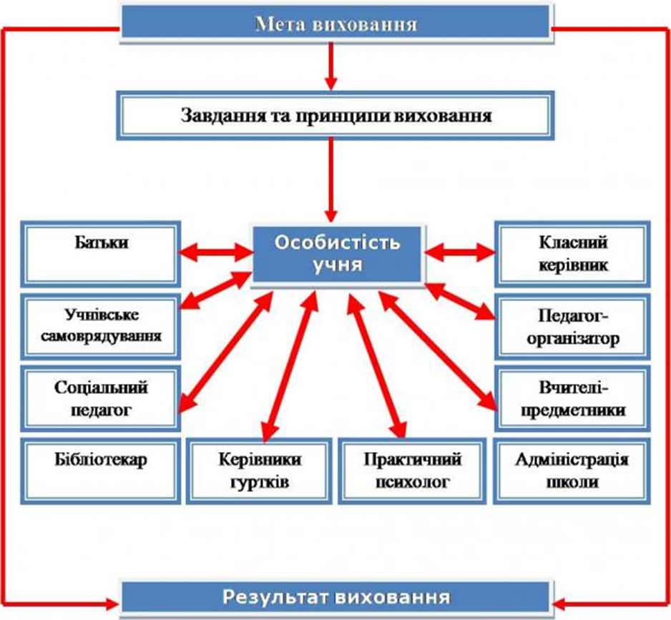
Система виховної роботи
Згідно методичних листів, рекомендацій для роботи, які підготувало Міністерство освіти і науки, система виховної роботи спиралась на три важливі моменти – емоційне та ментальне здоров’я, безпека життєдіяльності, формування «нового» українця. Основними викликами, є:
1. Емоційна підтримка, психологічна допомога: забезпечення емоційно-психологічного, ментального здоров’я здобувачів освіти, надання допомоги в його збереженні, підтримка емоційної рівноваги, здійснення психологічного супроводу осіб, які перебувають в складних життєвих ситуаціях, соціально-педагогічного супроводу учасників освітнього процесу.
2.Забезпечення безпекової складової повсякденної життєдіяльності, надання базових знань для формування моделей
правильної поведінки у різних життєвих ситуаціях.
3. Формування «нового» українця, що діє на основі національних і європейських цінностей.

Принципи виховної системи школи:
• принцип гуманізації і демократизації виховного процесу;
• принцип зв’язку виховання з реальним життям;
• виховання особистості в колективі в ході спільної діяльності;
• єдність вимог і поваги до особистості;
• послідовність, систематичність і єдність виховних впливів.
Виховна робота реалізується через:
• Виховання громадянської свідомості через учнівське самоврядування, формування активної життєвої позиції.
• Виховання правової культури та профілактика правопорушень.
• Фізичне виховання та пропаганда здорового та безпечного способу життя.
Виховна робота у 2020/2021 навчальному році була спрямована на реалізацію календарних, традиційних свят, конкурсів, заходів щодо втілення «Основних орієнтирів виховання учнів 1-12 класів загальноосвітніх навчальних закладів»
- ціннісне ставлення до себе;
- ціннісне ставлення до сім'ї, родини, людей;
- ціннісне ставлення особистості до суспільства і держави;
- ціннісне ставлення до праці;
- ціннісне ставлення до природи;
- ціннісне ставлення до культури і мистецтва
Система виховної роботи школи забезпечує:
• активне залучення до процесу виховання батьківської громадськості;
• організацію методичної роботи з актуальних проблем виховання з педагогами, класними керівниками;
• розвиток активності школярів у різних видах діяльності та творчий розвиток здібностей, інтересів особистості у позашкільній діяльності;
• гуртування учнівських колективів навколо організації колективних творчих справ, участь у проектах;
• соціальну захищеність і підтримку учнів;
• співпрацю з дитячими молодіжними та громадськими організаціями, об’єднаннями, колективами;
• співробітництво з правоохоронними органами, соціальними службами з питань організації правової освіти, профілактичної роботи серед школярів;
• концентрацію сил педагогічного колективу за пріоритетними напрямками виховної роботи.
Система виховної роботи спрямована на створення умов для розвитку та самореалізації особистості кожного учня. Пошук сучасних шляхів і засобів виховання школярів здійснюється на засадах педагогіки творчості і становить одну із найактуальніших проблем освітнього процесу. Серцевиною виховного процесу є особистість: її нахили, здібності, потреби, інтереси, соціальний досвід, самовідданість, характер.

5.2.1. Становлення й розвиток виховної системи
Орієнтири виховання | Ціннісне ставлення до себе | Ціннісне ставлення до сім’ї, родини, людей | Ціннісне ставлення до природи |  | Ціннісне ставлення до культури і мистецтва |  | Ціннісне ставлення до праці
Напрямки роботи | Пізнавальна діяльність; соціально-комунікативна діяльність | Морально-етичне виховання, родинно-сімейне виховання | Екологічне виховання, природоохоронна робота |  | Естетичне виховання, організація дозвілля вихованців |  | Трудове виховання, профорієнтаційна робота
ВЕРЕСЕНЬ
Місячник «Увага, діти на дорозі»
І тиждень | Відверта розмова «День знань» (1-4 класи)  Відверта розмова «Рідна школа» (5-11 класи)  Вихователі  Вступний та первинний інструктаж з безпеки життєдіяльності  Класні керівники | Єдиний перший відеоурок «В єдності наша сила. Разом до перемоги»  Лаврикова Ю.С. |  |  |  |  | Акція «Створи собі красу та затишок» (озеленення власного підвіконня)  Клименко Н.М.*
ІІ тиждень | До Всесвітнього дня запобігання самогубствам  Бесіда «Гра власним життям»  Баул Н.А.  Келеберда М.В. |  |  |  | Онлайн-екскурсія «Моя Україна»  Педоренко Л.Л. |  | Профорієнтаційна дискусія на тему «Формула вибору професії: можу+хочу+треба» з учнями 10 класу  Васильченко І.Б.
ІІІ тиждень |  | Проведення заходів до Міжнародного дня миру:  - Малюнки на тему «Мирне небо»  - Флешмоб «Діти України за мир у всьому світі»  Нікітюк Н.О.  Моісеєва-ЛітовченкоЛ.А. | Виставка малюнків Птахи – наші друзі Участь у Всеукраїнській природоохоронній акції «Птах року» (1-4 класи)  Фото-виставка «Довкілля і ми» (5-12 класи)  Керівник гуртка
IV тиждень | Онлайн-флешмоб «Ми нездоланні! Наша сила в єдності»  Капаєв Є.М.
V тиждень | Міжнародний день глухих:  Видео-конференція «Ми жестомовимо за права глухих» | Тиждень протидії булінгу  Баул Н.А.  Келеберда М.В. | До Всесвітнього Дня туризму  Презентація «Волинь туристична»  Пазенкова С.В. |  | Привітання працівників освіти, відеопривітання «Усі квіти тобі, учителю»  Учнівське самоврядування
ЖОВТЕНЬ
Місячник правового виховання
І тиждень |  | До відзначення дня Захисника України. «Пам’ятайте про тих, що згоріли, як зорі…» Створення відео презентації  Вчитель історії |  |  | Малюнки до дня захисника України «Дякую, вам наші воїни!»  Нікітюк Н.О.
ІІ тиждень | Комплексне заняття з техніки безпеки «Сам удома»  Солодовнік О.І. | Фоточеленж «Тиждень здорового способу життя в моїй родині»  Вихователі |  |  |  |  | Проведення дискусії з учнями щодо трудового законодавства:  - «Коли я виросту» (1-4 класи)  Тельцова Н.В.  - «Мої обов`язки» (5-11 класи)  Белевцова Ю.П.
ІІІ тиждень | Бесіда «Рецепти здорової їжі»  Шаталова М.О. | Бесіда до Дня людей похилого віку та Дня ветерана «Мудрі і багаті літами»  вихователі |  |  | - Конкурс–гра «Поле чудес»  Шаталова Г.Л.  - Відео майстер-клас з виготовлення вареників  Шаталова М.О.  - Онлайн-екскурсія «Музеї світу»  Цветлінська М.Б  - Веб-квест «Подорож ремеслами»  Лупандіна В.М.  - Флешмоб  Моісеєва-Літовченко Л.А.  - Відео майстер-клас «Виготовлення іграшки з ниток»  Нікітюк Г.В.
IV тиждень | Бесіда «Як вберегти себе від COVID-19?»  вихователі |  | До Всесвітнього Дня захисту тварин Фотокалейдоскоп «Ось він мій чотирьохлапий друг»  Нікітюк Н.О.
ЛИСТОПАД
І тиждень | Виховна година «Правила особистої гігієни»  вихователі | До Дня української писемності та мови:  «Все буде - Україна»  Вчителі початкової школи  «Збережемо наш скарб – рідну мову»  Север’янова О.А. |  | Акція «Жовте листя» (збирання листя та виготовлення з них поробок)  Керівник гуртка
ІІ тиждень | Організація та проведення тижня знань з основ безпеки життєдіяльності  Солодовник О.І.  - Обласна акція «Молодь за здоровий спосіб життя»  Лупандіна В.М. | Загальношкільний захід присвячений Всесвітньому дню гідності та свободи  Баул Н.А.  Келеберда М.В. | Обласний дитячий конкурс «Колаж «Діти про енергетику»  Лупандіна В.М. | Конкурси та виставки:  - Обласний етап Всеукраїнської виставки - конкурсу робіт учнів молодшого шкільного віку з початкового моделювання  Лупандіна В.М.
ІІІ тиждень | Тиждень безпеки дорожнього руху  - Проведення шкільного конкурсу дитячих робіт із правил дорожнього руху «Твій друг – безпечний рух!»  Ковальова Н.А.  - Сюжетно-рольова гра: «Азбука доріг. Школа Світлофора» (1-4 класи)  Доценко В.О.  - Розв’язок проблемних ситуацій «Знай і вивчай правила дорожнього руху» (5-11 класи)  Педоренко Л.Л. | До річниці з дня проголошення Української народної Республіки  «Стежками становлення Української держави» круглий стіл  Батулова Н.О.,  вчитель історії |  | Конкурси та виставки:  - Всеукраїнський дитячий конгрес «Зіркові канікули у «Світі талантів».  - Всеукраїнський конкурс фотографії «Світ навколо очима та серцем людини».  - Міський фестиваль художньої самодіяльності «Натхнення».  - Відкритий обласний фестиваль творчості людей з обмеженими можливостями здоров’я «На крилах натхнення»  Лупандіна В.М.
IV тиждень | До дня Гідності та Свободи  Онлайн флешмоб #Гідність та Свобода  Моісеєва-Літовченко Л.А | Проведення Декади скорботи та пам’яті з нагоди ушанування роковин Голодомору 1932 – 1933 років в Україні  Виставка літератури «Чорні сторінки історії»  Батулова Н.О.  Захід до дня пам`яті жертв голодомору «Голодомор 1932-1933 рр. Україна пам’ятає». (5-11 класи)  Васильченко І.Б. |  | Виготовлення відеоролика «Вітаю тебе школо!»  Учнівське самоврядування
ГРУДЕНЬ
Місячник національного та патріотичного виховання
І тиждень | Відкриті заходи по групах з нагоди Міжнародного дня інвалідів за темами:  - Бесіда «Чистота – запорука здоров’я» (1-4 класи)  Доценко В.О.  - Круглий стіл «Досягнення видатних людей - інвалідів в Україні» (5-12 класи)  Лемешко В.П. | Проведення заходів до Всесвітнього дня толерантності до ВІЛ-позитивних людей:  - «Профілактика ВІЛ-інфекції/СНІДу!»  Лікар-педіатр  Пустовойт О.К.  - Буклет "Доросла розмова про СНІД"  Шаталова Г.Л  - Відверта розмова до Всесвітнього дня боротьби зі СНІДом «"СНІД стосується кожного!"» (5-11 класи)  Васильченко І.Б.  - Виставка літератури «Хвороби століття»  Булатова Н.О. |  | До Дня Збройних Сил України  Конкурс малюнків «Дякую ЗСУ за мирне небо»  Цветлінська М.Б. |  | Бесіда «Для чого людина працює»  вихователі
ІІ тиждень | Круглий стіл «Сходинки мрій»  Солодовнік О.І. | Участь у моніторингу ставлення підлітків до булінгу «Що таке електронний булінг. Як його уникнути?»  Баул Н.А.  Келеберда М.В. |  | Акція «Збережи ялинку» (виготовлення альтернативних ялинок)  Керівник гуртка
ІІІ тиждень | Бесіда «Мінна безпека»  вихователі | Свято «Дивовижна подорож Миколи Чудотворця»  Вихователі |  | Конкурси та виставки:  - Обласний етап Всеукраїнського конкурсу «Український сувенир»  - Обласний етап Всеукраїнського конкурсу «Новорічна композиція»  - Обласна виставка-конкурс «Різдвяна писанка»  Лупандіна В.М.  - Обласна виставка-конкурс «Зимовий вернісаж»  Лупандіна В.М
IV тиждень | Бесіда «Харчові та хімічні отруєння»  вихователі | Створення відеороликів до Новорічних та Різдвяних свят  Учнівське самоврядування |  | Відео-екскурсія «London»  Мірошніченко О.Р.
СІЧЕНЬ
Місячник естетичного виховання
ІІ тиждень | Бесіда «Поведінка на льоду»  вихователі
ІІІ тиждень | Корисні поради «Почни свій день з ранкової гімнастики»  Капаєв Є.М. |  |  |  |  | Бесіда з учнями 12 класу на тему: “Калейдоскоп професій”  Пазенкова С.В.
IV тиждень | Бесіда «Дії населення в умовах надзвичайних ситуацій воєнного характеру»  вихователі | До дня Соборності України.  Онлайн флешмоб «Єдина навіки рідна країна»  Моісеєва-Літовченко Л.А. | Фото-виставка «Природа і зима»  Керівник гуртка
V тиждень | Виховна година «Як правильно одягати захисну маску і коли її слід носити?»  вихователі | До Дня пам’яті героїв, що полягли під Крутами  Години спілкування «Бережіть пам'ять про подвиг»  вихователі  Виставка літературири «Волі народної дзвін»  Булатова Н.О. |  |  |  | Бесіда з учнями 10 класу на тему «Моя майбутня професія»  Васільченко І.Б.
ЛЮТИЙ
Місячник профорієнтації та трудового виховання
І тиждень | Година спілкування присвячена відзначенню Всесвітнього дня безпеки інтернету  Андрєєва О.В. |  |  | Народознавча творча зустріч «Як відпочивали українці в сиву давнину. Вечорниці»  Солодовнік О.І.
ІІ тиждень | Бесіда «Куріння, алкоголізм, наркоманія – проблеми ХХІ століття»  вихователі | До Дня пам’яті воїнів, які брали участь у віськових операціях за межами нашої країни  Години спілкування «Ваш світлий подвиг незабутній» (5-12 класи)  вихователі |  |  |  | Круглий стіл:  «Що я знаю про майбутню професію»  Пазенкова С.В.
ІІІ тиждень | Інформаційна хвилина «24 лютого – початок війни Росії проти України.»  вихователі |  |  |  |  | Круглий стіл:  «Що я знаю про майбутню професію»  Пазенкова С.В.
IV тиждень | Виховна година «Вибухонебезпечні предмети. Піротехніка»  вихователі | До дня Рідної мови  -Акція «Проживемо день без суржика»  Север’янова О.А. |  | Обласна фотовиставка «Територія пригод»  Лупандіна В.М.
БЕРЕЗЕНЬ
Місячник родинного виховання
І тиждень | Міжнародний день боротьби з наркоманією та наркобізнесом:  Бесіда «Будь сильніше – скажи наркотикам – НІ!»  вихователі | Створення відеороликів до Міжнародний день жіночої солідарності та миру  Учнівське самоврядування |  | Міжнародний день жіночої солідарності та миру  Онлайн фотовиставка «Доньки України що змінили світ»  вихователі |  | Конкурсна програма «Кращій мамин помічник»  Солодовник О.І.
ІІ тиждень | Бесіда «Повітряна тривога. Алгоритм дій»  вихователі | До Дня українського Добровольця  Інформаційна хвилинка «14 березня – День тих, хто перший став на захист незалежності держави»  вихователі |  | Шевченківський тиждень  «Ти з нами, Тарасе!»  Север’янова О.А.  Конкурс малюнків до творів Тараса Шевченка «Шевченко -художник»  Нікітюк Н.О.
ІІІ тиждень | До Міжнародного дня щастя  Флешмоб «Щасливі діти»  Моїсеєва-Літовченко Л.А | Етичний тренінг «Ідемо в гості»  Солодовник О.І. |  | Конкурси та виставки: Обласний відкритий фестиваль дитячої художньої творчості «Таланти третього тисячоліття»  Лупандіна В.М.
КВІТЕНЬ
Місячник екологічного виховання
І тиждень | До Всесвітнього Дня здоров’я  Тренінг «Кроки до здорового способу життя»  Вчитель Основ здоров’я  Бесіда «Правильне харчування, режим дня та здоровий сон – запорука міцного здоров’я та успіхів у навчанні»  Лікар-педіатр  Пустовойт О.К. |  |  | Конкурси та виставки:  - Обласний етап Всеукраїнського конкурсу «Знай і люби свій край»  - Обласна виставка дитячих творчих робіт «Мій біль - Афганістан»  - Фестиваль дитячої творчості «Жива вода – Дельта»  - Обласний відкритий конкурс «Великодня писанка»  - Обласна виставка-конкурс «Українська Великодня писанка  - Обласна виставка «SOS вернісаж, або друге життя відходів»  Лупандіна В.М.
ІІ тиждень | Тиждень безпеки дорожнього руху  Казка «Про тисячу бід, або де гратися не слід» (1-4 класи)  Крюкова З.М.  Тренінг «Дитина та аварійна ситуація» (5-11 класи)  Васильченко І.Б. | Заочна подорож до дня Космонавтики. Квест «Подорож у космос»  Кудряшова Н.О. | До Всесвітнього Дня довкілля  Акція «Доля планети в наших руках»  Клименко Н.М. | Народознавча година «Магія Великодня»  Кравченко Н.Д.
ІІІ тиждень | Виховна година «Тримай дистанцію - збережи своє здоров`я!»  вихователі | До річниці трагедії на ЧАЕС  Година пам’яті «Чорні крила біди»  Клименко Н.М. | Виставка малюнків «Намалюй свою весну» (1-4 класи)  Керівник гуртка |  |  | Година розв’язування проблемних ситуацій присвячена до Всесвітнього дня охорони праці  Гонтаренко П.В.
IV тиждень | Мовна конференція «Влучне слово»  Єфімова Т.В.
ТРАВЕНЬ
І тиждень | Бесіда «Електричний струм: користь та шкода»  вихователі | Заходи присвячені дню Пам’яті та примирення та Дня перемоги над нацизмом  - Година пам’яті «Дідусеві нагороди» (1-4 класи)  Тельцова Н.В.  - Відео конференція «Єднаймося, бо ми того варті» (5-11 класи)  Педоренко Л.Л |  | Конкурси та виставки:  - Всеукраїнський дитячий конкурс графічного дизайну «Дитятко.Art»  - Обласний етап Всеукраїнської виставки-конкурсу науково-технічної творчості учнівської молоді «Наш пошук і творчість - тобі, Україно!»  - Обласний художній конкурс дитячого малюнку «Світ і Я»  - Національний конкурс дитячого малюнка «Автомобіль твоєї Мрії»  Лупандіна В.М.
ІІ тиждень |  | День матері  Відеовітання  «Для тебе, дорога, стелю стежки піснями»  Вихователі  Міжнародний день сім’ї.  Відеолекторій «Family fest»  Вихователі | Екологічна година «Збережімо довкілля чистим»  Вихователі | - Всеукраїнський фестиваль «Харків збирає таланти - 2022»  - Всеукраїнський фестиваль талантів «Казкова феєрія»  Моісеєва-Літовченко Л.А |  | Міні-проект «Всі професії почесні – вибирай на свій смак»  Васильченко І.Б.
ІІІ тиждень | Брейн-ринг «Математичний лабіринт»  Когтєв А.В. | До Дня Європи  Відео конференція «Об’єднана Європа й Україна – колективна безпека»  Пазенкова С.В
IV тиждень |  | Свято останнього дзвоника, відеопривітання  Пазенкова С.В. |  | Фотоколаж «Шкільні спогади» (для випускників 12-го класу)  Пазенкова С.В.

5.2.2. Робота учнівського самоврядування
№  з/п | Зміст роботи | Термін виконання |  |  |  | Відповідальний  Відмітка про виконання
Вересень
1. | Проведення ділової гри «Вибори учнівської ради та спікера шкільного парламенту». Вибори учнівського самоврядування. |  | * |  |  | Класні керівники, вихователі.
2. | Обговорення плану роботи учнівської ради на 2023/2024 навчальний рік. |  |  | * |  | спікер учнівської ради, голови фракції
3. | Створення активної групи допомоги учням, що мають проблеми в поведінці в онлайн форматі.. |  |  |  | * | Заступник голови учнівської ради, голова фракції «Порядок та дисципліна»
4. | Створення активної групи допомоги учням, що мають проблеми в навчанні в онлайн форматі. |  |  |  | * | Заступник голови учнівської ради, голова фракції «Освіта та розвиток»
5. | Патріотичне виховання, проведення заходів присвячених темі патріотизму.(малюнки, поробки, пісні.) |  |  | * |  | Заступник голови учнівської ради, голова фракції «Освіта та розвиток»
6 | Конкурс малюнків на тему як зберегти себе під час війни. |  |  | * |  | Заступник голови учнівської ради, голова фракції «Освіта та розвиток»
Жовтень
1. | Проведення засідання активу шкільного учнівського самоврядування в онлайн форматі. | * |  |  |  | Спікер учнівської ради, голови фракцій, прес-центр
2. | Організація та проведення заходів до Дня захисника та захистниць Батьківщини в онлайн форматі (малюнки, пісні, поробки на вищезазначену тему). |  |  | * |  | Голова фракції «Здоров’я та спорт», прес-центр
3. | Проведення в онлайн форматі осіннього благодійного ярмарку.(поробки з овочів та дарів осені.) |  | * |  |  | Голова фракції «Дозвілля та відпочинок», прес-центр
4. | Участь в акції «Молодь проти наркотиків!». |  |  | * |  | Психологічна служба
Листопад
1. | Проведення акції «Наш заклад – моя рідна домівка» в онлайн форматі.( малюнки, поробки) |  | * |  |  | Заступник голови учнівської ради, голова санітарно-господарської фракції, прес-центр
2. | Рейд-перевірка «Шкільний підручник, зошит та щоденник – твоє обличчя» (перевірка наявності підручників, зошитів, щоденників, їх стану). |  | * |  |  | Голова фракції «Освіта та розвиток», прес-центр
3. | Заходи учнівського самоврядування в онлайн форматі до Дня народження закладу освіти.( Пісні, поробки, малюнки) |  |  | * |  | Спікер учнівської ради, голови фракцій
4. | Обговорення та проведення різноманітних заходів в онлайн форматі, акцій до Міжнародного дня людей з інвалідністю.(Флешмоб, пісня, малюнки) |  |  | * |  | Спікер учнівської ради, голова фракції «Дозвілля та відпочинок»
5 | Конкурс малюнків на тему :Допоможи псу Патрону розпізнай небезпеку. |  |  |  |  | Заступник голови учнівської ради, голова фракції «Порядок та дисципліна»
Грудень
1. | Конкурс малюнків присвячений Дню Збройних сил України в онлайн форматі. |  | * |  |  | Спікер учнівської ради, голова фракції «Дозвілля та відпочинок»
2. | Проведення Новорічних та різдвяних свят та заходів до Дня Святого Миколая в онлайн форматі.(Малюнки, поробки, пісні.) |  |  | * | * | Заступник голови учнівської ради, голова фракції «Дозвілля та відпочинок»
3. | Рейд-перевірка «Урок – твій перший крок до успіху» (відсутність без поважних причин, запізнення на уроки, зневажливе ставлення до навчання, відсутність виконаних домашніх завдань). |  |  | * |  | Голови фракцій «Освіта та розвиток», «Порядок та дисципліна», прес-центр
4. | Звіти фракцій про виконану роботу за І семестр. |  |  | * |  | Спікер учнівської ради, голови фракцій, прес-центр
Січень
1. | Малюнки на тему: як треба дбати про шкільне приладдя.(в онлайн форматі) |  |  | * |  | Заступник голови учнівської ради, голова санітарно-господарської фракції, прес-центр
2. | Малюнки на тему: Мій зовнішній вид під час уроку онлайн ( в форматі онлайн) |  |  |  | * | Заступник голови учнівської ради, голова санітарно-господарської  фракції, прес-центр
3. | Конкурс малюнків на тему: Мінна небезпека |  |  |  |  | Голови фракцій «Освіта та розвиток», «Порядок та дисципліна», прес-центр
Лютий
1. | Проведення заходів до Дня Святого Валентина в онлайн форматі.(листівки, малюнки, пісні.) | * |  |  |  | Заступник голови учнівської ради, голова фракції «Дозвілля та відпочинок»
2. | Рейд-перевірка «Шкільний підручник, зошит та щоденник – твоє обличчя» (перевірка наявності підручників, зошитів, щоденників, їх стану). |  | * |  |  | Голова фракції «Освіта та розвиток», прес-центр
Березень
1. | Гра «Ти та Я, та ми з тобою» в онлайн форматі.. | * |  |  |  | Вихователі, спікер учнівської ради, голова фракції «Дозвілля та відпочинок»
2. | Проведення заходу Міні-міс і містер школа в онлайн форматі.. |  | * |  |  | Голова фракції «Дозвілля та відпочинок», прес-центр
3 | Конкурс малюнків на тему: Розпізнай небезпеку. |  |  |  |  | Голова фракції «Освіта та розвиток», прес-центр
Квітень
1. | Проведення гри «Шкідливі звички та їх шкода для здоров’я» в онлайн форматі. | * |  |  |  | Заступник голови учнівської ради, голова фракції «Здоров’я та спорт»
2. | Про результати проведення Всеукраїнської акції «За чисте довкілля» в онлайн форматі.. |  |  | * |  | Заступник голови учнівської ради, голова санітарно-господарської фракції, прес-центр
3. | Підготовка та проведення заходів в онлайн форматі щодо привітання ветеранів закладу освіти та мікрорайону з Днем Перемоги та Днем примирення під час Другої Світової війни. |  |  |  | * | Спікер учнівської ради, заступник голови учнівської ради, голови фракцій
4. | Проведення заходів присвячених темі Волонтерства в Україні в онлайн форматі.(малюнки, поробки, пісні.) |  | * |  |  | Спікер учнівської ради, заступник голови учнівської ради
Травень
1. | Підсумки роботи учнівського самоврядування за поточний навчальний рік (звіти по фракціям).  Проект плану роботи на наступний навчальний рік. |  |  |  | * | Спікер учнівської ради, заступник голови учнівської ради, голови фракцій
2. | Підготовка до літнього оздоровчого періоду. |  |  | * |  | Спікер учнівської ради, заступник голови учнівської ради, голови фракцій

5.2.3. Реалізація Стратегії національно-патріотичного виховання
Терміни | Зміст роботи | Відповідальні
Вересень
І тиждень | Тиждень шани школи:  - Виставка малюнків «Моя улюблена школа»  - Конкурс на малюнків «З Україною в серці» (5-11 класи);  - Конкурс малюнків «Я – громадянин України і пишаюся цим» (1-4 класи) | Вихователі
ІІ тиждень | Участь у заходах до Дня партизанської слави  - урок мужності «Мир і спокій в Україні!» (1-4 класи)  - урок мужності «Прагнемо жити у мирі та злагоді» (5-11 класи) | Вчитель історії  Вихователі
ІІІ тиждень | До дня пам’яті жертв фашизму  Відео-конференція лідерів учнівського самоврядування «Перемогли фашизм – переможемо рашизм»  - виховний захід «Усі народи України живуть у злагоді та мирі» | Вчитель історії  Вихователі
ІV тиждень | До дня партизанського руху «Народні месники», «Від шкільної парти в партизанський рух»  бібліотечні години онлайн-захід, виставка літератури  Проведення заходу до роковин трагедії Бабиного яру  «Бабин Яр – життя і смерть. Тільки пам’ять не сивіє…» | Булатова Н.О.  вчитель історії
Жовтень
І тиждень | Виховна година «Символи твоєї Батьківщини» | Вихователі
ІІІ тиждень | Заходи до Дня захисника України, Дня українського козацтва:  - веб-квест «Ми – нащадки славних козаків»  - онлайн-вікторина «Від козаків до кіборгів»  - круглий стіл «Справжні герої серед нас»  - виставка малюнків «За волю і кращу долю» | Капаєв Є.М.  Вихователі
Листопад
І тиждень | Тематичний урок з нагоди дня проголошення незалежності Карпатської України  «10 фактів про Карпатську Україну» | Вчитель історії
ІІ тиждень | Тиждень толерантності:  - Відеопрезентація для молодших школярів «Бути толерантним, це..»  - «Запалімо ліхтарик толерантності»  - «День посмішки і гарного настрою»  - «Як навчитись сприймати несхожість оточуючих» | Вихователі
ІІІ тиждень | Заходи до Дня гідності та свободи, до Дня пам’яті жертв голодомору та політичних репресій:  - акція «Засвіти свічку»  - презентація «День пам’яті жертв Голодомору 1932-1933 років в Україні»» (1-4 клас)  - година спілкування «Вогонь скорботи в серці навіки» (5-12 клас)  - конкурс малюнків «Революційний вернісаж» (1-12 клас)  - круглий стіл «Конвенції з прав дитини» (5-12 клас) | Вихователі
Грудень
ІІІ тиждень | Година спілкування «Сходинки у світ роздумів і людяності» | Вихователі
ІV тиждень | Тиждень правової освіти:  - виховна година «Права маленької людини у великому світі» (1-4 класи)  - інтерактивна година спілкування «Подорож в країну права» (5-12 класи) | Вихователі
Січень
ІІ тиждень | До дня вшанування захисників Донецького аеропорту  - Перегляд фільмів: «Аеропорт» та «242 дні героїчної оборони»  - Виховна година «Кіборги, хто вони?» | Вихователі
ІІІ тиждень | До річниці Соборності України:  - тематична виховна година «Велика злука – великі сподівання» (5-11 клас)  - виховний захід «Соборність України – заслуга українського народу!» (1-4 класу)  - Конкурс малюнків «Моя чарівна Україна» | Вихователі
ІV тиждень | «Захід, схід – одна країна! Це – соборна Україна», діти на «долоньках» синього та жовтого кольорів пишуть «Що для мене Україна» | Вихователі
V тиждень | Заходи до Дня пам’яті жертв Голокосту:  - літературно-історична година «Голокост – трагедія ХХ століття»  - перегляд документального фільму: «Шляхи до нацистського геноциду» (1-11 клас)  - презентація «Голокост: Чужого горя не буває» | Вихователі
Лютий
І тиждень | Тематичний захід «Афганістан – це рана, що не перестає боліть»  Перегляд документального фільму «Рассекречено. Афганистан» | Вчитель історії
ІІ тиждень | Дискусія «Що таке інтернаціональний обов’язок?» | Вихователі
ІІІ тиждень | До дня пам’яті Героїв Небесної Сотні  - Урок-реквієм «Гідності хай промінь не згасає!»  - бесіда «Герої Небесної Сотні – уособлення людської, громадянської та національної відваги й самовідданості» (5-11 клас)  - презентація «Небесна Сотня воїнів Майдану» (1-4 клас)  -Виставка літератури «Пам'ятаємо загиблих, шануємо живих» | Вихователі  Булатова Н.О
ІV тиждень | День Державного Герба України  - історична година «Тризуб має тисячолітню історію»  - бесіда «Для українців у всьому світі Тризуб символізує зв’язок із Батьківщиною» | Вчитель історії  Вихователі
Березень
ІІ тиждень | Шевченківські дні до дня народження Т. Г. Шевченка.  - вікторина до Шевченківських днів. «Правда чи фейк. Що Ви знаєте про Тараса Шевченка?»  - бесіда «Тарас Шевченко - геній українського народу» (5-11 класи),  - виховна година «Тарас Шевченко – України син» (1-4 класи),  - виставка малюнків «Ілюстрації до творів Т.Г. Шевченка» | Севр`янова О.А.  Вихователі
ІІІ тиждень | Виховна година «Моя родина -моя сім’я»  Фотоконкурс «Моя щаслива родина»  Флешмоб «Я і моя сім’я» | Вихователі  Моісеєва-Літовченко Л.А.
ІV тиждень | Година спілкування «Чому потрібно захищати Батьківщину?» | Вихователі
Квітень
ІІ тиждень | Перегляд документального фільму до Міжнародного дня Землі: «Земля: Один вражаючий день» | Клименко Н.М.
ІІІ тиждень | Виховний захід «Найкраще місто на землі для мене ти, мій Харків!» | Вихователі
ІV тиждень | До річниці трагедії на Чорнобильській АЕС:  - хвилиною мовчання вшанували пам’ять тих чорнобильців, що вже пішли з життя  - онлайн-екскурсія до Національного музею «Чорнобиль»  - перегляд документального фільму «Чорнобильська хроніка 1986» (1-11 клас)  - виховний захід «Дзвони Чорнобиля душу бентежать…» (1-11 клас) | Клименко Н.М. Вихователі
Травень
І тиждень | Заходи щодо відзначення Дня пам’яті та примирення і Дня перемоги над нацизмом у Європі:  -челендж «Передай Мак пам’яті – вшануй загиблих на війні»  - відеоконференція «Кривава ціна миру в Європі 1945-го та сьогодні»;  - перегляд фотовиставки «Національного музею історії України у Другій світовій війні. Меморіального комплексу» | Вихователі  Класні керівники
ІІ тиждень | Усний журнал «Краса і велич символів держави» | Вихователі
ІІІ тиждень | Година спілкування «Я - українець. Моя Батьківщина» | Вихователі
ІV тиждень | Заходи до дня Вишиванки:  - селфі на тему «Вишиванка - оберіг душі моєї»  - перегляд та обговорення фільмів присвячених дню вишиванки  - флеш-моб «Вишиванка мій генетичний код» | Вихователі  Моісеєва-Літовченко Л.А.

5.2.4. Профілактика правопорушень
№  з/п | Зміст роботи | Термін виконання | Відповідальний
1. | Проведення в онлайн форматі виховних заходів, корекційної роботи, індивідуальних бесід із профілактики будь яких проявів асоціальної, девіантної, делінквентної поведінки здобувачами освіти та їх батьками та особами що їх замінюють. Дотримання інформаційної гігієни. | Протягом року | Лаврикова Ю.С,  Баул Н.А.  Келеберда М.В.  класні керівники
2. | Проведення бесід щодо ефективного й безпечного використання ресурсів інтернету, культуру користування засобами стільникового зв’язку тощо. Роз'яснення щодо відповідальності та наслідків для батьків та дітей які порушують цю культуру спілкування. | Протягом року | Класні керівники.  Келеберда М.В.  Баул.Н.А.
3. | Участь у проекті з профілактики Мінної небезпеки, а також регулярні заняття з псом Патроном. Правила безпеки під час війни.(в онлайн форматі) | Протягом року | Баул Н.А.  Келеберда М.В.
4. | Проведення занять для здобувачів освіти із правової тематики. | Грудень 2023 | Баул Н.А.  Келеберда М.В.
5. | Співпраця та участь у заходах з нагоди Всесвітньої акції «16 днів проти насильства». Залучення здобувачів освіти до флешмобів. Участь у вебінарах та онлайн-інтерактивах, фестивалях та конкурсах малюнку присвячених даній темі. | Протягом року | Баул Н.А.  Келеберда М.В.
6. | Організація зустрічі в онлайн форматі з працівниками Відділу ювенальної превенції Харківського районного управління поліції № 3 ГУНП України в Харківській області з питань профілактики злочинності та правопорушень, а також асоціальної та делінквентної поведінки у учнів та їх батьків. | Протягом року (за необхідністю) | Баул Н.А  Келеберда М.В.
7. | Участь у акції «Молодь проти наркотиків». | Травень | Баул Н.А.  Келеберда М.В.  члени учнівського самоврядування
9. | Підготовка та надання до Департаменту науки і освіти Харківської обласної державної адміністрації інформації про стан злочинності та правопорушень серед здобувачів освіти закладу:  - Інформація про розгляд фактів щодо здобувачів освіти закладів освіти, які потерпіли від насильства в сім’ї відносно дітей/вчинені дітьми (булінгу) (додаток № СЗ-З). | За потребою | Н.А. Баул  М.В. Келеберда

5.2.5. Робота з органами батьківського самоврядування
№ з/п | Зміст | Термін проведення | Відповідальний
1. | Збори батьківського самоврядування закладу освіти:  - звіт та завдання освітнього закладу на новий навчальний рік;  - питання підвищення дисципліни, систематичне відвідування занять;  - медогляд здобувачів освіти та організацію медико-педагогічного контролю в умовах дії воєнного стану;  - ознайомлення батьків здобувачів освіти із законопроектом щодо посилення відповідальності батьків за виховання малолітніх дітей.  - стан забезпечення здобувачів освіти підручниками. | Вересень-  грудень 2023 | Адміністрація закладу освіти
2. | Розробка і підписання меморандуму співпраці з батьківською громадою. | Січень 2023 | О. Мірошник
3. | Організація навчання для батьків з метою підвищення їх педагогічної культури. Консультації для батьків здобувачів освіти, які потребують особливої уваги. | Протягом року | Баул Н.А.,  кл. керівники
4. | Консультації з представниками родин, діти яких потребують постійної уваги з боку соціального педагога, практичного психолога. | Протягом року | Баул Н.А., Каліберда М.В.
5. | Індивідуальні зустрічі «Моральний клімат у сім’ї» | Протягом року | Класні керівники, вихователі,  Баул Н.А.
6. | Зустрічі з директором школи | Протягом року | О. Мірошник
7. | Активізувати роботу щодо залучення батьків здобувачів освіти до освітнього процесу | Протягом року | Класні керівники, вихователі
8. | Психолого-педагогічні консультації  “Школа молодих батьків” | Протягом року | Баул Н.А., члени психолого-педагогічного консиліуму
9. | Індивідуальні бесіди з батьками здобувачів освіти, які є порушниками дисципліни, пропускають заняття без поважних причин. | Протягом року | Адміністрація закладу освіти, кл. керівники
10. | Письмовий телефон довіри | Постійно | О. Мірошник
11. | Анкетування та опитування батьків здобувачів освіти щодо моніторингу якості освітньої діяльності закладу освіти | Квітень 2024 | Адміністрація закладу освіти

5.2.6. План проведення світ, розваг дошкільних груп
№ з/п | План свят та розваг музичного керівника | Термін | Відповідальний
1. | Розвага до Дня Дошкілля «Добрий день, наш дитсадок» (групи для дітей з порушеннями слухової функції) | Вересень | музичний керівник
2. | Розвага до Дня Дошкілля «Дитинство починається в садочку» (логопедичні групи) | Вересень | музичний керівник
3. | Розвага: ляльковий театр казка «Теремок» (групи для дітей з порушеннями слухової функції | Вересень | музичний керівник
4. | Розвага: гра-драматизація (логопедичні групи) | Вересень | музичний керівник
5. | Розвага до дня музики «Музичні фарби» (групи для дітей з порушеннями слухової функції) | Жовтень | музичний керівник
6. | Розвага до дня музики «Її величність - МУЗИКА» (логопедичні групи) | Жовтень | музичний керівник
7. | Свято «Осінь золота» (групи для дітей з порушеннями слухової функції) | Жовтень | музичний керівник
8. | Свято «Осіннє королівство» (логопедичні групи) | Жовтень | музичний керівник
9. | Розвага «Лісові пригоди» (групи для дітей з порушеннями слухової функції) | Листопад | музичний керівник
10. | Розвага «Осінь прощавай» (логопедичні групи) | Листопад | музичний керівник
11. | Тематичний захід до Всесвітнього Дня дитини «Дітям світу – сонце й мир» (групи для дітей з порушеннями слухової функції) | Листопад | музичний керівник
12. | Тематичний захід до Всесвітнього Дня дитини «Ми – діти планети земля» (логопедичні групи) | Листопад | музичний керівник
13. | Розвага до Дня Святого Миколая «Світле свято День Святого Миколая» (групи для дітей з порушеннями слухової функції). | Грудень | музичний керівник
14. | Розвага до Дня Святого Миколая «Миколай-чудотворець» (логопедичні групи) | Грудень | музичний керівник
15. | Свято «Новорічні дива» (групи для дітей з порушеннями слухової функції) | Грудень | музичний керівник
16. | Свято «Новорічне паті» (логопедичні групи) | Грудень | музичний керівник
17. | Тематична розвага «Коляда» (групи для дітей з порушеннями слухової функції) | Січень | музичний керівник
18. | Тематична розвага «Різдвяні вечорниці» (логопедичні групи) | Січень | музичний керівник
19. | Розвага: театральна діяльність казка «Ріпка» (групи для дітей з порушеннями слухової функції) | Січень | музичний керівник
20. | Розвага: гра-драматизація (логопедичні групи) | Січень | музичний керівник
21. | Тематичне заняття до Дня балету (групи для дітей з порушеннями слухової функції) | Лютий | музичний керівник
22. | Тематичне заняття «Його величність Балет» до Дня балету (логопедичні групи) | Лютий | музичний керівник
23. | Розвага: Ой, весела в нас зима (групи для дітей з порушеннями слухової функції) | Лютий | музичний керівник
24. | Розвага: Зимові розваги (логопедичні групи) | Лютий | музичний керівник
25. | Тематична розвага «Весела Масляна» (групи для дітей з порушеннями слухової функції) | Березень | музичний керівник
26. | Тематична розвага «Ми Масляну дожидаємо, млинцем Масляну зустрічаємо» (логопедичні групи) | Березень | музичний керівник
27. | Свято «Весна - красна» (групи для дітей з порушеннями слухової функції) | Березень | музичний керівник
28. | Свято «Весна прийшла» (старша логопедична група) | Березень | музичний керівник
31. | Тематична розвага-заняття до Всесвітнього Дня танцю (групи для дітей з порушеннями слухової функції) | Квітень | музичний керівник
32. | Вечір дитячої творчості до Всесвітнього дня танцю (логопедичні групи) | Квітень | музичний керівник
33. | Розвага: драматизація казки «Колосок» (групи для дітей з порушеннями слухової функції) | Квітень | музичний керівник
34. | Розвага: гра-драматизація (логопедичні групи) | Квітень | музичний керівник
35. | Випускне свято «До побачення, садок!» (старша група для дітей з порушеннями слухової функції) | Травень | музичний керівник
36. | Випускне свято «Випускний бал» (логопедична група) | Травень | музичний керівник
37. | Свято до Дня захисту дітей «Казкова подорож» (групи для дітей з порушеннями слухової функції) | Червень | музичний керівник
38. | Свято до Дня захисту дітей «Країна дитячих мрій» (логопедичні групи) | Червень | музичний керівник
39. | Розвага «Потяг дружби» (групи для дітей з порушеннями слухової функції) | Червень | музичний керівник
40. | Розвага «День дружби» (логопедичні групи) | Червень | музичний керівник
План спортивних свят та розваг
1. | День здоров’я «Бережіть здоров’я» (групи для дітей з порушеннями слухової функції) | Вересень | вихователі груп
2. | День здоров’я «Будемо здорові» (логопедичні групи) | Вересень | вихователі груп
3. | Спортивне родинне свято «Будемо здоровими, бадьорими, сміливими» (групи для дітей з порушеннями слухової функції) | Жовтень | вихователі груп
4. | Спортивне родинне свято «Здорова дитина – щаслива родина» (логопедичні групи) | Жовтень | вихователі груп
5. | Розвага «Козацькі розваги»(групи для дітей з порушеннями слухової функції) | Листопад | вихователі груп
6. | Розвага «Пошук скарбів»(логопедичні групи) | Листопад | вихователі груп
7. | Родинний квест « Зимушка-зима»(групи для дітей з порушеннями слухової функції) | Грудень | вихователі груп
8. | Родинний квест «Веселі сніговики» (логопедичні групи) | Грудень | вихователі груп
9. | Флешмоб «Здорові діти – майбутнє нації» (групи для дітей з порушеннями слухової функції) | Грудень | вихователі груп
10. | Флешмоб «Єднаймося, дорослі і малі, в любові до рідної землі» (логопедичні групи) | Грудень | вихователі груп
11. | Розвага «Казкові історії» (групи для дітей з порушеннями слухової функції) | Січень | вихователі груп
12. | Розвага «В гостях у казки» (логопедичні групи) | Січень | вихователі груп
13. | Флешмоб «Спортивному руху наша повага» (групи для дітей з порушеннями слухової функції) | Лютий | вихователі груп
14. | Флешмоб «Разом ми сила» (логопедичні групи) | Лютий | вихователі груп
15. | Квест «Спортивні козацькі розваги» (групи для дітей з порушеннями слухової функції) | Березень | вихователі груп
16. | Квест «Козацькому роду» (логопедичні групи) | Березень | вихователі груп
17. | Всесвітній День Здоров’я (групи для дітей з порушеннями слухової функції) | Квітень | вихователі груп
18. | Всесвітній День Здоров’я (логопедичні групи) | Квітень | вихователі груп
19. | Флешмоб «Сильні, відважні, спритні та веселі» (групи для дітей з порушеннями слухової функції) | Травень | вихователі груп
20. | Флешмоб «Швидкі, сміливі, вмілі та розумні!» (логопедичні групи) | Травень | вихователі груп
21. | Родинне спортивне свято «Спортивна веселка» (групи для дітей з порушеннями слухової функції) | Червень | вихователі груп
22. | Родинне спортивне свято «Літо забавляється» (логопедичні групи) | Червень | вихователі груп

6. СИСТЕМА ОЦІНЮВАННЯ ЗДОБУВАЧІВ ОСВІТИ
6.1. План-графік проведення контрольних робіт за завданнями адміністрації школи
№ з/п | Предмет | Учитель П.І.Б. | Клас | Дата проведення
1. | Іноземна мова | Мірошніченко О.Р. | 2 | Травень
2. | Іноземна мова | Мірошніченко О.Р. | 3 | Травень
3. | Іноземна мова | Мірошніченко О.Р. | 4 | Травень
4. | Українська мова | Кравченко Н.Д | 2 | Травень
5. | Українська мова | Фролова Т.П. | 3 | Травень
6. | Українська мова | Белевцова І.М. | 4 | Травень
7. | Математика | Ковальова Н.А | 1 | Травень
8. | Математика | Кравченко Н.Д | 2 | Травень
9. | Математика | Фролова Т.П. | 3 | Травень
10. | Математика | Белевцова І.М. | 4 | Травень
11. | Українська мова | Белевцова Ю.П. | 5 | Травень
12. | Українська мова | Север’янова О.А | 6-А | Травень
13. | Українська мова | Север’янова О.А | 6-Б | Травень
14. | Українська мова | Север’янова О.А | 7 | Травень
15. | Українська мова. | Белевцова Ю.П. | 8 | Травень
16. | Українська мова | Белевцова Ю.П. | 9 | Травень
17. | Українська мова | Север’янова О.А | 10 | Травень
18. | Українська мова. | Север’янова О.А | 11 | Травень
19. | Українська мова | Белевцова Ю.П. | 12 | Травень
20. | Алгебра | Кудряшова Н.О. | 7 | Травень
21. | Алгебра | Андреева О.В. | 8 | Травень
22. | Алгебра | Когтєв А.В. | 9 | Травень
23. | Алгебра | Кудряшова Н.О. | 10 | Травень
24. | Біологія | Клименко Н. | 7 | Травень
25. | Біологія | Клименко Н. | 8 | Травень
26. | Біологія | Клименко Н. | 9 | Травень
27. | Біологія | Клименко Н. | 10 | Травень
28. | Біологія і екологія | Клименко Н. | 11 | Травень
29. | Біологія і екологія | Клименко Н. | 12 | Травень
30. | Алгебра (алгебра і початки аналізу та геометрія) | Андреева О.В. | 11 | Травень
31. | Алгебра (алгебра і початки аналізу та геометрія) | Когтєв А.В. | 12 | Травень

6.2. Наявність відкритої, прозорої, зрозумілої для здобувачів освіти системи оцінювання їх навчальних досягнень
№  з/п | Зміст роботи | Термін виконання | Відповідальний  за виконання | Відмітка про виконання
1. | Бесід «Ознайомлення з нормативно-правовими документами щодо оцінювання навчальних досягнень учнів» | вересень | вчителі
2. | Заходи з ознайомлення з критеріями оцінювання учнів, батьків. | вересень | вчителі
3. | Заходи щодо підвищення результативності у навчанні з учнями з початковим рівнем знань. | жовтень | вчителі
4. | Онлайн-інтенсив «Кодекс честі у навчанні» | жовтень | класні керівники
5. | Ознайомлення здобувачів освіти з критеріями оцінювання навчальних досягнень 5 класу НУШ, 6-11 класів з навчальних предметів | листопад | вчителі-предметники
6. | Засідання “круглого столу” : «Формувальне оцінювання НУШ як засіб визначення індивідуальних досягнень кожного учня» | листопад | Корсун С.О.
7. | Доведення до відома батьків методичних рекомендацій оцінювання навчальних досягнень учнів у Новій українській школі | грудень | Корсун С.О.
8. | Провести моніторинг інформованості про критерії, правила і процедури оцінювання навчальних досягнень учнів | грудень | вчителі
9. | Науково-педагогічна конференція з теми: “Компетентнісний підхід в системі оцінювання”. | лютий | Корсун С.О.
10. | Провести опитування та анкетування здобувачів освіти про об’єктивність оцінювання у закладі. | квітень | Баул Н.А.
11. | Тренінг з теми компетентнісного підходу в системі оцінювання | березень | Баул Н.А.
12. | Анкетування учнів та батьків щодо об’єктивності та справедливості системи оцінювання в закладі | квітень | Баул Н.А.
13. | Онлайн курс з теми компетентнісного підходу в системі оцінювання. | травень | Баул Н. А.

6.3. Застосування внутрішньої системи оцінювання роботи закладу освіти.
№  з/п | Зміст роботи | Термін  виконання | Відповідаль ний за виконання | Відмітка про виконання
1. | Тематичний моніторинг. Оформлення та ведення електронних журналів. | вересень | Корсун С.О.
2. | Тематичний моніторинг. Стан працевлаштування випускників | вересень | Лаврикова Ю.С.
3. | Тематичний моніторинг. Оформлення та ведення електронних щоденників. | вересень | Корсун С.О.
4. | Тематичний моніторинг. Оформлення та ведення учнівських зошитів. | вересень | Корсун С.О.
5. | Моніторинг використання варіативної складової освітньої програми (інформація) | вересень | Корсун С.О.
6. | Фронтальний моніторинг. Стан викладання жестової мови у 5-6 класах (НУШ) | жовтень | Корсун С.О.
7. | Класно – узагальнюючий моніторинг. Адаптація учнів 5 класу (наказ) | жовтень | Корсун С.О.
8. | Тематичний моніторинг. Система роботи класних керівників з батьками. | жовтень | Корсун С.О.
9. | Поточний моніторинг. Стан позакласної та спортивно – масової роботи у закладі | жовтень | Лаврикова Ю.С.
10. | Здійснення моніторингу якості оцінювання знань учнів (поточне, тематичне, контрольне оцінювання) | листопад | адміністрація
11. | Моніторинг стану ведення та перевірки учнівських зошитів з української мови та літератури, іноземної мови (англійська) | листопад | адміністрація
12. | Фронтальний моніторинг. Стан викладання української жестової мови у 2-4 класах, іноземної мови (англійська) у 7-10 класах (наказ) | листопад | адміністрація
13. | Затвердження графіку відвідування навчальних занять з метою моніторингу якості знань та системи оцінювання учнів | грудень | адміністрація
14. | Моніторинг стану ведення та перевірки учнівських зошитів з математики | грудень | адміністрація
15. | Фронтальний моніторинг. Стан викладання математики у 1-4 класах, у 5-6 класах (наказ) | грудень | Корсун С.О.
16. | Фронтальний моніторинг. Стан викладання інформатики у 2-4 класах | січень | адміністрація
17. | Провести психологічні тренінги з питань мотивації до навчання | лютий | Баул Н.А.
18. | Фронтальний моніторинг. Стан викладання предмету “Лікувальна фізкультура”. | лютий | Корсун С.О.
19. | Розгляд на нараді при директорові питання “Про нормативно-правову базу щодо організованого закінчення 2023/2024 навчального року” | березень | Лаврикова Ю.С.
20. | Фронтальний моніторинг. Стан викладання предметів “Історія України” та “Всесвітня історія” у старшій ланці школи (наказ) | березень | адміністрація
21. | Моніторинг стану ведення та перевірки учнівських зошитів з історії України та всесвітньої історії. | березень | адміністрація
6.4. Спрямованість системи оцінювання на формування в здобувачів освіти відповідальності за результати свого навчання, здатності до самооцінювання
№  з/п | Зміст роботи | Термін  виконання | Відповідальний за виконання | Відмітка про виконання
1. | Організація роботи з обдарованими учнями, підготовка до участі в конкурсах різного рівня, турнірах, Інтернет-заходах | вересень | вчителі
2. | Участь здобувачів у Інтернет-олімпіадах | жовтень | Корсун С.О.
3. | Профорієнтаційна робота з старшокласниками, зустрічі з представниками УТОГу щодо вибору професії | жовтень | класні керівники
4. | Практичне заняття з учителями «Самооцінювання та взаємооцінювання-один з основних елементів ефективності сучасного уроку» | листопад | Лаврикова Ю.С.
5. | Сприяння формуванню у здобувачів освіти відповідального ставлення до результатів навчання шляхом використання прийому самооцінювання та взаємооцінювання під час перевірки знань учнів | листопад | вчителі-предметники
6. | Тренінг «Учнівське самооцінювання в сучасній школі-невід’ємний елемент навчання» | листопад | Баул Н. А.
7. | Організація зустрічей із представниками центру зайнятості та випускниками школи, які є студентами ВУЗів (провести онлайн екскурсії закладами освіти України) | грудень | адміністрація
8. | Педагогічна онлайн-майстерня «Професійний розвиток педагога» | грудень | вчителі
9. | Затвердження графіку проведення тематичного оцінювання навчальних досягнень учнів, контрольних, лабораторних, практичних робіт | січень | адміністрація
10. | Узагальнити результативність роботи обдарованої учнівської молоді за навчальний рік | березень | Лаврикова Ю.С.
11. | Реалізація заохочувального проєкту «Бонус+» | квітень | Лаврикова Ю.С.
12. | Підготувати звіти про роботу з обдарованими учнями | травень | вчителі
13. | Оприлюднити інформацію про результати участі здобувачів освіти в конкурсах, олімпіадах, турнірах різних рівнів | травень | Лаврикова Ю.С.
14. | Провести урочисте вшанування учасників та переможців Всеукраїнських та Міжнародних конкурсів та Інтернет-заходів. | травень | Лаврикова Ю.С.

7. ОРГАНІЗАЦІЯ ПЕДАГОГІЧНОЇ ДІЯЛЬНОСТІ ТА НАВЧАННЯ ЗДОБУВАЧІВ ОСВІТИ

НА ЗАСАДАХ АКАДЕМІЧНОЇ ДОБРОЧЕСНОСТІ
№  з/п | Зміст роботи | Термін виконання | Відповідальний за виконання | Відмітка про виконання
1. | Освітня кампанія “Так! академічній доброчесності!” Ознайомлення з нормативними документами. | вересень | педагогічні працівники
2. | Обговорення питання академічної доброчесності із здобувачами освіти | вересень | вчителі
3. | Google-опитування вчителів, батьків, учнів “Дотримання академічної доброчесності” | жовтень | педагогічні  працівники
4. | Відеоконференція «Що таке академічна доброчесність»
5. | Опрацювання циклу антикорупційних матеріалів на освітній платформі EdEra | листопад | учителі
6. | Тренінг з оволодіння навичками самооцінки та оцінювання іншого | листопад | Баул Н. А.  Келеберда М.В.
7. | Проведення антикорупційних уроків | грудень | класні керівники
8. | Моніторинг стану дотримання академічної доброчесності | грудень | адміністрація
9. | Учнівська конференція «Чесність починається з тебе» | грудень | адміністрація
10. | Круглий стіл «Культура академічної доброчесності: проблеми та виклики для здобувачів освіти» | січень | Келеберда М. В.
11. | Тренінг «Формування доброчесного освітнього середовища через використання антикорупційних інструментів для роботи з молоддю в освітньому процесі». | лютий | Баул Н. А.
12. | Проблемний семінар “Академічна доброчесність - запорука формування самодостатньої особистості” | лютий | Баул Н. А.  Келеберда М.В.
13. | Онлайн- та офлайн-опитування педагогів, адміністрації, батьків, учнів щодо стану та перспектив партнерських взаємин і практик доброчесності у школі. | березень | Баул Н. А.  Келеберда М.В.
14. | Анкетування «Самооцінювання та рефлексія» | березень | Баул Н. А.
15. | Поширення власного досвіду роботи вчителів з організації дотримання принципів академічної доброчесності у соцмережах, власних блогах і сайтах. | квітень | педагогічні працівники
16. | Інтерактивний семінар «Академічна доброчесність в дії» | квітень | Келеберда М.В.
17. | Інформування на веб-сайті закладу та в соціальних мережах про заходи щодо забезпечення принципів та правил академічної доброчесності. | травень | адміністрація
18. | Тренінг “Я і академічна доброчесність” | травень | Баул Н.А.  Келеберда М.В.
19. | Обговорення питання академічної доброчесності із здобувачами освіти | протягом року | вчителі

